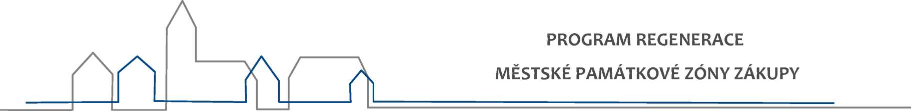
Lokalita: MPZ Zákupy Zpracovatel: Město Zákupy Aktualizace 11/2019

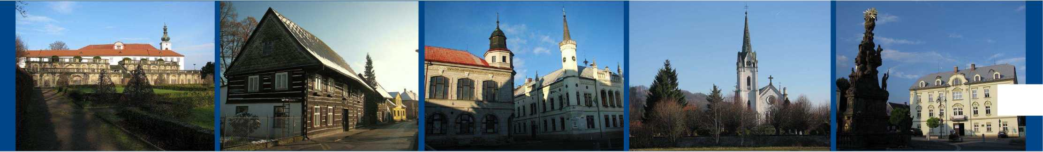
- OBECNÁ CAST
  - CÍL
Cílem 'Programu regenerace MPZ Zákupy' je uskutečnit obnovu zdánlivě zašlé slávy města, provést celkovou regeneraci veřejných prostranství, rekonstrukci památek, revitalizaci městské zeleně a zároveň potlačit negativní jevy v zákupské městské památkové zóně. Dalšími významnými počiny navázat na předešlé projekty, mezi které patří zrestaurování sousoší Nějsvětější Trojice na nám. Svobody, rekonstrukce městského panského domu čp. 243, domu čp. 91, zrestaurování kaple sv. Anny, výklenkové kapličky v ulici Mimoňská či obnova soch na historickém mostě. Prostřednictvím kompletní regenerace MPZ je třeba dostat Zákupy do povědomí občanů nejen v České republice, ale i možných návštěvníků ze zahraničí jako místa:
- s bohatou historií přesahující regionální rozměr a vztahující se často i k evropským dějinám (osobami držitelů panství, významnými událostmi a osobnostmi);
- s cennými znovuobnovenými unikátními historickými, architektonickými a uměleckými památkami, které představují největší turistický a tím i ekonomický potenciál města;
- s bohatými možnostmi kulturního života a s pravidelně konanými tradičními společenskými akcemi;
- s krásnou přírodou a s řadou upravených reorezentetivních veřejných prostranstvích a tím i s bohatými možnostmi turistického vyžití a odpočinku, včetně využití mnoha stávajících místních moderních sportovních zařízení;
- s dobrými službami, v podobě reprezentativních stravovacích, ubytovacích a informačních zařízeních;
- s všestranným rozvojem včetně ekonomického.
  - UVOĎ
Zákupy mají velký turistický potenciál, který je obsažen v jejich historii, v památkách, v krásné přírodě i v současné sportovní a turistické vybavenost. K realizaci vytyčených cílů ie třeba vymezení dlouhodobého plánu s upřednostňováním projektů důležitých pro ekonomický růst a tím i obnovu unikátních, ale ve velké míře zdevastovaných a zanedbaných historických, kulturních a uměleckých památek. Vytyčit si vizi města, zda by mělo v budocnosti představovat tradiční historické město s jednotným dochovaným rázem nebo město s rozvinutými průmyslovými zónami a rozvojovými plochami pro bydlení, kde netradiční novostavby a nevhodné stavební úpravy zcela potlačí stále ještě přavažující tradiční ráz města. V tomto směru je třeba se zamyslet na míře akutnosti potřeby zreaenerování historických památek a dosažení vyššího stupně v oblasti informací a kultury, kde chybí víceúčelové kulturní zařízení, které by v sobě spojovalo jednak rozvinuté informační centrum, jednak část vlastivědnou - muzejní a galerijní a část jevištní a koncertní.
Prostory, kde by to vše mohlo být umístěno, existují, jsou však zatím z finančních důvodů nezrekonstruované a tudíž nevyužité. Přitom jsou přímo součástí městské památkové zóny a i svou historií jsou ktomu účelu vhodné.
Je třeba hledat cesty, jak získat finanční prostředky. Pokud ovšem bude město žádat o dotace a granty, musí ukázat, že samo dělá vše pro to, aby regenerace památek proběhla co nejrychleji i aby přilákalo turisty a pro vlastní občany rozvíjelo podmínky pro kulturní a společenské vyžití.

Program regenerace městské památkové zóny Zákupy
Významnou pomocí ve snaze získat i granty z EU je mimo jiné historické spojení českého a německého živlu v tomto prostředí, bohatá návaznost Zákup na historii evropskou a dobré vztahy současných Zákup a ieiich občanů k německým rodákům a bvvalvm občanům Zákup.
Hledání možností a cest, jak těmto úkolům dostát, a návrhy na řešení nejdůležitějších problémů v oblasti regenerace a ochrany památek a dále v rozvíjení turistického ruchu i kulturního a společenského života v Zákupech, je obsahem tohoto návrhu Programu regenerace městské památkové zóny Zákupy. Jeho cílem je postavit základ, na němž se shora uvedené úkoly budou co nejrychleji naplňovat.
  - VŠEOBECNÉ ÚDAJE
- 3.1 OBECNÁ CHARAKTERISTIKA MĚSTA, ŠIRŠÍ VZTAHY
Město Zákupy leží v lesnaté, k jihu otevřené krajině 7 km severozápadně od Mimoně a 8 km východně od České Lípy v nadmořské výšce zhruba 265 - 270 m (nejvyšší bod zákupského katastru je Kamenický vrch - původně 466
m, dnes v důsledku již ukončené těžby čediče a následné eroze snížený zhruba o 30 m, na mapách uváděn jeho druhý vrchol 435 m; nejnižší bod na soutoku Svitavy a Ploučnice pod Brennou 264 m nad mořem).
Podle údajů národního geoportálu INSPIRE se správní území obce Zákupy se rozkládá na ploše 40,82 km² a vzniklo spojením katastrálních území Zákupy, Božíkov, Brenná a Veselí, Lasvice se Starým a Novým Šidlovem a Kamenice. Obec Zákupy sousedí s devíti obcemi, od severu po směru hodinových ručiček to jsou obce: Cvikov, Velenice, Brniště, Pertoltice pod Ralskem, Bohatice, Ralsko, Provodín, Česká Lípa a Svojkov.
Tab.č.1: Územně správní členění
NOMENKLATURA ÚZEMNÍCH STATISTICKÝCH JEDNOTEK | ÚZEMNÍ CELEK | Liberecký
NUTS I | ÚZEMÍ | Česká republika
NUTS II | REGION | Severovýchod
NUTS III | KRAJ | Liberecký
NUTS IV | OKRES | Česká Lípa
NUTS V | OBEC | Zákupy
Podle dat ČSÚ ve stavu ke dni 1.1.2019 na území obce Zákupy eviduje 2850 stálých obyvatel. Průměrná hustota osídlení obce Zákupy činí 70 obyvatel na čtvereční kilometr. Tendence osídlení byla ve 20. století klesající, tento trend se změnil teprve ve třetím tisíciletí, jak ukazuje následující tabulka.
Pokles počtu obyvatel, způsobený násilným vystěhováním německého obyvatelstva v roce 1945-6, se zastavil v létech 1992-1993, kdy obyvatelstva začalo přibývat díky příchodu volyňských Čechů a dosídlování části Nových Zákup. Výstavba městských bytů i příprava lokalit pro výstavbu rodinných domků pak dále kladně ovlivňuje růst počtu obyvatel především v samotných Zákupech a v Nových Zákupech, nových rodinných domků přibývá i v Božíkově. Ostatní části, s výjimkou Kamenice, mají zatím spíše chalupářský charakter.
Obyvatelstvo Zákup dojíždí ve velké míře do zaměstnání mimo Zákupy. S rozvojem průmyslových zón v Nových Zákupech a podél silnice na Českou Lípu však přibývá stále více pracovních míst a příležitostí přímo v Zákupech.

Program regenerace městské památkové zóny Zákupy
Tab.č.2: Vývoj počtu obyvatel v obci Zákupy
ROK | MÍSTNÍ ČÁST |  |  |  |  | POČET  OBYVATEL  CELKEM
ROK | Zákupy | Božíkov | Brenná a Veselí | Kamenic  e | Lasvice a Šídlov | POČET  OBYVATEL  CELKEM
1909 | 1901 | 447 | 772 | 412 | 795 | 4327
1930 | 1945 | 302 | 569 | 353 | 547 | 3716
1950 | 1486 | 234 | 287 | 192 | 262 | 2461
1961 | 1612 | 202 | 200 | 212 | 229 | 2455
1970 | 1685 | 218 | 167 | 178 | 185 | 2433
1980 | 1708 | 165 | 123 | 167 | 115 | 2278
1991 | 1493 | 121 | 106 | 140 | 113 | 1973
2001 | 2014 | 135 | 103 | 159 | 74 | 2485
2006 | 2253 | 159 | 124 | 171 | 92 | 2799
2007 | 2254 | 159 | 122 | 175 | 103 | 2813
2008 | 2258 | 169 | 127 | 176 | 110 | 2840
2009 | 2245 | 170 | 125 | 172 | 115 | 2827
2010 | 2269 | 170 | 139 | 165 | 117 | 2860
2011 | 2249 | 176 | 143 | 172 | 119 | 2859
Graf.č.1: Vývoj počtu obyvatel v obci Zákupy
VÝVOJ POČTU OBYVATEL
.Q
O
H—' 0 >o o
Q.
5000
4500
4000
3500
3000
2500
2000
1500
1000
500
0
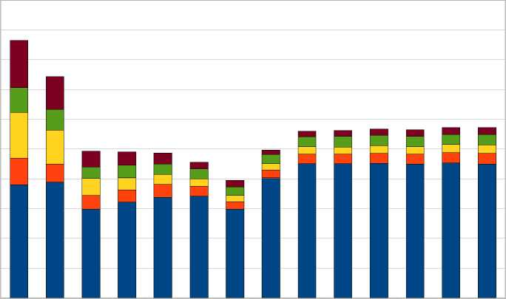
1909 1930 1950 1961 1970 1980 1991 2001 2006 2007 2008 2009 2010 2011
- Lasvice a Šídlov
- Kamenice
- Brenná a Veselí
- Božíkov
- Zákupy
rok
- PŘÍRODNÍ PODMÍNKY
- Geologický a geomorfologický vývoj oblasti, půdní poměry
Katastrální území Zákupy je prostoupeno pískovcovou Zákupskou pahorkatinou s nejvyšším bodem čedičovým Kamenickým vrchem. Zákupská pahorkatina je součástí Ralské pahorkatiny, která patří do oblasti Severočeské křídové tabule, mající tvar paroviny s vulkanickými tělesy. Severočeská křídová tabule je druhohorní útvar. Její část - Ralská pahorkatina, včetně Zákupské pahorkatiny, prošla v období třetihor tektonickými změnami, byla rozlámána na kry a mírně zprohýbána. Na mnoha místech se na povrch křídovými vrstvami prodraly sopečné hmoty. Na Zákupsku je to pískovcem provřelý čedič, který vytvořil vrcholky Kamenického vrchu (435 m n. m., s charakteristickými hranoly), Velenického vrchu (417 m n. m.), Provodínských kamenů známých jako Spící panna (419 m n. m.) a Židovského vrchu (325 m n. m.) u Dobranova. Ve čtvrtohorách pak vznikly náplavy při dolním toku Svitavy a u jejího soutoku s Ploučnicí. Na severu se terén zvedá přes Svojkovské vrchy do Lužických hor.
Pokud jde o půdní poměry, je zákupská oblast typickou oblastí půd podzolovaných hlinitých a hlinitopísčitých s několika lokalitami drobných vznikajících rašelinišť a oblastí jílovitých.
Obr.č.1: Přírodní rámec sídla na obraze patrně z 18. století
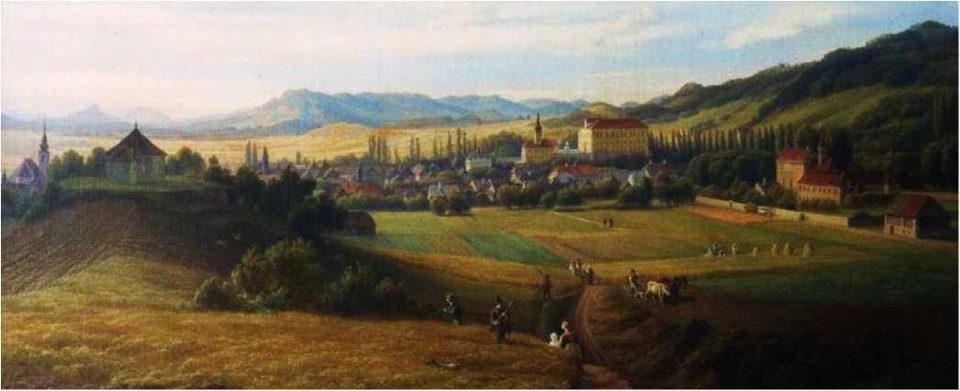
- Vodstvo
Hlavním tokem zákupského katastru je říčka Svitava (tradičně, ale původně chybně nazývaná Svitávka, správněji Svitavka), pramenící na českoněmeckých hranicích poblíž vcholu Luž, nejvyšší hory Lužických hor. Horní tok Svitávky, mimo katastrální území Zákup, je zařazen do evropské soustavy chráněných území NATURA 2000 jako evropsky významná lokalita (EVL) sloužící k ochraně přírodních stanovišť, volně žijících živočichů a planě rostoucích rostlin podle směrnice Evropské komise o stanovištích (92/43/EHS) ze dne 21. května 1992. Konkrétně se zde vyskytuje chráněná mihule potoční (Lampetra planeri).
Vlévá se do Ploučnice jižně od Zákup v nejmenší nadmořské výšce katastru - 264 m nad mořem. Na zákupském katastru přijímá tři přítoky vesměs z levé strany: Kamenický (Zlatý) potok u křižovatky silnic Zákupy - Kamenice - Velenice, Rybniční potok blízko koupaliště, které je jím napájeno, a Bohatický potok za železničním přejezdem u zastávky Božíkov. Okolí dolního toku Svitavy je značně bažinaté. Rovněž části katastru ve směru na
3

Českou Lípu, podél silnice a železnice, jsou vlhké a voda z nich je odváděna malou vodotečí - Lučním potokem, který ústí do Ploučnice nedaleko železniční zastávky Vlčí Důl. Na katastru Zákup jsou tři větší vodní plochy a to Velký zákupský rybník - koupaliště, nad ním Malý zákupský rybník zvaný Štefanův a obnovený rybník v Nových Zákupech. Bohatický potok odvádí vodu z Bohatického rybníka. Na úpatí Kamenického vrchu jsou dva rybníčky zvané Jezírka, další malé rybníky jsou nad zámkem, u koupaliště i v Božíkově a Kamenici.
Mapa č.1: Geologické, geomorfologické a vodní poměry k.ú. Zákupy
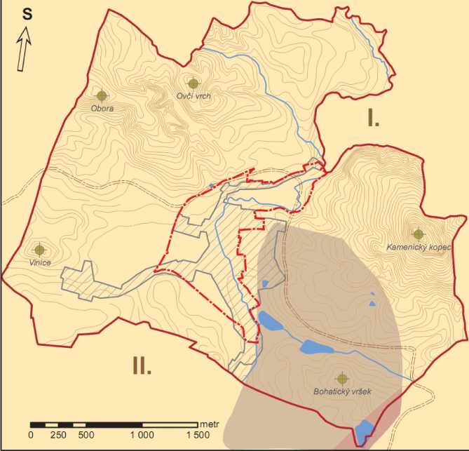
==== HRANICE geomorfologického okrsku
LEGENDA
4p TERÉNNÍ DOMINANTA
HRANICE MPZ ZÁKUPY
HRANICE k.ú. ZÁKUPY
VODNÍ TOKY
VRSTEVNICE
][] ZÁSTAVBA
| VODNÍ PLOCHY
GEOLOGIE
KVARTÉR (HLlNY SPRAŠE, PlSKY, ŠTĚRKY)
MEZOZOICKÉ HORNINY (PÍSKOVCE, JÍLOVCE)
■ VULKANICKÉ HORNINY TERClÉRNl (ČEDIČE, FONOLITY, TUFY)
GEOMORFOLGICKÉ ČLENĚNÍ:
SYSTÉM - Hercynský
PROVINCIE - Česká vysočina
SUBPROVINCIE - Česká tabule
OBLAST - Severočeská tabule
CELEK - Ralská pahorkatina
PODCELEK -Zákupská pahorkatina
OKRSEK -1. Cvikovská pahorkatina
II. Českolipská kotlina
- Klimatické poměry
Zákupy patří mezi oblasti s mírně teplým klimatem se 40 - 50 letními dny, se 140 - 160 dny s teplotou v průměru +10°C a více, se 140 - 170 dny mrazivými. V poslední době se však počet mrazivých dnů snižuje, zimy jsou mnohem mírnější. Ve vegetačním období spadne v průměru 400 - 450 mm a v zimním období 250 - 300 mm srážek při roční hodnotě kolem 700 mm. Průměrná roční teplota se pohybuje nad +7°C. Asi 14% dnů z ročního období připadá na bezvětří, jinak převažují větry severozápadní a jihovýchodní, dále západní a jihozápadní.
L

Program regenerace městské památkové zóny Zákupy
Graf.č.2: Procentuelní rozdělení počtu dní v roce podle průměrné teploty
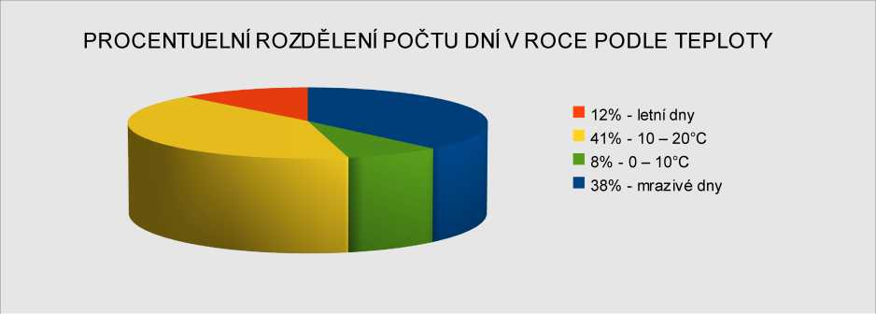

1.3.2.4 Flóra a fauna
Flóra Zákupska přímo závisí na výše zmíněných meteorologických podmínkách. Z rostlinných zvláštností stojí za zmínku výskyt lilie zlatohlavé na Provodínských kamenech (kvete v červnu a červenci). Na Kamenickém vrchu lze nalézt bukové habřiny s bikou chlupatou. Lesní porost má běžný charakter lesů našeho pásma s převahou jehličnanů (asi 80%).
Pokud se týká fauny, jsou zde rovněž zastoupeny běžné druhy živočichů. Ze zvěře kromě běžné drobné (zajíci, bažanti) i vysoké (zvěř jelení, srnčí, daňčí) stojí za zmínku prase divoké. Najdeme zde i lišku, jezevce, kunu aj. Vlivem zlepšujícího se životního prostředí se zastavil úbytek některých, zejména drobných živočichů (typické např. u mravence lesního, žab apod.). Mimořádnou událostí bylo trojí objevení (od r. 1945) losí krávy s mládětem na Kamenickém vrchu.

- MÍSTNÍ JMÉNA
Zákupským katastrem protéká malá říčka či velký potok. Původní název zněl Svitavský potok (ZwitteBach). Na českých mapách byl pak uváděn název Svitava, po 2. světové válce se objevuje Svitavka a čeští obyvatelé, kteří přišli z vnitrozemí, začali používat jméno Svitávka. Toto původně nesprávné označení se vžilo do té míry, že už ho najdeme i na mapách. Od Kamenice se do naší říčky vlévá Kamenický potok, dříve nazývaný Zlatý (Gold- Bach). Snad proto, že příměs železa ve vodě zbarvovala jeho dno, což někomu mohlo připomínat zlato.
Vlevo od silnice k Novému Boru se vypíná Mariánská výšina, vpravo pak Ovčí vrch (Schaffberg). Prvně jmenovaná výšina má jméno podle Anny Marie Toskánské, pro niž bylo toto místo oblíbeným cílem vycházek či vyjížděk a kde byl svého času vybudován i jakýsi letohrádek. Ovčí vrch, stejně jako Vinný vrch (Weinberg) na mapách často jmenovaný jako Vinice vpravo od silnice na Českou Lípu, nám připomíná podnikání šlechty (chov ovcí, budování vinohradů), které se začalo zvláště rozvíjet v 16. a 17. století, a k němuž patří i budování větších i menších rybníků v okolí, z nichž si připomeňme tzv. Panin rybník (Dobranovský), zřízený opět za vlády velkovévodkyně toskánské.
Lesík nad zákupským sídlištěm nazývaný lidově „Helďák“ (patřil rodině Heldů, předvá-lečných majitelů papírny na náměstí) byl před válkou známý jako Králičí vrch (Kaninchen-berg). Mezi čističkou odpadních vod a koupalištěm je vršek, kterému se dnes říká „Hrbčák“, rovněž podle majitele, tentokrát poválečného. Před válkou byl nazýván Šibeňák - Šibeniční vršek (Galgenberg). Právě zde asi stávala šibenice a bylo zákupské popraviště.
Jen domněnky můžeme mít o tom, proč se dva pahorky v okolí Zákup (mezi Lasvicemi a Novými Zákupy a na hranici katastru s Bohaticemi za koupalištěm) jmenují Ptačí vršek. Buď zde ptáčníci měli svá čihadla, mohly se tu ale konávat i závody ve střelbě „ku ptáku“, možná byl důvod docela jiný.
Spálenisko je oblast v lese mezi Lasvicemi a Pustými kostely za Velenicemi. Nad Podlesím (dříve označovaném jako předměstí Zákup) mezi Mariánskou výšinou a Paniným rybníkem najdeme Peklo. Za tímto rybníkem u Dobranova se tyčí Židovský vršek.
Ferdinandova strouha je umělá vodoteč vybudovaná v době, kdy na zákupském zámku sídlil Ferdinand Dobrotivý. Na její ústí do Ploučnice narazíme, půjdeme-li asi 700 m od mostu u brenského mlýna proti proudu po pravém břehu Ploučnice.
Stopy po Samotách, kterým se do dneška říká Šindlpuš (Schindelbusch) lze spatřit, půjdeme-li z Božíkova kolem bývalého kravína (nyní výroba umělého kamene) směrem k Bohaticím.

Program regenerace městské památkové zóny Zákupy
- HISTORICKÝ VÝVOJ ZÁKUP
Zákupy vznikly pravděpodobně koncem 13. st. v době tzv. kolonizace. Na levém břehu Svitavky naproti dnešnímu zámku byla vybudována lánová Česká ves (Bóhmischdorf), osidlovaná zřejmě Čechy z vnitrozemí, v oblasti kolem dnešního náměstí před rokem 1315 vznikla další osada Richinstadt (Bohaté město), patrně osidlovaná zvenčí Němci. Obě sídla se záhy spojila v městečko Richinstadt, jehož jméno je připomenuto roku 1315, kdy je uváděn Fridman de Richinstadt (první písemná zmínka o městě), v roce 1352 se poprvé objevuje v seznamu far české jméno Zákupy.
Vlastníky Zákup byli Pancířové se Smojna, kteří zde měli pravděpodobně tvrz na místě nynějšího zámku. Pod tvrzí stál zřejmě kostel, zničený za husitských válek. Po Pancířích se majiteli v roce 1363 stávají Vartenberkové.
- roce 1378 se uvádějí Zákupy jako městečko, J. V. Šimák se domnívá, že městečkem byly již 1359.
Mezi roky 1460 a 1470 získali Zákupy Berkové z Dubě. Za jejich vlády dochází k velkému rozvoji Zákup. Před rokem 1458 obnovil Beneš z Vartenberka kostel P. Marie u zámku a postavil nový kostel sv. Fabiána a Šebastiána u náměstí. Faráři až do 15. st. byli převážně české národnosti. První zmínka o škole pochází z roku 1458.
V roce 1541 získaly Zákupy od Ferdinanda I. městský znak, od roku 1570 jsou již zaznamenána jména starostů, vznikly první řemeslnické cechy (obuvnický), r. 1563 založen špitál. V r. 1573 se zde konalo církevní shromáždění k ochraně katolické církve. Roku 1586 Rudolf II. potvrdil městský charakter Zákup a znak a udělil městu pečeť s právem pečetit zeleným voskem. Na pečeti bylo použito téhož symbolu jako v městském znaku. Nejvýznamnějším držitelem Zákup v té době byl Zdislav Berka z Dubé, významným byl i Jan Berka, královský stolník, roku 1578 zavražděný v České Lípě.
Zadlužené Zákupy koupil roku 1612 Jan Novohradský z Kolovrat. Za třicetileté války bylo město několikrát drancováno (1621, 1634 a 1639 Sasy, Brambory i Švédy).
Roku 1632 se majitelem stal vévoda Jindřich Julius Sasko-Lauenburský, za jehož vlády v létě 1658 neúspěšně povstali poddaní. Jeho syn Julius František v letech 1679-85 vystavěl kapucínský klášter jako dík za záchranu v turecké válce a dal přestavět v barokním slohu zámek, rozšířeny o předzámčí, hospodářsky dvůr a pivovar i rozsáhlý park, v němž mezi léty 1680 - 90 vznikly krásné dvoustupňové terasy se schodištěm, vodními kaskádami, nikami a karyatidami. Zámek měl již svou kapli, takže starý kostel byl rozebrán při stavbě teras.
- r. 1689 byl ve zdejší sklárně utaven první zlatý rubín v Čechách.
Dědičkou panství se stala Anna Marie Františka, provdaná za velkovévodu toskánského. Po rozvodu s manželem učinila Zákupy svým sídlem a významně se zapsala do jejich historie. Rozšířila město, poskytovala obživu poddaným, v roce 1708 vzniklo i sousoší Neisvětěiší Trojice. Roku 1741 zdědila Zákupy její dcera Marie Anna provdaná za Ferdinanda Bavorského, což jí působilo v období válek o rakouské dědictví velké potíže a r. 1743 byla vypovězena z Čech. V roce 1744 vyloupili zámek Prusové. Roku 1749 byl Marii povolen návrat a po její smrti získal Zákupy její syn Klement František de Paula, vévoda Bavorský. Za jeho vlády byly založeny Lasvice. Po jeho smrti 1770 Zákupy získal kurfiřt Maxmilián Josef Bavorský.
Roku 1775 propuklo na panství opět nevolnické povstání a roku 1778 sem vpadli Prusové. Panství hospodářsky stagnovalo. V roce 1788 zakoupil předzámčí J. J. Leitenberger a zřídil zde textilní manufakturu, kterou později přenesl do Nových Zákup, kde vybudoval velký prosperující textilní závod.
- roce 1803 se majitelem stal arcivévoda Ferdinand Rakouský.
Za napoleonských válek byly roku 1813 Zákupy obsazeny francouzským a pak i ruským vojskem. Roku 1815 se

stal Napoleonův syn František Josef Napoleon, zvaný Orlík, vévodou zákupským, ale nikdy Zákupy nenavštívil. Zemřel roku 1832 a Zákupy se staly definitivně majetkem císařského habsbursko-lotrinského rodu.
Po roce 1848 byl zámek určen za letní sídlo excísaře Ferdinanda I. Dobrotivého. Následovaly náročné přestavby v letech 1850-53 ve stylu druhého rokoka architektem J. Bělským, dvorním dekoratérem a čalouníkem J. Veselým, malíři J. Navrátilem a V. Kandlerem, sochařem V. Levým, štukatérem J. Effenbergerem a dalšími. Byl zde mimo jiné vybudován i první osobní výtah ve střední Evropě.
- roce 1838 měly již Zákupy poštu, roku 1842 je zasáhl velký požár. V revolučním roce 1848 byla ustavena garda. Tehdy měly Zákupy 283 domů, pivovar, vinopalnu, vrchnostenský dvůr a cihelnu, dva mlýny a pilu, bělidlo barchetu, plátna a příze.
- roce 1850 založil Ferdinand Leitenberger v Zákupech první hasičsky spolek ve střední Evropě. V roce 1867 byla postavena nová radnice. Roku 1876 již mělo město telegraf, od r. 1883 jezdí přes Zákupy vlak. Roku 1880 byl zřízen cukrovar v Nových Zákupech. Roku 1884 vznikla Heldova továrna na papírové zboží. V roce 1899 zde proběhly velké manévry za účasti císaře Františka Josefa I. V roce 1903 byla postavena škola, nyní zdravotní středisko. V roce 1904 byla z Bělé pod Bezdězem do Nových Zákup přenesena vyšší lesnická škola. Telefon je v Zákupech od r. 1909, od r. 1913 elektřina.
I s hlavami států měly Zákupy zkušenosti. V létech 1778 a 1779 tudy projížděl císař Josef II. V roce 1876 se na zámku sešel František Josef I. s carem Alexandrem II., aby dohodli ruské nezasahování při rakouském pronikání na Balkán. V roce 1899 navštívil Zákupy císař František Josef I. při velkých manévrech. Dne 1. července 1900 se zde konala svatba Františka Ferdinanda ďEste s hraběnkou Žofií Chotkovou.
Za první světové války byl v zámku lazaret. Po 1. světové válce se stal zámek státním majetkem (v jednom křídle byl lesní úřad, v roce 1933 získalo místnosti v zámku české muzeum a r. 1936 bylo otevřeno. Po Mnichovu byl 2. října 1938 mobiliář muzea převezen do Bělé p. B.). Veřejnosti se zámek otevřel roku 1951. V roce 1953 převzal dvůr Státní statek Zákupy. Roku 1972 byla otevřena nová úvodní expozice. Od roku 1977 probíhala rekonstrukce a zámek byl opět otevřen roku 1985 s prohlídkovým okruhem, který se dál rozšiřuje. V r. 1997 byla rekonstruována voliéra a zahájena postupná oprava předzámčí. Od 1. ledna 2002 byl zámek prohlášen národní kulturní památkou. Sousední velkolepý hospodářský dvůr na svou obnovu teprve čeká.
- roce 1919 byla v kapucínském klášteře otevřena česká škola, roku 1922 se stěhovala do předzámčí. V roce 1923 vznikl český ochotnický spolek.
- roce 1930 byla v Zákupech zahájena výroba aut zn. Gatter. Zanikla v roce 1933.
9. října 1938 obsadilo Zákupy německé vojsko. Už před tím uprchla většina Čechů do vnitrozemí.
5. května 1945 přišla do města skupina Čechů z Bakova n. J., 9. května tu projela sovětská hlídka a 10. května Zákupy obsadila 28. armáda 1. ukrajinského frontu. V létech 1945-46 došlo k vyhnání většiny německých občanů Zákup, což se v budoucnu negativně projevilo na vývoji města.
- roce 1947 byly založeny v Nových Zákupech a sídlily zde první výsadkové jednotky Československé armády.
- r. 1949 vznikly Velkovýkrmny Zákupy, které převzaly do své správy hospodářské budovy zámku. V roce 1964 byla otevřena nová škola v nově vznikajícím sídlišti.
- roce 1968 se do Zákup nastěhovali sovětští vojáci, z nichž poslední odešel roku 1991. V roce 1971 dostaly Zákupy opět statut města. V r. 1991 byl otevřen kulturní dům, v r. 1994 udělil předseda Poslanecké sněmovny PČR městu prapor, navržený místním kronikářem J. Šimkem. V roce 1995 byla zahájena plynofikace města. V roce 1997 se konal první ročník Zákupských slavností a roku 2001 byl po opravách otevřen zámecký anglický

Program regenerace městské památkové zóny Zákupy
park. V téže době byla prováděna kompletní rekonstrukce a dostavba školy na sídlišti. V roce 2007 byl s významnou finanční pomocí SRN zrestaurován Trojiční sloup na náměstí Svobody.
- VÝZNAMNÉ OSOBNOSTI
- Významní umělci a vědci, duchovní a učitelé
- 17. st. žil v Zákupech Vilém Haubner, který byl pak od roku 1661 varhaníkem u sv. Tomáše v Praze. V 18. st. byl výraznou osobností zákupské hudby Karel Eichler, jenž odešel rovněž ke sv. Tomáši v roce 1731. Zpěvák Karel Rochelt ze Zákup odešel přibližně v téže době do Prahy ke sv. Vítu. Zákupský Gabriel Bóhm byl v létech 1748-52 varhaníkem v Českých Budějovicích. Zákupský rodák Michael Augustenberger (1717-1789) - zpěvák a skladatel, působil hlavně ve Vídni a v Karlových Varech. Astronom a přírodovědec Jan Karel Rošti v roce 1717 zřídil v Zákupech meteorologickou stanici.
- dětství (1717-15.11. 1722) žil v Zákupech, kde jeho otec Alexander Gluck byl přijat jako lesník velkovévodkyně Anny Marie Toskánské, pozdější hudební skladatel Christoph Wilibald rytíř Gluck (1714-1787).
Kateřina Cibbini, roz. Koželuhová (*1790 ve Vídni, |1858 v Zákupech), dcera českého skladatele Leopolda Koželuha, skladatelka a výkonná klavíristka, byla žačkou svého otce a později Clementiho. Ještě jako manželka advokáta Cibbiniho se zabývala hudbou a vydala několik skladeb (Impromptu, Marche et Trio, Six Valses atd. ve Vídni). Když ovdověla, stala se komornou císařovny Karoliny Augusty a Marie Anny. V té době trávila každoročně mnoho měsíců na dvoře excísaře Ferdinanda Dobrotivého v Zákupech, kde také roku 1858 zemřela.
Ferdinand Leitenberger, rytmistr v. v., bratr tehdejšího majitele textilní továrny v Nových Zákupech Eduarda Leitenbergera, založil v roce 1850 v Zákupech první dobrovolný hasičský sbor nejen v Čechách, ale v celé rakousko - uherské monarchii. V roce 1851 byla vydána tiskem jeho brožura v německém a v roce 1855 i v českém jazyce pod názvem „Návod pro zakládání hasičských sborů“ s nákresy a poučením o rozdělení služeb a úkolů atd. Ferdinand Leitenberger byl i vynálezcem a schopným konstruktérem. Tak např. v roce 1844 obdržel patent na nový typ soustruhu. Zemřel 3. 9. 1869.
Eduard Leitenberger proslul jako obratný praktický chemik i jako průkopník ozubené horské železnice.
Vilém Kandler se narodil 28. 2. 1816 v Chrastavě a zemřel 18. 5. 1896 v Praze. Podílel se na výzdobě zákupského zámku v létech 1850-53.
Jan Zachariáš Quast (1814-1891), malíř skla a porcelánu, patří mezi přední a nejvý-raznější tvůrce naší malby jako uměleckého řemesla. Narodil se v rodině malíře porcelánu v Březových Hamrech u Karlových Varů 23. října 1814. Po vyučení u svého otce získal praxi v Ně-mecku a Rakousku a poté si otevřel v Praze vlastní ateliér malby na porcelánu, později i na skle. Maloval barevná okna např. pro chrám sv. Víta a kapli sv. Kříže na Pražském hradě, pro Votivní chrám ve Vídni, pro kostel sv. Ducha v Hradci Králové, zámecké kaple na Sychrově a Zákupech. Po smrti 9. srpna 1891 byl pochován na píseckém svatotrojickém hřbitově. Jeho dílo vytvořené vynikající technikou míchání barev obdivují dodnes návštěvníci Prácheňského muzea v samostatné expozici. Václav Levý (* 14. 9. 1820 Nebřežany u Královic, + 30. 4. 1870 Praha) - český sochař a řezbář. První sochařská díla vytvořil ve skalách v lese u Liběchova. Při rekonstrukci zákupského zámku v létech 1850-53 se podílel na sochařské výzdobě zámecké kaple v Zákupech. Levý pak na dvanáct let odešel do Říma, kde se umělecky prosadil. Po návratu z Říma zbývaly Levému necelé čtyři roky života a právě v nich se stal prvním učitelem a starším spolupracovníkem J. V. Myslbeka.
Josef Matěj Navrátil (* 17. 2. 1798 Slaný, | 21.4. 1865 Praha) se společně s bratrem Františkem vyučil v dílně u

Program regenerace městské památkové zóny Zákupy
svého otce malířem pokojů. Pro nesporný talent byli oba chlapci 25. července 1819 zapsáni do Berglerovy školy na pražské Akademii, kde byli žáky do roku 1823. Ve šlépějích otcových šel pouze František, zatímco Josef byl v seznamech Akademie veden jako kra-jinář. Po absolvování školy začal Navrátil pracovat jako malíř - dekoratér. Jeho doménou byly ze-jména nástěnné malby pro měšťanské domy, šlechtické a císařské zámky. Mimo jiné maloval na zámcích v Liběchově, Ploskovicích, Klenové, Kolíně, v Křižovnickém klášteře, v Jirnech a v Zákupech, kde v létech 1850 - 53 se svými pomocníky vyzdobil dvacet pokojů zámku historickými a žánrovými obrazy či ornamenty a alegoriemi. Roku 1861 byl stižen mrtvicí, zčásti ochrnul a nemohl malovat. Zbytek života strávil v ústraní a chudobě, téměř zapomenut.
František Expedit ze Schonfeldu, potomek šlechtického rodu, člen jezuitského řádu, doktor teologie, jeden z prvních představitelů novočeské básnické školy, kterou se počíná obrození našeho národa v závěru 18. století.. Po zrušení řádu v roce 1773 začal učit básnictví na pražské univerzitě. V roce 1779 se stal děkanem v Zákupech, kde zemřel 27. srpna 1807. Pro dějiny české literatury je důležitá knížečka z roku 1775, která nese sice německý titul, ale obsahuje české překlady básní jeho žáků, které sám pořídil.
Dr. honoris causa František Zenker (1856-1925) byl rakousko-uherským vysokým státním úředníkem a roku 1912 se stal rakouským ministrem orby (dnes bychom řekli ministr zemědělství). Ministerskou funkci vykonával do odstoupení vlády po atentátu na jejího předsedu hraběte Sturghka na podzim 1916. Byl posledním českým tzv. ministrem - krajanem.V létech po první světové válce se usadil v Zákupech, kde se věnoval zemědělství, zde zemřel a je pohřben na zákupském hřbitově.
ThDr. P. Hermann Schmidt - geniální teolog a duchovní učitel vídeňského kardinála Christopha Schonborna se narodil 28. července 1907 v Nových Zákupech v rodině ředitele vyšší lesnické školy ing. Stefana Schmida a jeho ženy Elfridy. V Zákupech žil do roku 1928, kdy začal studovat v Praze. V roce 1942 sloužil svoji primiční mši v zákupském kostele. Byl jako přítel Čechů pronásledován za nacistů, jako poctivý kněz za komunistů. V roce 1992 byl jmenován čestným prelátem.
Meda Mládková, historička a sběratelka umění, spoluzakladatelka Nadace pro umění ve střední a východní Evropě se narodila 8. září 1919 v čp. 4 v Zákupech ve 4 hodiny ráno jako Marie Magdalena Františka Sokolová. Její otec byl sládkem zámeckého pivovaru, později se rodina odstěhovala do Brandýsa nad Labem. Zákupská rodačka v roce 1946 odešla studovat do Ženevy a po únoru 1948 se již domů nevrátila. Získala zde doktorát ekonomie. V Paříži, kde studovala v létech 1955 - 1960 dějiny umění a založila exilové nekomerční nakladatelství, se pak setkala se svým budoucím manželem Janem Mládkem, který pracoval v Mezinárodním měnovém fondu, na jehož založení se za Československo podílel. Oba manželé v roce 1960 odešli do USA, Washingtonu D. C., kde se už jako Meda Mládková zabývala uměním a vytvořila velikou sbírku výtvarných děl. V roce 1989 se vrátila do Československa a pracovala v Občanském fóru. Založila Nadaci Jana a Medy Mládkové. Rozhodla se zrekonstruovat Sovovy mlýny v Praze a umístila v nich svou sbírku.
- Hlavy států a členové panovnických rodů
Zákupy měly též vztah k hlavám států i členům panovnických rodin.
Císař Josef II. zde byl 12. 10.,9. 11. 1778 a 18. 9. 1779.
Napoleon František Karel Josef (zvaný Orlík), syn císaře Napoleona I. a Marie Louisy, dcery císaře Františka I., se roku 1818 v duchu ustanovení vídeňského kongresu stal majitelem panství s titulem vévoda zákupský. Sám však nikdy v Zákupech nebyl a svého majetku se neujal. Zemřel 2. července 1832.
Po skončení restaurace zámku tu v 2. pol. 19. st. letní měsíce trávil excísař Ferdinand I. a to až do roku 1875.
Dne 8. července 1876 se na zámku konala schůzka císaře Františka Josefa I. a ruského cara Alexandra II. Oba panovníci byli doprovázeni svými ministry zahraničí Andrássym a Gorčakovem. František Josef I. byl v Zákupech ještě jednou od 30. srpna do 3. září 1899 v době manévrů rakousko-uherské armády.
O necelý rok později - 1. července 1900 byl v zámecké kapli uzavřen tajný morganatický sňatek následníka trůnu arcivévody Františka Ferdinanda d'Este s hraběnkou Žofií Chotkovou.
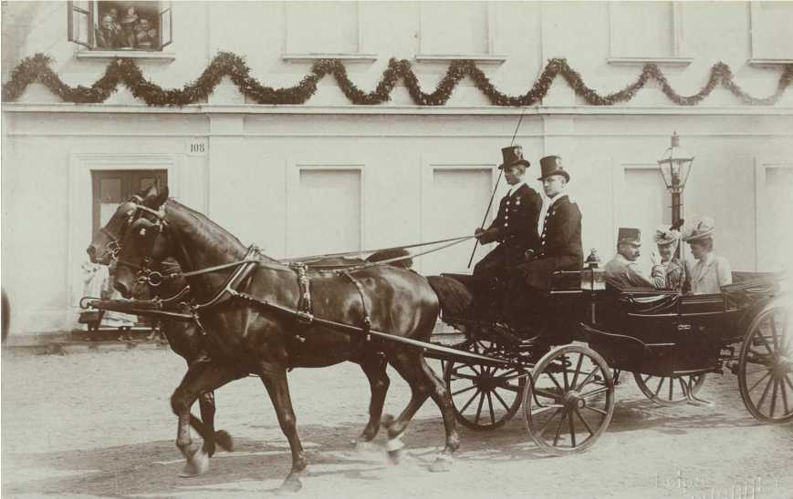
Obr.: Cesta Františka ďEste na zámek, kde se oženil 1.7. 1900 s Žofií Chotkovou
K hlavě státu má vztah i návštěva dr. Jiřího S. Gutha - Jarkovského, obřadníka prezidenta T. G. Masaryka; dr. Guth pobýval v Zákupech 3. 7. 1919, když hledal vhodný zámek pro prezidentův letní pobyt.
V roce 1958 navštívil Zákupy pozdější prezident republiky generál Ludvík Svoboda. V 60. létech při své návštěvě Československa projížděl Zákupy L. I. Brežněv.
- Příbuzní významných osobností naší historie
Ve dnech 24. a 25. 5. 1869 pobývala v Zákupech z neznámých důvodů dcera Karla Havlíčka Borovského Zdeňka. Po druhé světové válce v Zákupech žil a v roce 1965 zemřel poslední vnuk Boženy Němcové Jaroslav Němec. František Mazánek, žijící v Zákupech v 60. létech, byl synovcem Petra Bezruče.
7

- KULTURA, SPORT, SPOLEČENSKY ŽIVOT V OBCI
Nejvýznamnější zákupskou kulturní a společenskou akci garantuje město. Jsou to každoroční třídenní Zákupské slavnosti, které se konají pravidelně druhý víkend v září a jsou zaměřeny k významným historickým nebo i současným událostem v životě města. Dále město pořádá Městský karneval a vánoční koncert v místním kostele sv. Fabiána a Šebestiána.
Kulturní a společenské akce pořádá také státní zámek, se zaměřením především na děti a rodiče rovněž základní a mateřská škola. Významným kulturním činitelem je také dobře vybavená místní knihovna s veřejně přístupným internetem.
Kulturní život je naplňován i některými občanskými sdruženími, v prvé řadě Divadelním spolkem Havlíček s více než osmdesátiletou tradicí nejstaršího českého ochotnického sdružení na Českolipsku (1923). Spolek se účastní regionálních i národních přehlídek a získal řadu ocenění. Svoji činnost vyvíjí převážně na jevišti zákupského kulturního domu, hraje pravidelně také v Kamenici u Zákup, navštěvuje i Domov důchodců v Nových Zákupech. Se svými představeními zajíždí rovněž do dalších lokalit mimo Zákupy. Do oblasti kulturních aktivit patří také hudební skupina Akcent.
Do kulturního a společenského života města zasahují i některá další občanská sdružení. Mezi nimi je to především Klub žen (kulturně vzdělávací a společenské akce pro ženy, důchodce, zábavné akce pro děti), Obec baráčnická Zákupy (kulturně vzdělávací akce, zájezdy, ples), ZO Českého svazu chovatelů (výstavy drobného zvířectva), Dobrovolný hasičský sbor, dále pracuje v Zákupech především v oblasti své zájmové činnosti ZO Českého zahrádkářského svazu, MO Českého rybářského svazu, Myslivecké sdružení Podlesí, Zákupská iniciativa, Kultura Zákupy o.s. aj.
Sportovní život se soustřeďuje ve sportovním zařízením, jehož správcem je místní základní škola a skládá se z víceúčelového stadionu (fotbalové hřiště, atletická dráha a sektory, čtyři volejbalové kurty, asfaltové hřiště na košíkovou a víceúčelové hřiště s umělým trávníkem, tribuny), sportovní haly, kde je umístěna i posilovna, a tělocvičny.
Veškerých těchto zařízení vedle školy využívá a hlavním garantem sportovních aktivit je Tělovýchovná jednota Zákupy, která sdružuje oddíly kopané, odbíjené, stolního tenisu, sportu pro všechny a horolezecký. V minulosti vychovala několik mistrů republiky v řeckořímském zápase a dosáhla velmi dobrých výsledků ve volejbalu i fotbalu. Jde o největší občanské sdružení v Zákupech.
Druhým sportovním občanským sdružením je fotbalový klub FC Kamenice. Ten je zároveň s místním osadním výborem i centrem společenského a kulturního života v Kamenici.
Dalšími sportovními organizacemi jsou SK Netopýr Zákupy, SK Biotop Šidlov, Jezdecký klub Cheval centrum Chýle, Autoklub Jakoubí AČR nebo Běla Motorsport. Tělovýchovným zařízením je rovněž koupaliště, které je v majetku města. Také zde se občas konají společenské a kulturní akce.
Významným počinem pro rozvoj a propagaci města bylo v roce 2008 otevření EDUARD HELD MUZEA v budově čp. 247 na náměstí Svobody s expozicí Historie výroby masopustního a karnevalového zboží od roku 1884 dodnes a Expozici mizejícího času, zobrazující život obyvatel Zákup od roku 1900 do roku 1950 s ohledem na soužití Čechů a Němců. Muzeum vybudovala společnost PVO sro., která jako jediná v Evropě dodnes vyrábí plný sortiment masopustniho a karnevalového zboží a zároveň také svými expozicemi významně podporuje místní turistický ruch.
V expozici je umístěno několik historických strojů, ukázky pracoviště dílny zraku 1910 a pracoviště úředníka

Program regenerace městské památkové zóny Zákupy
z roku 1920. Dále zde jsou k nahlédnutí originální dokumenty, fotografie, výrobní nástroje a ukázky zachovaných výrobků z let 1910 - 2008. Návštěvníci zároveň mohou shlédnout i část unikátního depozitáře - 454ks sádrových výrobních forem z let 1890 až 1962, dále přes 300ks originálních výsekových nástrojů a tiskových štočků z téhož období. Celou expozicí historie firmy se odvíjí život zakladatele firmy Eduarda Helda, u expozice o obyvatelích Zákup je podrobně probrána problematika obsazení Sudet v roce 1938 a následně poválečného odsunu. Součástí expozic je malý přednáškový sál se 40 místy sloužící zároveň pro malé, úzce zaměřené doprovodné výstavky, informační servis a odpovídající sociální zařízení.
Předem ohlášeným výpravám je umožněno shlédnout v prostorách továrny originální ruční výrobu dle původních technologií z 19. století. Pro mateřské školy, základní školy a střední školy muzeum nabízí ve spolupráci s Vlastivědným muzeem a galerií v České Lípě a Státním zámkem v Zákupech speciální celodenní program.
Ve foyeru je umístěna malá výstavka věnovaná historii i současnosti hasičského sboru v Zákupech, neboť E.Held byl v části svého života prakticky i jeho velitelem, také informační tabule o historii kapucínského kláštera, kaple sv. Josefa na úpatí Kamenického vrchu v Zákupech a Vyšší lesnické školy v Nových Zákupech.
Odborný a metodický dohled s garancí nad expozicí a případnými doprovodnými akcemi jsou zajištěny prostřednictvím Vlastivědného muzea a galerie v České Lípě. Do expozice jsou zapůjčeny i vybrané přeměty z muzejních sbírek a informační materiály archivních fondů muzea.

Program regenerace městské památkové zóny Zákupy

2. PROGRAM REGENERACE MĚSTSKÉ PAMÁTKOVÉ ZÓNY 2.1 STAV A POPIS KULTURNÍCH PAMÁTEK V MPZ ZÁKUPY
Tab.č.3: Přehled kulturních památek v katastrálním území Zákupy
PAMÁTKA | ČÍSLO REJSTŘÍKU ÚSKP | UMÍSTĚNÍ
klášter kapucínský s kostelem sv. Františka Serafínského | 14769/5-3440 | Kapucínská ulice
kostel sv. Fabiána a Šebestiána | 46904/5-3434 | Mimoňská ulice
Kaple Panny Marie (kaple sv. Anny) | 27967/5-3437 | u mostu proti čp. 147
sloup se sochou sv. Tadeáše | 39864/5-3447 | Původně: Nábřežní ulice Dnes: v rohu francouzské části zámecké zahrady
sloup se sousoším Nejsvětější Trojice a sochami světců | 41422/5-3430 | nám. Svobody
silniční most - most se sochami sv. Apolonie, sv. Barbory a s křížem | 31746/5-3436 | Mostní x Nábřežní ulice
silniční most - most se sochami sv. Blažeje, sv. Valentina, sv. Prokopa, sv. Valburgy a další | 17766/5-3441 | Kapucínská ulice
zámek s areálem | 29607/5-3448 | Borská ulice
městský dům čp. 36 | 37946/5-3446 | Borská ulice
městský dům čp. 51 | 33758/5-3444 | Borská ulice
městský dům čp. 91 | 26804/5-3442 | náměstí Míru
městský dům čp. 243 | 45125/5-3431 | Mimoňská ulice
venkovská usedlost čp. 234 | 21370/5-3432 | Mimoňská ulice
venkovský dům če. 40 | 28799/5-3443 | Zákoutí
venkovský dům čp. 67 | 33773/5-3445 | Kamenická ulice
venkovský dům čp. 116 | 16486/5-3439 | Nábřežní ulice
venkovský dům čp. 147 | 44849/5-3438 | Mostní ulice
Všechny památky byly vyhlášeny a do ústředního seznamu památek zapsány 3.5.1958.
Zámek s areálem
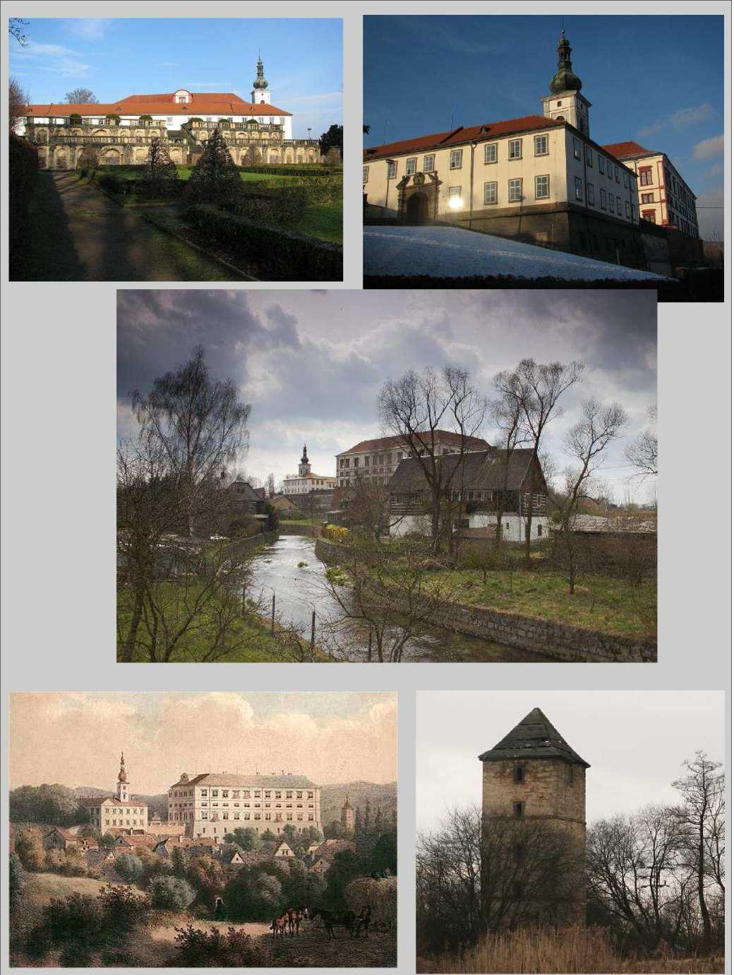
9

Program regenerace městské památkové zóny Zákupy
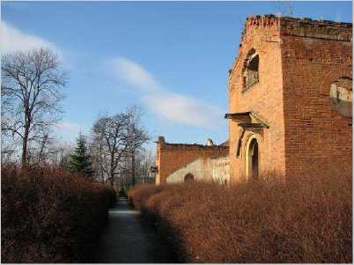
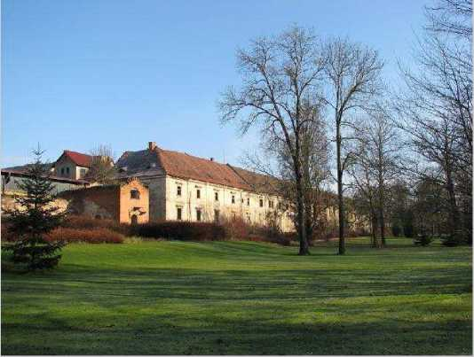
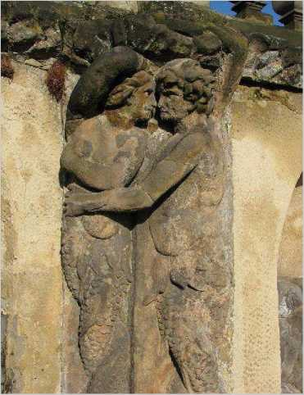
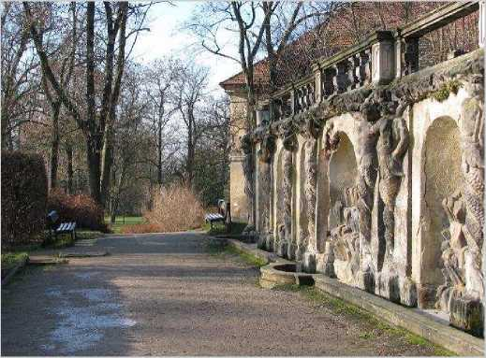
POPIS: Roku 1541 dal Zdislav Berka na místě vyhořelé tvrze zbudovat zámek, který roku 1573 vyhořel. V roce 1612 byl postoupen rodu Novohradských z Kolovrat, r. 1632 sňatkem přešel do majetku rodu sasko- lauenburského. Ten dal v roce 1683 zámek rozšířit a přestavět z původního renesančního slohu do barokního. Autorem návrhu přestavby byli asi G. D. Orsi, D. Canevall, Jeremiáš Sussner z Ostrova a G. Broglio. Od roku 1697 se stal zámek s panstvím majetkem toskánským. V roce 1741 jej sňatkem získali vévodové bavorští. Roku 1805 byl zámek se statky postoupen rakouskému císařskému domu a roku 1818 se staly Zákupy centrem vévodství zákupského, zřízeného pro Napoleona Františka Josefa syna Napoleona I., známého pod jménem Orlík. Ten však své panství nikdy nenavštívil a po jeho smrti přešel zámek s panstvím znovu do rukou císařské rodiny, která jej vlastnila až do roku 1918. Tehdy objekt zámku a hospodářského komplexu se třemi nádvořími a 188 místnostmi převzal československý stát.
Po stránce architektonické je umělecky cennější raně barokní hospodářský dvůr a vstupní brána do prvního nádvoří (patrně díla Giulia Broglia), než sama budova zámku, jež se však pyšní svými interiéry, především zámeckou kaplí ozdobenou okenními malbami J. Z. Quasta, štukami V. Levého a obrazy V. Kandlera i sochařskou výzdobou P. Bonaniho a K. Svobody. Cenným uměleckým dílem zámku jsou nástěnné a nástropní malby J. Navrátila, který zde se svým týmem pracoval v polovině 19. st.
Na místě dnešních teras stál dřevěnýa posléze kamenný kostel Panny Marie. K zámku náleží velký zámecký park, tvořený z části francouzskou zahradou, s překrásnými, bohužel dnes těžce poškozenými terasami se schodišti, s výklenky zdobenými karyatidami, dílem drážďanského sochaře Lussnera, a z větší části nově rekonstruovaným anglickým parkem.
STAV: zámek zařazen mezi nejohroženější památky Libereckého kraje
Hospodářský dvůr je v katastrofálním stavu. Provizorně zajištěn proti zřícení zazděním okenních otvorů, provizorně zastřešen, v posledním roce došlo ke zřícení části krovu a propadnutí střechy. Nutné okamžité zásahy. Cenné terasy italského typu (ve svahu) silně poškozeny, na několika místech dochází k propadu, karyatidy postupně chátrají, z části chybějí balustrády. Hospodářský dvůr i terasy jsou dílem nezaměnitelné hodnoty. Kritický stav je nutné ihned řešit!
Klášter kapucínský s kostelem sv. Františka Serafínského
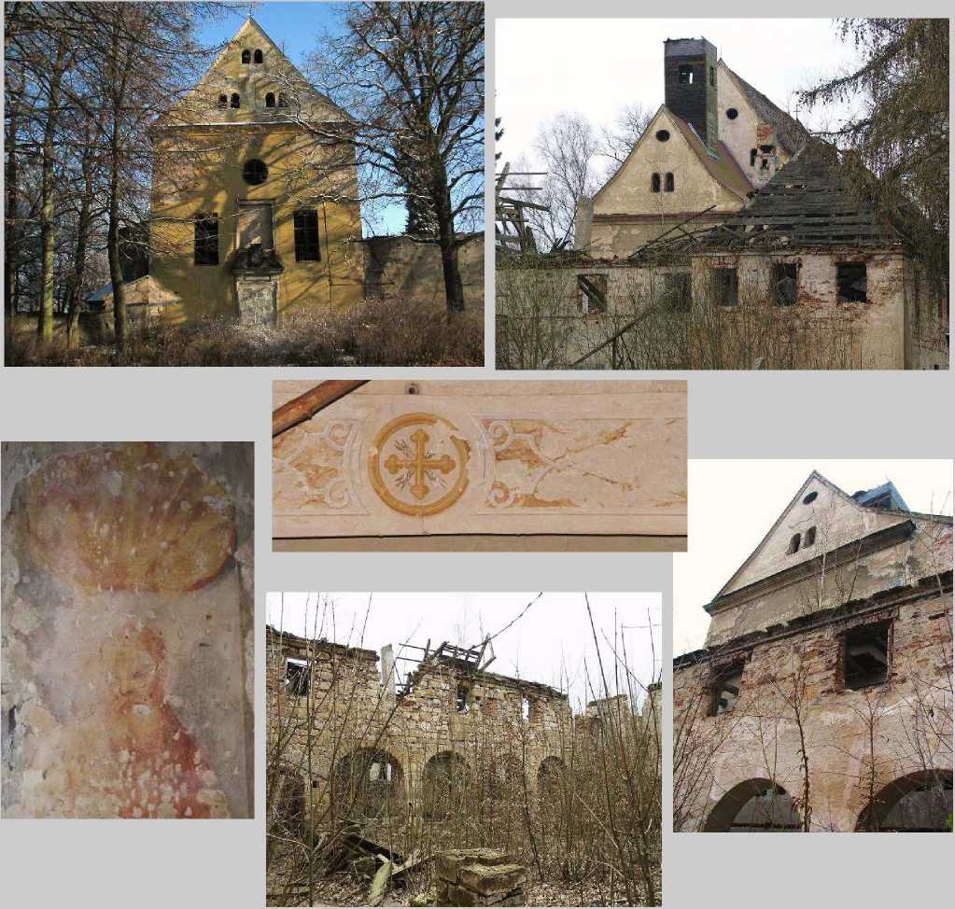
POPIS: Objekt je vystavěný 1681zásluhou Julia Františka, který se zúčastnil jedné z bitev u Vídně proti Turkům a po téměř zázračné záchraně se rozhodl odvděčit se Bohu postavením církevní stavby na svém panství. Architektonická dominanta města, areál kláštera tvoří kostel a užitková zahrada, k zadní straně kostela přiléhal vlastní konvent, část spojovací chodby tvořila ambit, boční kaple byla orientována k severu, na východní straně objektu byla kuchyně, v patře byly cely mnichů, krypty, kde jsou pohřbeni řeholníci STAV: zařazen mezi nejohroženější kulturní památky Libereckého kraje
Objekt ve zuboženém stavu, kostel provizorně zajištěn dřevěnou podpěrnou konstrukcí, provedeno provizorní zastřešení hlavní lodi
Monumentální stavba značné historické hodnoty, která je nezbytnou součástí komponovaného historického sídla Zákup. Katastrofální stav památky je nutné urychleně řešit.
10

Program regenerace městské památkové zóny Zákupy
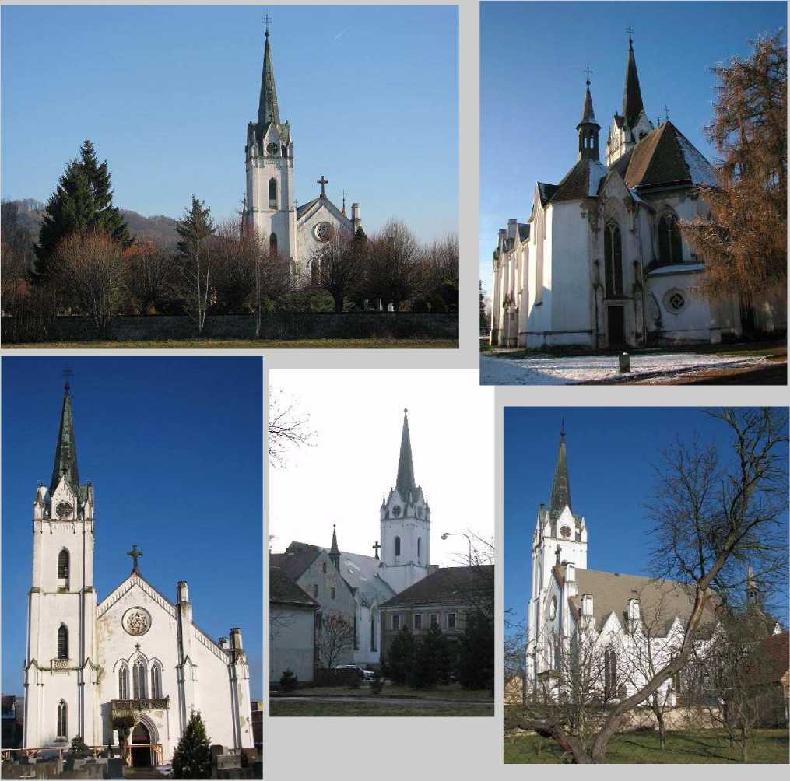
Kostel sv. Fabiána a Šebestiána
POPIS: Kostel byl jako jednolodní postaven před rokem 1458, trojlodní přestavba pochází z let 1550-62, poslední přestavba je z roku 1863 v pseudogotickém slohu. Jde o síňové trojlodí dělené pilíři bez triumfálního oblouku a s hranolovou věží v severozápadním rohu kostela. Železný kříž na střeše má letopočet 1560. V kryptě kostela je pohřbeno 23 příslušníků rodu Berků a velkovévodkyně Anna z Toskány s manželem. U hlavního oltáře jsou mramorové náhrobky Zbyňka Berky, jeho paní a synů. U mariánského oltáře je kamenný reliéf paní Aliny Chvalkovské s českým nápisem z roku 1578. Z vybavení připomínáme relikvii sv. Felixe.
STAV: Na kostele jsou provedeny drobné opravy (oprava střechy včetně okapů), kostel je značně zavlhlý. Zavlhání způsobuje nevyhovující kanalizace a nevhodně zapuštěné okapové svody. Objekt je na dvou místech napadený dřevokaznými houbami, konkrétně v 1. NP a podkroví. V roce 2017 kostel zařazen do Programu záchrana architektonického dědictví – postupná rekonstrukce celého kostela zahájena rekonstrukcí střechy. V roce 2017 přešel do vlastnictví města přilehlý hřbitov společně s hřbitovní zdí a hrobkou. Navržena postupná oprava celé zdi i hrobky. Město bude žádat o prostředky z Programu regenerace MPZ.
Sloup se sousoším Nejsvětější Trojice a sochami světců
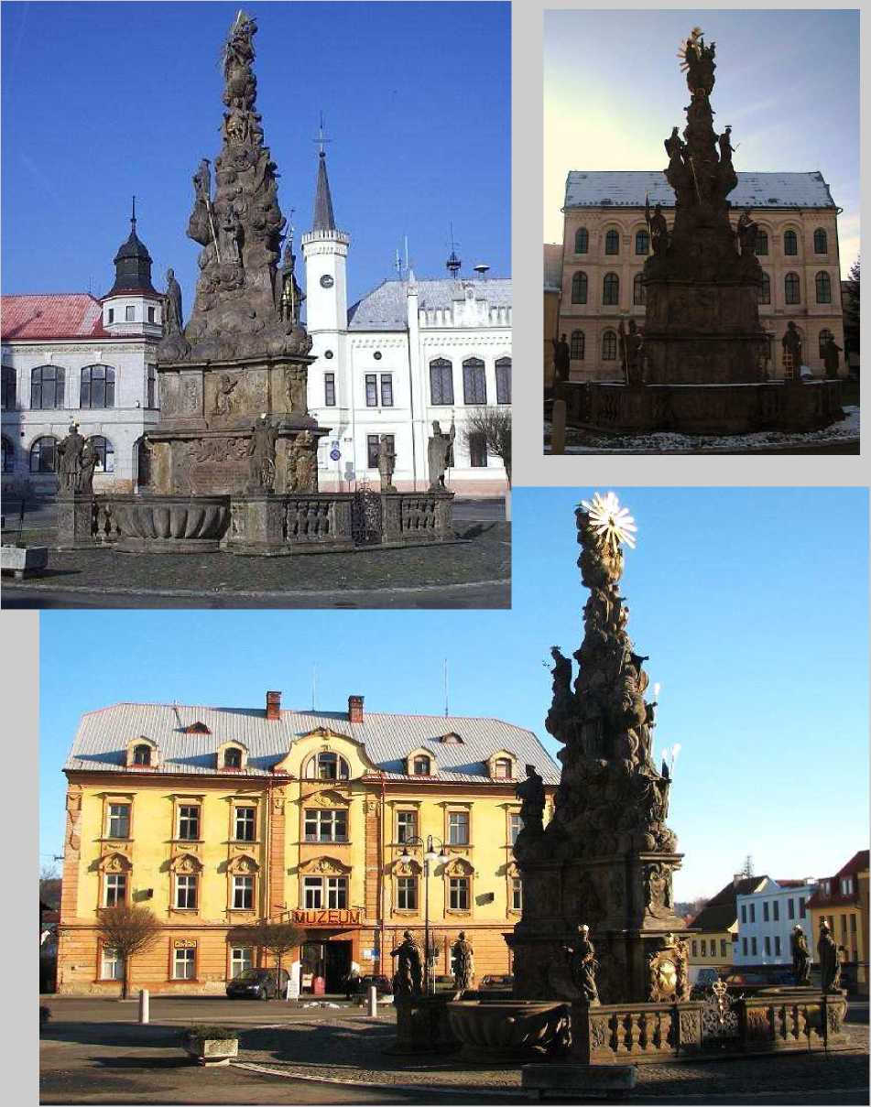
POPIS: Jedna z nejkrásnějších památek a dominant Zákup vytvořena Ondřejem Dubkem. Tato barokní sochařská památka z roku 1708 patří mezi nejkrásnější a největší svého druhu ve střední Evropě. Vzorem jí byl morový sloup vídeňský. Dílo je vytesáno z pískovce, má trojúhelníkový půdorys a výšku 14 m. Na vrcholu je sousoší Nejsvětější Trojice. Celá skulptura má 20 figur. Kolem jsou tři malé vodní nádrže.
STAV:Sousoší bylo zcela zrestaurováno v roce 2007 z větší části financemi získanými ze SRN.
11

Program regenerace městské památkové zóny Zákupy
Silniční most - most se sochami sv. Blažeje, sv. Valentina, sv. Prokopa, sv. Valburgy, sv. Kosmy a sv. Damiána
POPIS: Historický silniční most se sochami na dvouetážových podstavcích - na levé straně od zámku sv. Blažej, sv. Prokop, sv. Kosmas - na pravé straně od zámku sv. Valentýn, sv. Walburga a sv. Damián , spjat s areálem kapucínského kláštera, položen na ose klášter - zámek, stavba výjimečné umělecké hodnoty. Podle srovnání autorských děl lze sochařskou výzdobu označit jako dílo dvorního sochaře velkovévodkyně A. M. F. Toskánské Ondřeje Dubkeho. Most je dlouhý 13m a široký 7,1m, z toho mostovka 5,8m. Most stojí na dvou nábřežních pilířích a je tvořen jedním obloukem. Mostovka je uprostřed zalomenná podle rozdílu výšek v přemostí a na vrcholu oblouku. Zábradlí je tvořené kamenným zdivem s rozšířeným soklem a madlem opatřeným profilovací oblounu s odstupněním. Na vrcholovém klenáku klenby mostu je sekaná datace mostu: „1713“. Plintus každé sochy je opatřen sekaným nápisem se jménem svatého: „S.BLASIVS, S.PROKOPI(VS), S.COSMAS, S.VALENTINVS, S.WALBURGA, nápis na plintu sochy sv. Damiána se vzhledem k mechanickému poškození nedochoval.
STAV: Kompletně zrestaurován za pomoci finančního příspěvku z Programu regenerace městské památkové zóny. Oprava a restaurování rozloženo do tří let 2014-2016. Zhotovitel BcA. Jan Fedorčák.
Silniční most - most se sochami sv. Apolonie, sv. Barbory a s křížem
POPIS: Historický dvouobloukový most s barokní sochařskou výzdobou - sochami sv. Apolonie a sv. Barbory na stupňovitých podstavcích se jmény světců, doplněny litinovým krucifixem (uprostřed), naproti kříži stávala dnes již nedochovaná barokní socha. Socha nahrazena 'křížem Smíření' z roku 2012. Zábradlí mostu je tvořené kamenným kvádrovým zdivem s rozšířeným madlem
STAV: V roce 2012 se podařilo zrestaurovat čtveřici soch sv. Apollonie, Barbory, Fabiána a Šebestiána na mostě u kapličky sv. Anny (rejstř. č. 31746/5-3436). Až na jednu sochu na mostě byly ostatní tři uskladněny roztříštěné na několik kusů v depozitáři Státního zámku v Zákupech. Restaurování a výroba atributů soch byla proto velmi náročná. Město Zákupy uvolnilo na práce 120 tisíc Kč, Liberecký kraj přispěl 100 tisíci Kč a 70 tisíc Kč bylo od MK ČR. Zároveň byl městem na mostě restaurován litinový kříž s pozlacenou sochou Ježíše Krista. Jeho opravu provedla Vyšší restaurátorská škola v Turnově jako prázdninovou praxi studentů.
Nově byl na most proti krucifixu instalován dvojitý 'Kříž smíření' věnovaný památce odsunutých sudetských Němců. Na kříži je umístěn nápis 'Bůh nás spojuje - Gott verbindet uns'. V roce 2019 proběhly restaurátorské práce na části pískovcového zábradlí.
12
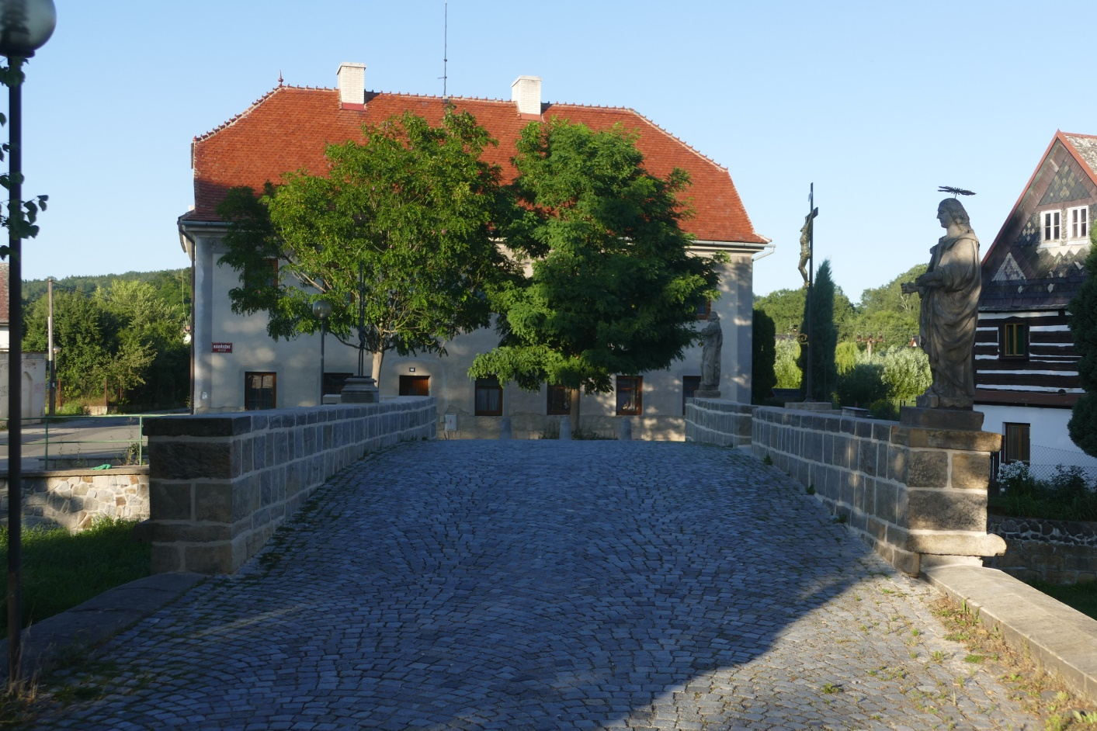
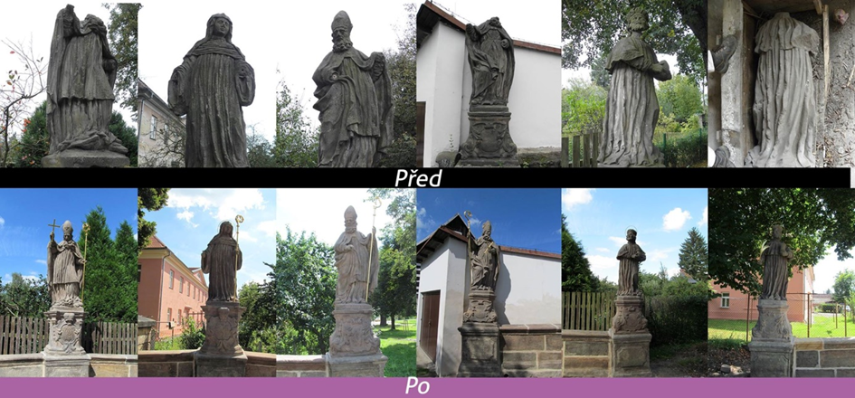
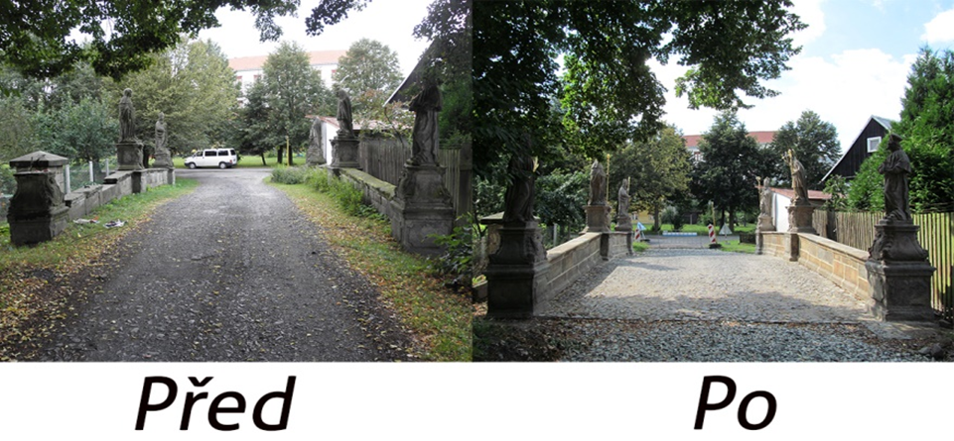

Program regenerace městské památkové zóny Zákupy
Kaple sv. Anny se sochami sv. Fabiána a sv. Šebestiána
POPIS: Postavena v roce 1680 na tzv. morovém hřbitově (u kamenného mostu přes Svitavu). Kaple má sedlovou střechu a čtyřstěnnou zvoničku, jež je zakončena křížkem. Ke kapli patří nově zrestaurované sochy sv. Fabiána a sv. Šebestiána, které byly z depozitu zámku navráceny zpět na původní místo v roce 2012. STAV: Kaple částečně zrestaurována po povodni v roce 2010 (vnější obvodové stěny, vstupní vrata), sochy zrestaurovány v roce 2012 v rámci projektu - obnovy sochařské výzdoby historického silničního mostu se sochami sv. Barbory, sv. Apolonie a s křížem, včetně instalace dvojitého 'Kříže smíření'. Kaple poté kompletně zrestaurována a opravena za pomoci příspěvku z PRMPZ (2015). Odvlhčení a hydroizolace kaple, výměna střešní krytiny a konstrukcí střechy, oplechování věžičky a repase kříže, rekonstrukce omítek, repase mříží, instalace repliky dveřní mříže, osazení nových dveří (kopie původních), rekonstrukce tesařských stěn a další související práce.
Sloup se sochou sv. Tadeáše Judy
POPIS: Do areálu zámecké zahrady v Zákupech byl přesunut sloup se soškou sv. Tadeáše Judy z roku 1707, který stával nedaleko stávajícího koupaliště, přesněji v dnešní ulici Ke Koupališti, jde o kulturní památku vytvořenou neznámým umělcem.
STAV: Památka v roce 2015 kompletně zrestaurována a přemístěna do ulice Nábřežní, do středu MPZ.
13
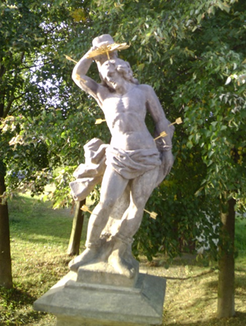
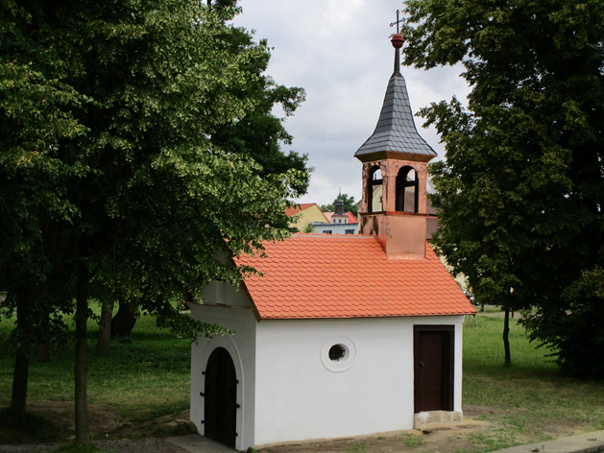
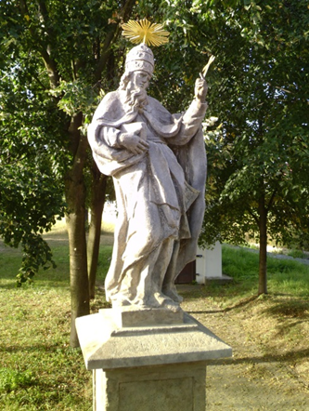
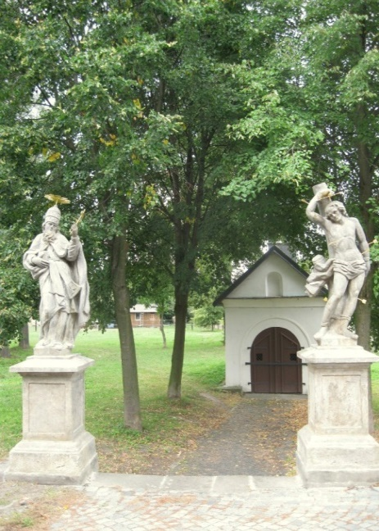

Program regenerace městské památkové zóny Zákupy
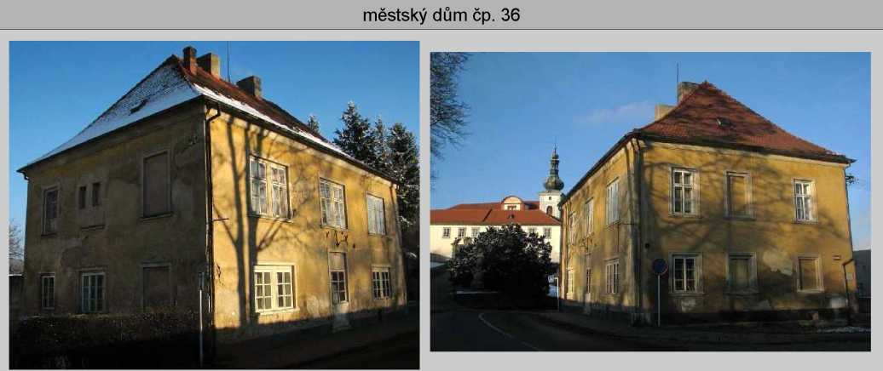
POPIS: Jedná se o historicky i architektonicky cenný zděný patrový dům s valbovou střechou. Dům má původní sdružená šestitabulková okna. Stavba si dodnes zachovala svůj původní vzhled.
STAV: Zanedbaný, doporučena rekonstrukce oken (zachovat v původní podobě) a fasády.
městský dům čp. 51
POPIS: Zděný patrový dům s polovalbovou střechou, šestidílná okna, zachován původní vzhled. STAV: Po kompletní rekonstrukci podpořenou PRMPZ 2015-2018.
městský dům čp. 91
městský dům čp. 243
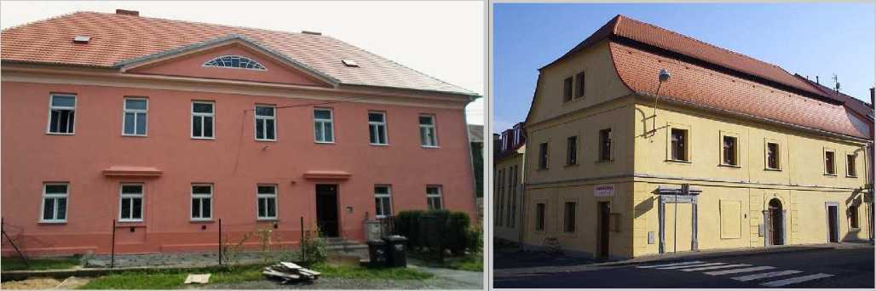
POPIS: Patrový zděný empírový dům se středním štítovým tympanonem, okna s horním ležatým křídlem. Střecha je valbová. Dům je okapově orientovaný do prostoru Mírového náměstí. Patrná osová souměrnost domu, narušena zazděním jednoho vstupního otvoru. Dům je výraznou dominantou tohoto veřejného prostranství.
STAV: V roce 2013 provedena rekonstrukce střechy, v roce 2014 kompletní rekonstrukce fasády včetně výměny oken
POPIS: Honosný zděný patrový měšťanský dům s polomansardovou střechou, kolem oken šambrány. Dům je zdoben cennými kamennými vstupními portály z boční strany domu, které patrně pocházejí z různých časových období. STAV: Dům je po kompletní rekonstrukci (střešní krytina, fasáda, výměna oken).
Venkovská usedlost čp. 234
POPIS: Roubený patrový dům s polomansardovou střechou, kryta břidlicí, unikátní štít s břidlicovým deštěním, obloukově vyřezávaná podstávka nesoucí stěny patra, pavlač, v čelní straně stará výloha (výkladní skříň, tradiční členění oken, původní vzhled, jedinečná ukázka roubeného městského domu.
STAV: Střecha po rekonstrukci 2015. Příspěvek PRMPZ. Probíhá postupná rekonstrukce.
14
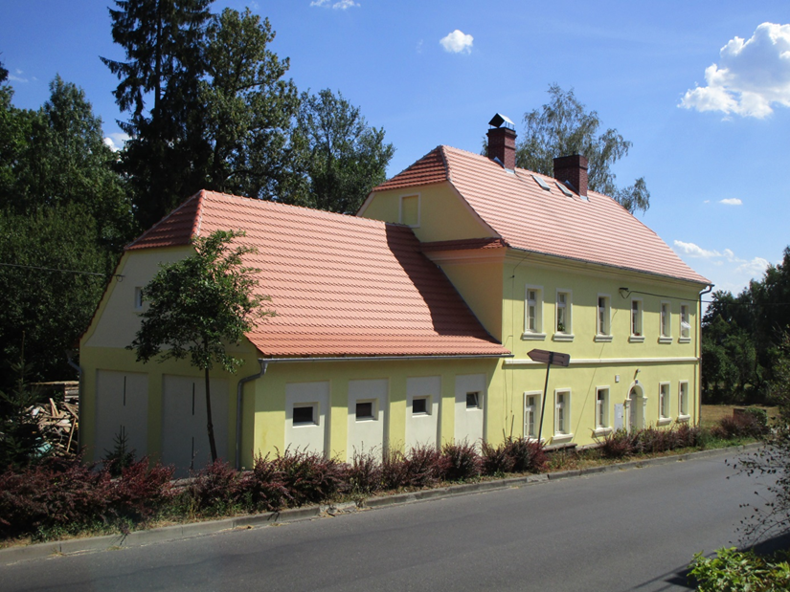
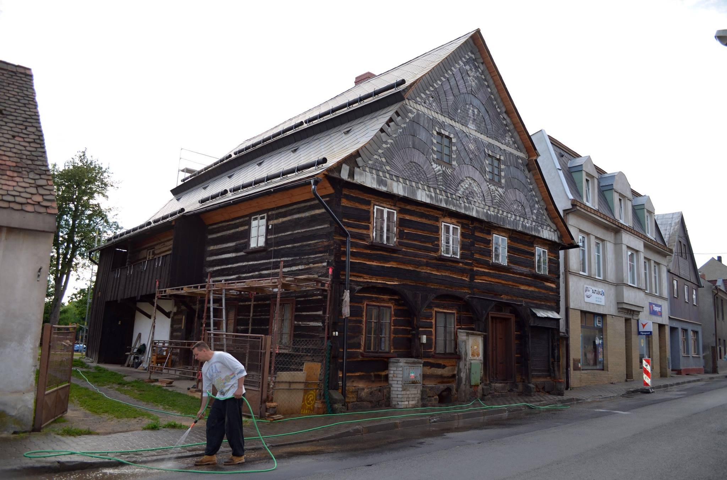

Program regenerace městské památkové zóny Zákupy
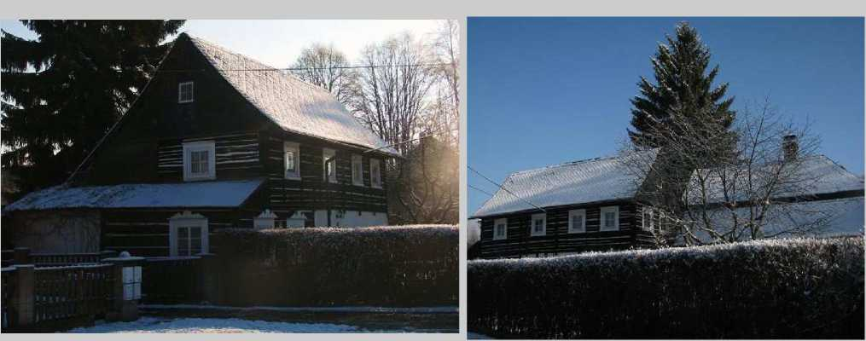
venkovský dům čp. 40
POPIS: Roubený patrový dům se sedlovou střechou, břidlicový štít, navazující hospodářská kamenná část s mansardovou střechou, okna lemována šambránami, původní vzhled.
STAV: Udržovaný, nevhodné uplatnění plastových oken.
roubený dům čp. 116
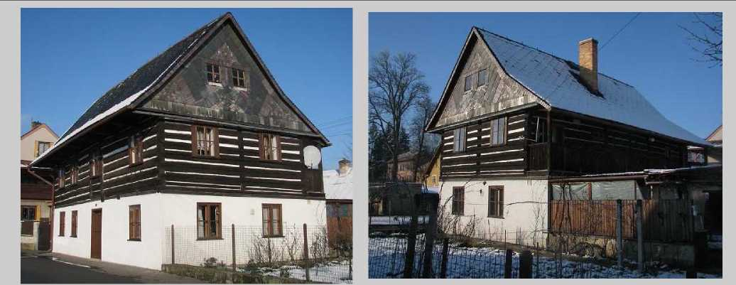
POPIS: Zděný dům s roubeným patrem, dům je okapově orientovaný sedlová střecha, hambalkový krov vytváří zápraží, dekorativní břidlicový štít, čtyřdílná dvoukřídlá okna, pavláčka, nevhodná zadní přístavba, původní vzhled.
STAV: Dům je udržovaný s dochovaným tradičním vzhledem.
roubený dům čp. 67
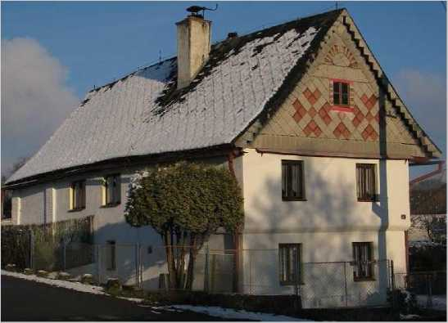
POPIS: Roubený patrový dům se sedlovou střechou, roubené stěny opatřeny omítkou, eternitový štít, nevhodná dvoudílná okna.
STAV: Udržovaný, ale znehodnocený roubený dům, doporučeno sejmutí omítky, obnovení roubení, výměna oken za čtyř nebo šestitabulková.
roubený dům čp. 147
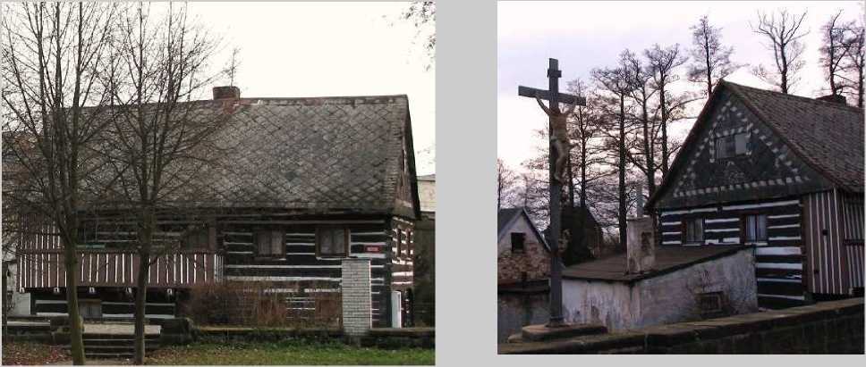
POPIS: Roubený patrový dům s podstávkou, částečně krytá bedněná pavlač, sedlová střecha s eternitovou střešní krytinou, dekorativní břidlicové štíty, historické dveře vysoké kvality!
STAV: Probíhá kompletní rekonstrukce, neboť objekt vyměnil majitele, doporučeno nahrazení oken vícetabulkovými.
15

Program regenerace městské památkové zóny Zákupy

2.2 ANALÝZA STAVU VYBRANÝCH CENNÝCH BUDOV

2.2.1 Lokalita - náměstí Svobody
Náměstí Svobody představuje centrum Zákup s řadou historických budov (pseudogotická radnice, tzv. ženský klášter, Heldova továrna či panský dům čp. 243). Celistvost prostoru narušuje pouze proluka vedle secesní
tovární budovy čp. 247. Negativní prvek představuje zároveň novostavba obchodního domu čp. 253 v SZ cípu
náměstí. Na náměstí se nachází morový sloup se sousoším Nejsvětější Trojice a sochami světců.
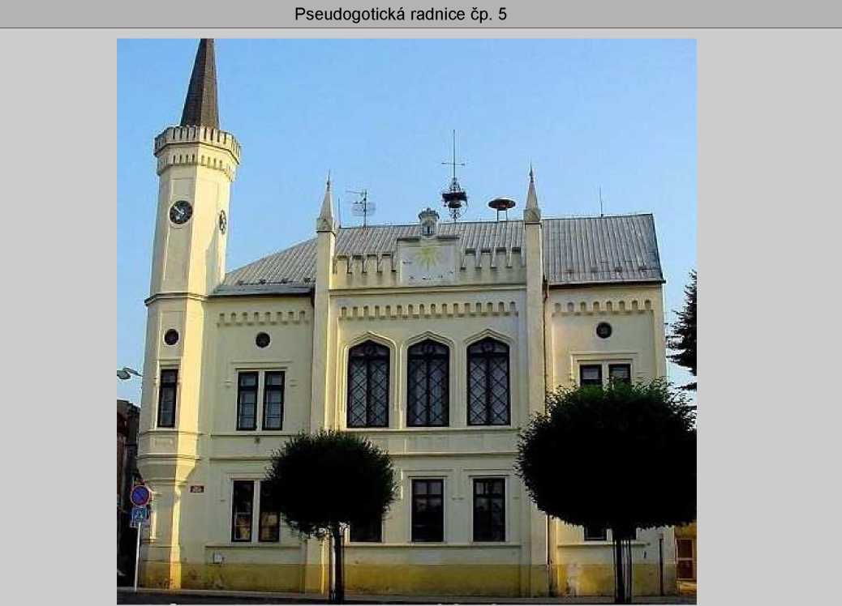
POPIS: pseudogotická radnice s osmibokou nárožní věží, střední štítový rizalit se slunečními hodinami a postranními čtyřbokými věžičkami. Plán na stavbu radnice v pseudogotickém slohu vypracoval Josef Goldbach z Nového Zámku (Zahrádek). Na začátku roku 1866 byla poprvé vyplacena týdenní mzda nádeníkům za započetí bouracích prací. Při bourání se ztratil baškirský šíp, který byl zabodnut ve věži staré radnice od dob průcho-du ruských vojsk přes Zákupy za napoleonských válek v roce 1813. V únoru a březnu byl navážen na stavbu stavební materiál, který v nočních hodinách hlídali najatí hlídači. V polovině března započaly zednické práce, v dubnu tesařské a truhlářské. 27. září byla dokončena půda nové radnice a na konci září nastoupili klempíři, po nich zámečníci, v listopadu pokrývači položili břidlicovou střechu a do Vánoc pracovali lakýrníci a natěrači, před koncem roku kováři a sklenáři. Poslední výplata zedníkům i nádeníkům byla předána 21. 9. 1867. V té době se ještě proplácely také faktury za materiál. Kameník Löffler dodal znak nad římsou čelní stěny (jeho barevné provedení je nesprávné - střechy věží mají být nikoliv červené, ale „sivé“) - znak v přízemí rohové věže je původu zcela nedávného - a čtyři „pyramidy“ - věžičky - zdobíci dodnes obě průčelí nad korunní římsou. Na stavbu radnice bylo použito 186 500 kusů cihel a 4 400 cihel tvarovaných (Bruchziegel). Celkové výdaje činily 19 530,50 zlatých (z toho např. cihly (3 194,36 zl., 2 755,99 zl., 35,20 zl.). Ke slavnostnímu otevření nového radničního domu, v jehož sklepení je kámen s letopočtem 1417, došlo v Zákupech 23. června 1867.
STAV: Budova radnice byla několikrát opravována a prošla i částečnou vnitřní rekonstrukcí, přesto vyžaduje dalších restaurátorských a regeneračních prací.
Dům řeholních sester sv. Karla Boromejského čp. 251
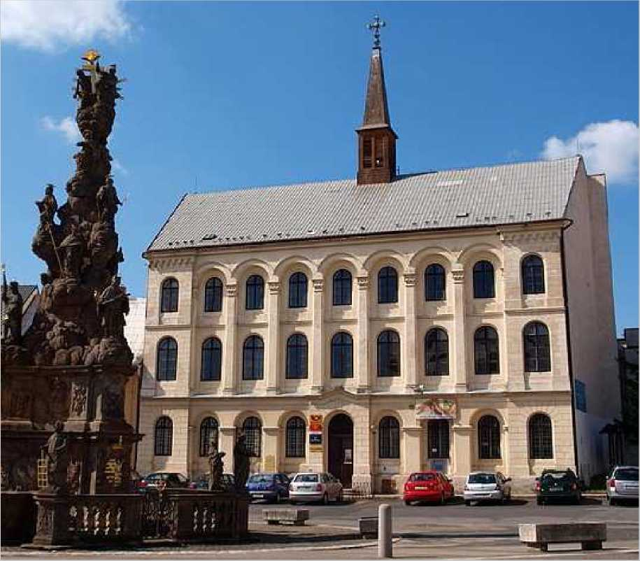
POPIS: Dvoupatrová neorománská budova řeholních sester sv. Karla Boromejského byla postavena v roce 1865 z peněz bývalého císaře Ferdinanda V., který využíval Zákupy jako své letní sídlo. V klášteře Boromejek vznikla dvoutřídní obecná škola, kde se vyučovalo německy. Objekt byl zároveň vzdělávacím dívčím ústavem, jehož součástí byl také penzionát. Do této nové školy přešly dívky ze smíšené zákupské školy, učit se v ní začalo v roce 1866. Dospívající dívky dívčího ústavu bydlely většinou v zákupských rodinách (byly i z Prahy) a na vyučování docházely či dojížděly. Na pohlednicích z let 1900 - 1925 byla budova nazývána Nonnenkloster (ženský klášter), případně Klosterschule (klášterní škola). Po roce 1945 zde byly provozovány páté a vyšší třídy druhého stupně jednotné školy, v roce 1951 byl klášter boromejek uzavřen. Škola se stala později osmiletou střední, pak základní devítiletou. V roce 1963 byla postavena nová škola a zdejší prostory byly postupně žáky opuštěny.
Klášter je okapově orientovaný do prostoru náměstí Svobody. Budova je osově souměrná, zdobená čtyřhrannou věžičkou s klínovou střechou, která hje zakončena křížem. Dekorativní fasáda členěna pilastry mezi obloukovými osmitabulkovými okny, ohraničena dvěma bočními rizality s kvádrovou bosáží.
STAV: Budova, zejména její vnitřní část, vyžaduje kompletní rekonstrukci. V přízemí se nachází pošta, první a druhé patro je bez využití. V budoucnosti zvažovat nahrazení střešní plechové krytiny původním typem. Zachovány všechny prvky fasády, nutná pravidelná údržba.
16

Program regenerace městské památkové zóny Zákupy
Hotel Habsburg - hotel Burg - hotel Orlík čp. 7
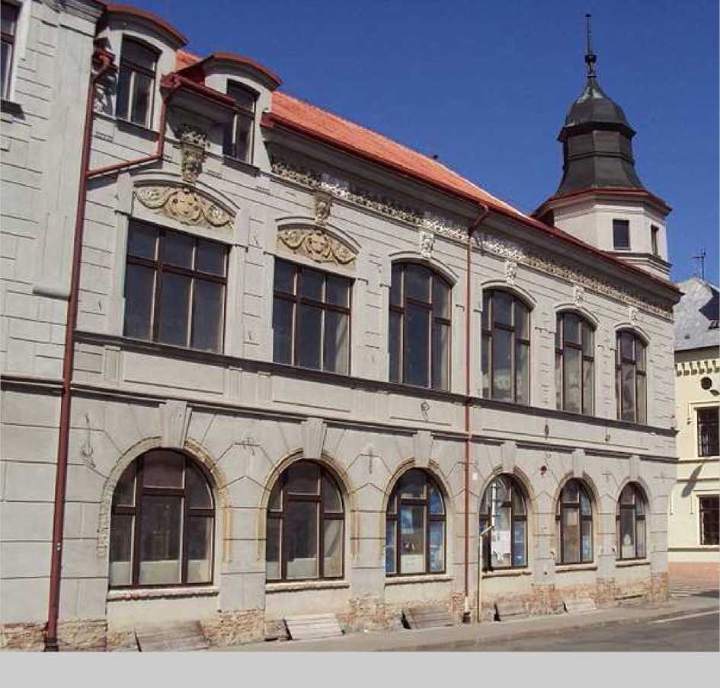
POPIS: Secesní patrová zděná budova bývalého hotelu, který původně nesl název Hotel Habsburg, později Burg a nakonec Orlík. Stavba vysoké architektonické hodnoty s dekorativní fasádou. Budově dominuje nárožní osmiboká věž. V přízemí se nachází velká oblouková šestitabulková okna s klenáky, fasádu mezi nima zdobí pásová bosáž. Rozměrnější okna v patře, která jsou rovněž šestitabulková, jsou dvojího typu (vysoká oblouková nebo čtvercová, kde prostor oblouku vyplňuje štukatérská výzdoba), opatřena dekorativními klenáky. Všechna okna, v přízemí i patře, jsou lemována šambránami. Pod střechou dekorativní pás s organickými motivy. Zdobnou fasádu tvoří secesní prvky (girlandy apod.)
STAV: Budova v posledním desetiletí prošla částečnou rekonstrukcí fasády, při které došlo k opravě a zakonzervování zdobných secesních prvků. Doporučeno nahradit plechovou střešní krytinu původním typem.
Továrna Eduarda Helda čp. 247
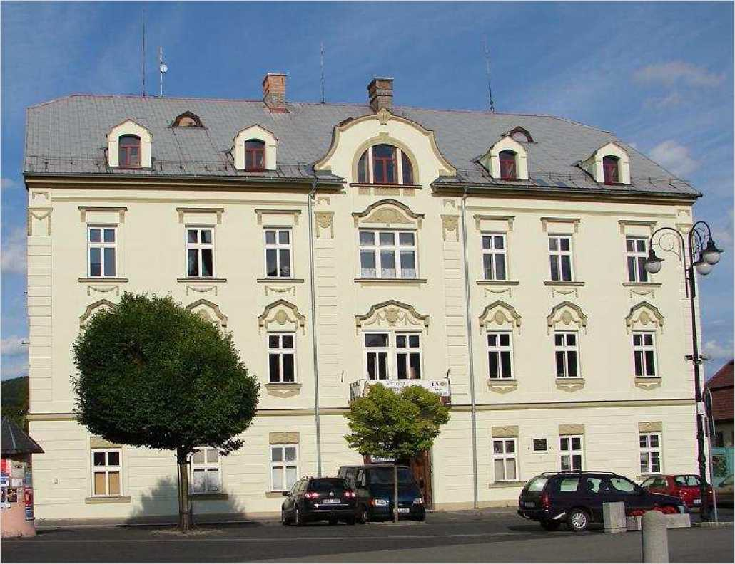
POPIS: Zděná dvoupatrová industriální budova, na počátku 20. století zvýšena o patro a přestavěna v secesním stylu do dnešní podoby. Původní stavba existovala již v roce 1843. Budova je osově souměrná, okapově orientovaná do prostoru náměstí Svobody. Budově dominuje střední štítový rizalit s datací secesní přestavby ve štítové části, půlkruhovým vrcholovým oknem. Od štítu rizalitu po obou stranách jsou menší vikýře. Zachovány všechny dekorativní prvky fasády včetně cenných dvoukřídlých vstupních vrat. Uplatňují se především girlandy, organické motivy, na vstupním portále maskaróna, v přízemí pásová bosáž. Dům dominuje celé východní partii náměstí a má nezpochybnitelnou architektonickou i historickou hodnotu.
V roce 1885 zde Eduard Held založil továrnu na papírové zboží s názvem 'Erste Österreichische Pathenbrief und Luxus Papierfabrik', továrna je stále v provozu, i když v omezené míře. Zároveň zde vzniklo muzeum výroby karnevalého zboží v sovislosti s historií Zákup.
STAV: Rekonstrukce fasády spolu s výměnou střešní krytiny za plechovou proběhla na počátku 90. let 20. století. V roce 2014 byla provedena rekonstrukce čelní fasády a výměna střešních oken a vikýřů, vnitřek degradován úpravami z 2. poloviny 20. století, zachovány klenby a schodišťové zábradlí. Cílem je zachování původnosti celého objektu.
17

Program regenerace městské památkové zóny Zákupy
Městský dům čp. 249
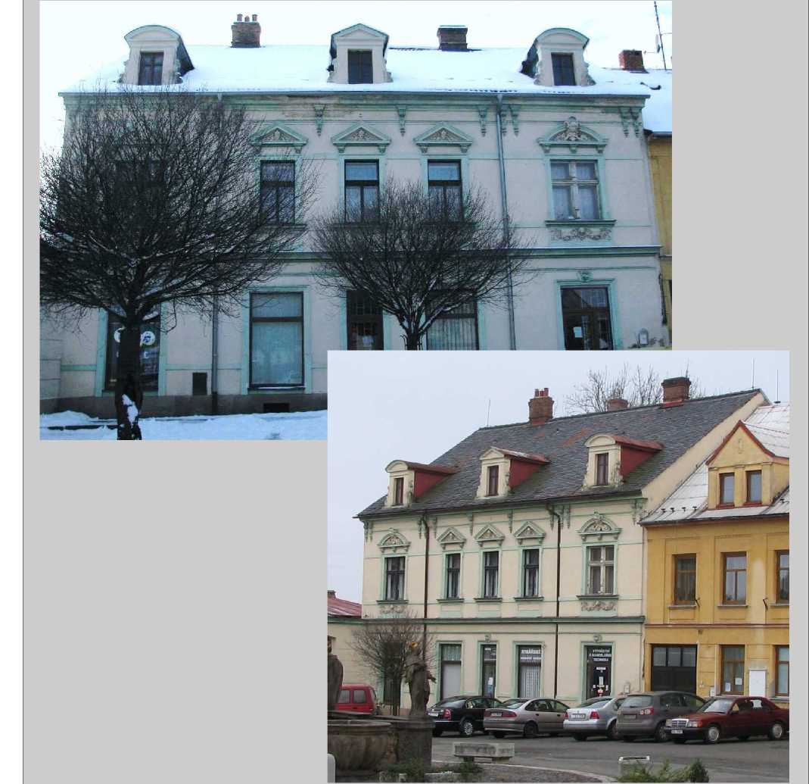
POPIS: Zděná patrová budova na západní straně náměstí Svobody. Cenná eklektická fasáda s klasicistními a secesními prvky. Budova je okapově orientovaná, osově souměrná, nese sedlovou střechu se třemi vikýři. Mezi opakující se dekorativní prvky fasády patří girlandy, konzoly, tympanony, okna jsou orámována šambránami.
STAV: Přestože je dům udržovaný se zachovalou fasádou, vyžaduje pravidelnou údržbu. V minulých letech byla vyměněna střešní krytina. Doporučuje se obnova prosklených vstupních dveří za dveře s plnou výplní, zároveň rozčlenění ploch výkladních skříní.
Dům čp. 248
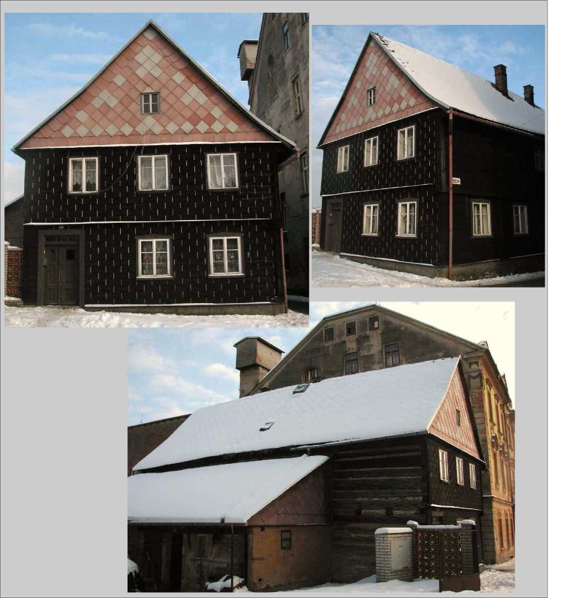
POPIS: Architektonicky i historicky hodnotná stavba se štítovou orientací do prostoru náměstí je cennou ukázkou původní zástavby. Jde o roubený patrový dům, který zároveň představuje nejstarší budovu centrálního prostoru, na severní straně umístěna přízemní přístavba chlévního typu. Ze severního pohledu, kde chybí bednění, je patrné, že je dům roubený v celém svém rozsahu. Roubené stěny v přízemí i patře obloženy bedněním imitující kvádrovou bosáž, která se užívala k napodobení městských vzorů. Dvoukřídlé dveře s nadsvětlíkem umístěny v pravém rohu průčelí. Okna v přízemí jsou staršího typu (šestidílná), v patře mladšího typu (čtyřdílná). Štít je obložen eternitvými šablonami. Dům si do současnosti zachoval tradiční vzhled a patří mezi nejhodnotnější ukázky roubeného domu městského typu ve městě.
STAV: Dům je na první pohled udržovaný, nutná pravidelná údržba a kontrola stavu roubených stěn.
18

Program regenerace městské památkové zóny Zákupy
2.2.2 Lokalita - ulice Mimoňská
Mimoňská ulice se vyznačuje z hlediska zástavby velkou rozmanitostí. V podstatě se vedle sebe střídají domy roubené se zděnými domy různých typů, tvarů, velikostí a povrchových úprav. Domy jsou zároveň jinak
orientovány s různým odkročením od uliční čáry. V Mimoňské ulici se kromě pseudogotického kostela sv. Fabiána Šebestiána nalézá fara a řada cenných roubených domů.
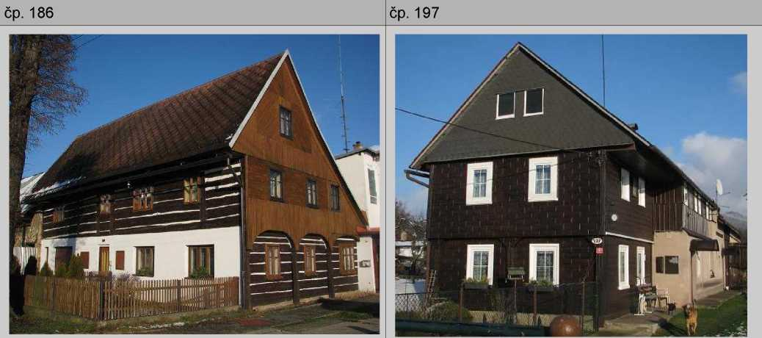
POPIS: Jde o patrový roubený dům s podstávkou, v přízemí přezděný, velké historické i estetické hodnoty. STAV: Dům je udržovaný, nevhodný typ oken přízemní zděné stěně, nevhodné dveře, nevhodné obložení průčelí, stále patrný tradiční vzhled.
POPIS: Jde o patrový roubený dům s podstávkou a krytou pavlačí, obložen dřevěnou kvádovou bosáží STAV: Dům je udržovaný, nevhodný typ oken - plastová, nevhodné obložení štítu asfaltovým šindelem.
čp. 199
čp. 212
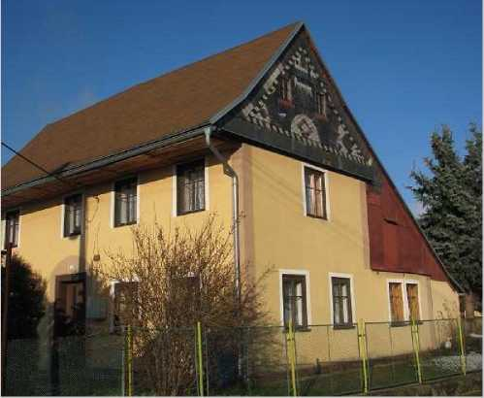
POPIS: Patrový roubený dům s omítnutými stěnami, břidlicovým štítem, původními čtyřdílnými okny, výměnkem, tradičním vstupním portálem.
STAV: Dům je udržovaný.
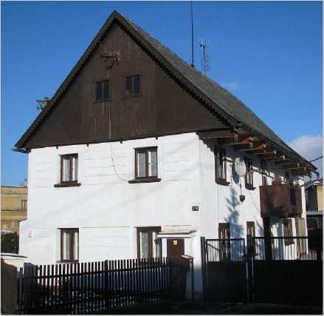
POPIS: Patrový roubený dům s pavláčkou, sedlovou střechou zateplením překryty původně roubené stěny, tradiční proporce.
STAV: Dům je udržovaný, nevhodné úpravy - zateplení, dvoudílná okna.
čp. 335
čp.239
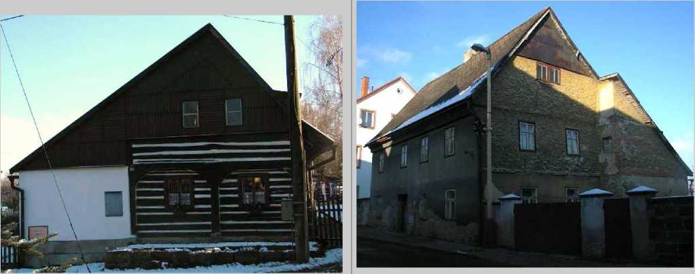
POPIS: Jedná se o poloroubený polopatrový dům s podstávkou
STAV: V rámci objektu byla citlivě provedena přístavba výměnku, avšak nevhodné obložení průčelí a nevhodná okna ve štítu degradují jinak tradiční roubený dům.
POPIS: Patrový roubený dům s výměnkem, s omítnutými stěnami, hambalkový krov, tradiční.
STAV: Dům je pouze sezónně využívaný, značně zanedbaný, v posledních letech nebyly provedeny žádné úpravy.
čp. 222
čp
. 228 - fara
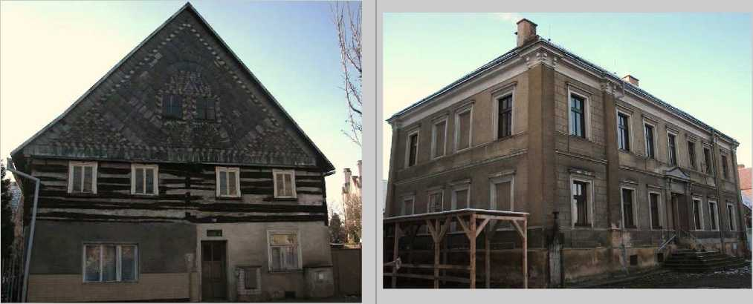
POPIS: Velmi hodnotná patrová roubená usedlost s břidlicovým štítem
STAV: Až na přezdění přízemí a osazení typově zcela nevhodných oken zachován tradiční vzhled, v posledních dvaceti letech nebyly provedeny žádné stavební úpravy objektu.
POPIS: Cenná patrová klasicistní budova s valbovou střechou, postavena po roce 1843, s intaktně dochovaným členěním fasády.
STAV: Historicky cenná stavba má zanedbaný stav fasády. Nutná pravidelná údržba.
19

Program regenerace městské památkové zóny Zákupy
2.2.3 Lokalita - ulice Nádražní
2.2.4 Lokalita - ulice Borská
Nádražní ulici v rámci MPZ Zákupy můžeme pomyslně rozdělit do dvou částí podle charakteru zástavby. Starší část zástavby navazuje na náměstí Svobody. Nachází se zde po jedné straně skupina hodnotných řadových domů v blokové zástavbě. Domy navazují na secesní budovu hotelu Orlík na severní straně náměstí, jsou
V ulici Borské nalezneme řadovou zástavbu městských domů sahající k hranici zámecké zahrady, dále má zástavba rozvolněný charakter. Nachází se zde městské domy v historizujícím slohu, samostatně stojící panské domy s valbovou či mansardovou střechou nebo cenné roubené venkovské usedlosti. Mezi nejvýznamnější
postaveny v historizujícím slohu s bohatou štukatérskou výzdobou (čp. 254, 255), u některých z nich bohužel
stavby v této ulici kromě zámeckého areálu a kulturních památek (čp. 36 a 51) bezesporu patří budova bývalé
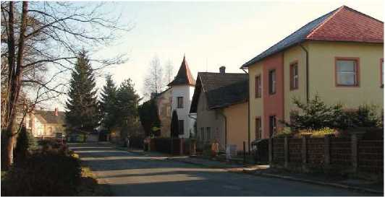
došlo k degradaci zdobných prvků původní fasády (čp. 256) nebo částečné přestavbě (čp. 257). Druhá část ulice vznikla pravděpodobně v 1. polovině 20. století, nachází se zde několik hodnotných domů, především německých vil přibližně čtvercového půdorysu (čp. 261,262, 264, 265, 266, 267, 274).
Obr. : Pohled do mladší části Nádražní ulice, v popředí bývalá Heldova vila
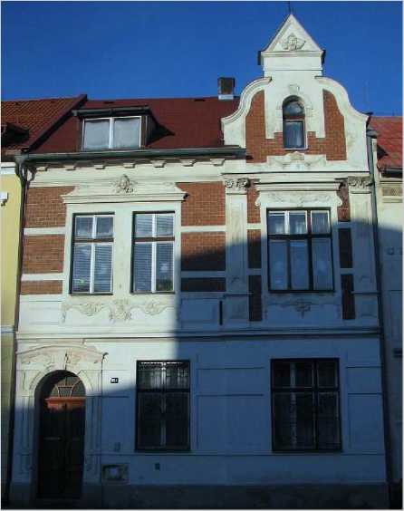
čp. 254
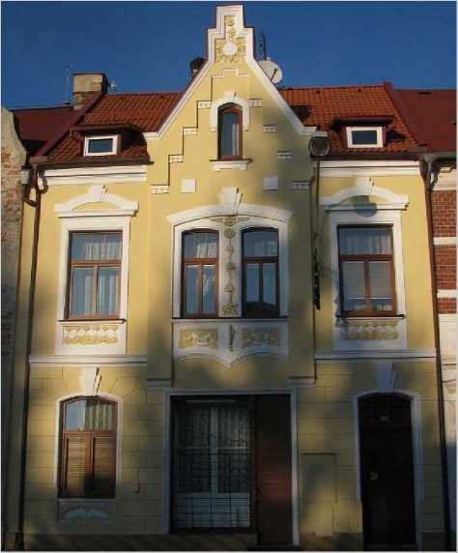
čp.255
POPIS: Secesně historizující patrový řadový dům, boční štítový rizalit, eklektická fasáda (římsy, pilastry, šambrány), dekorativní portál.
STAV: Dům je udržovaný.
POPIS: Jde o historizující patrový řadový dům se středním štítovým rizalitem, eklektická fasáda (v přízemí uplatněna kvádrová bosáž, klenáky, šambrány, štuková výzdoba - organické motivy). STAV: Dům je po kompletní zdařilé rekonstrukci.
moštárny (čp. 43) a bývalý mlýn (čp. 50). Historicky cenné jsou i domy čp. 25 a 28.
čp. 6
čp. 8
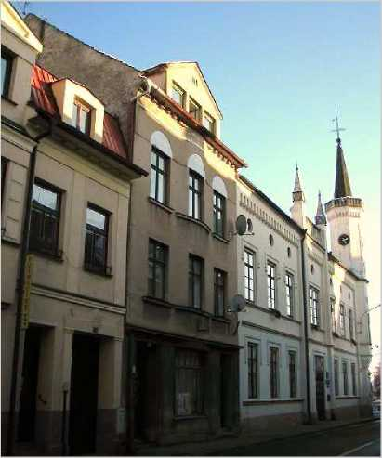
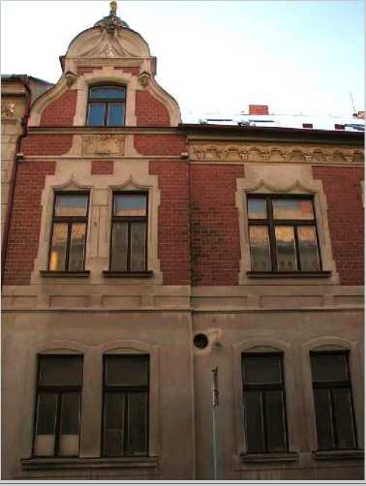
POPIS: Jde o zděný dvoupatrový dům, střední válcový arkýř, střední sedlový vikýř, čtyřdílná okna, původnost. STAV: Dům je zanedbaný, doporučena oprava fasády (cementovou omítku nahradit štukovou, uplatnit bosáž u arkýře).
POPIS: Jde o secesně historizující patrový dům, fasáda včetně bočního štítového rizalitu intaktně dochována (uplatněny girlandy, šambrány), režný cihlový obklad, portál - sošky.
STAV: Dům je udržovaný, fasáda zakonzervována.
čp. 14
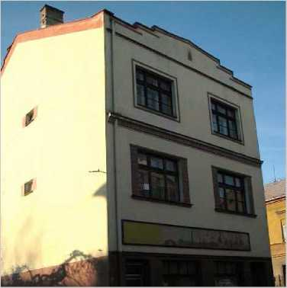
čp. 27
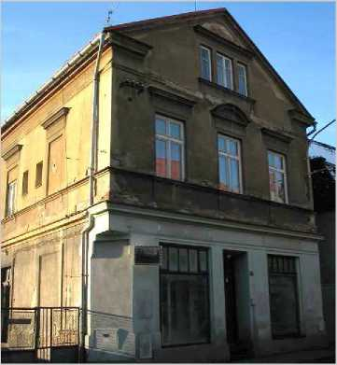
POPIS: Zděný dvoupatrový dům z první republiky, fasáda strohá, vyrovnaná, plně zachovaná.
STAV: Dům je udržovaný.
POPIS: Jde o zděný patrový dům, eklektická fasáda v původním členění (římsy, pilastry), původně valbová střecha, dům má čtyřdílná okna.
STAV: Dům je zanedbaný, nutná oprava fasády.
20

Program regenerace městské památkové zóny Zákupy
čp. 30
čp. 29
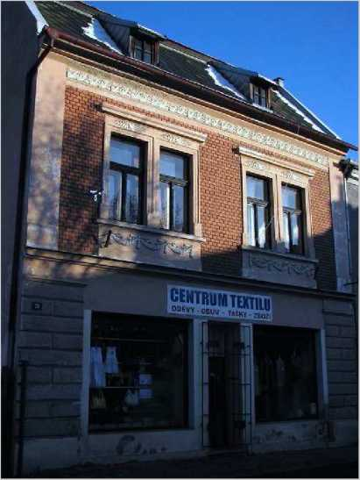
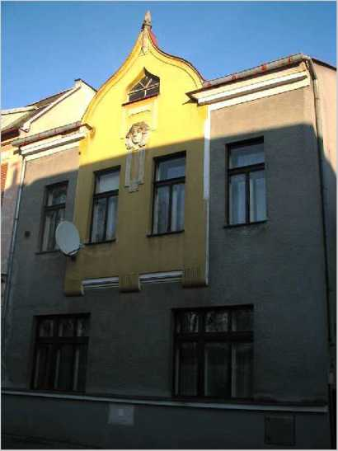
POPIS: Jde o secesně historizující patrový dům, fasáda intaktně dochována, v přízemí uplatněna bosáž, v patře sdružená okna orámovaná
šambránami, dále uplatněny girlandy, římsy a režný cihlový obklad.
STAV: Dům je udržovaný, rušivých výlohy a dveře.
POPIS: Jde o štítový patrový dům se středním štítovým rizalitem a degradovanou secesní fasádou, maskaróna
STAV: Dům je udržovaný, avšak pro účely návratu původnosti doporučeno sejmout cementovou omítku a nahradit štukovou omítkou s plastickými prvky.
čp. 25
čp. 28
tTYtoirr-»wi*i
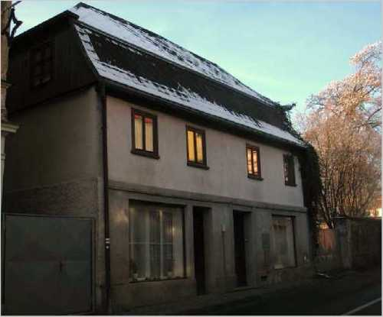
POPIS: Okapově orientovaný zděný patrový dům s valbovou střechou a původními šestidílnými okny, existoval již v roce 1843.
STAV: Nová střešní krytina - červené prejzy, patro zachováno, přízemí degradováno přezděním okenních otvorů, nutná rekonstrukce oken (zachovat) a omítky.
POPIS: Okapově orientovaný dům s původně roubeným patrem, polomansardová střecha,
degradace zateplením a volbou fasády, netradiční dvoudílná okna v patře, existence již 1843.
STAV: Udržovaný, pro obnovu původnosti nutná úprava fasády, znovu uplatnit roubení, okna v patře rozčlenit do šesti tabulek.
čp. 39
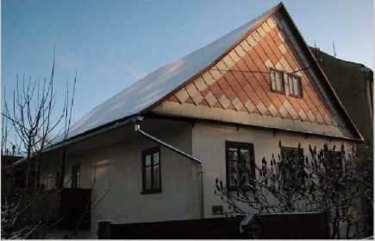
čp. 43 - bývalá moštárna
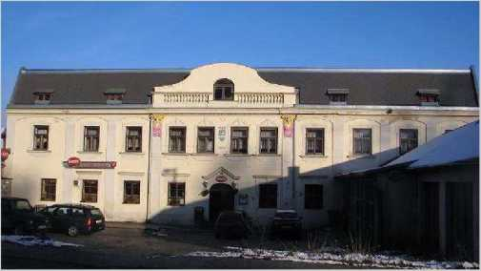
POPIS: Jde o poloroubený patrový dům s pavláčkou, roubení překryto omítkou, původní členení oken, zápraží.
STAV: Udržovaný, snaha o znovuuplatnění roubení.
POPIS: Klasicistní objekt existoval již v roce 1843, 1905 secesně přestavěn a zvýšen o patro, střední štítový rizalit, plastické prvky dekorativní fasády.
STAV: Dům je po celkové rekonstrukci.
če. 4
čp. 48
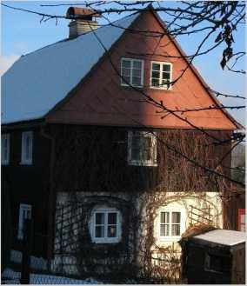
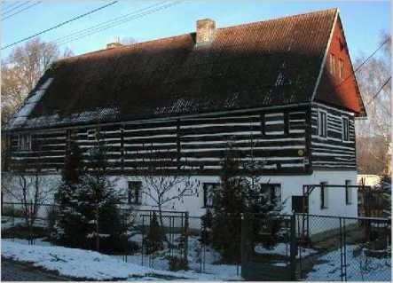
POPIS: Jde o poloroubený patrový dům s podstávkou okapově orientovaný, bedněné stěny.
STAV: Dům je udržovaný.
POPIS: Jde o poloroubený patrový dům, degradace - plechová krytina, dvoudílná okna.
STAV: Udržovaný, doporučí nahradit okna a krytinu.
Bývalý mlýn čp. 50
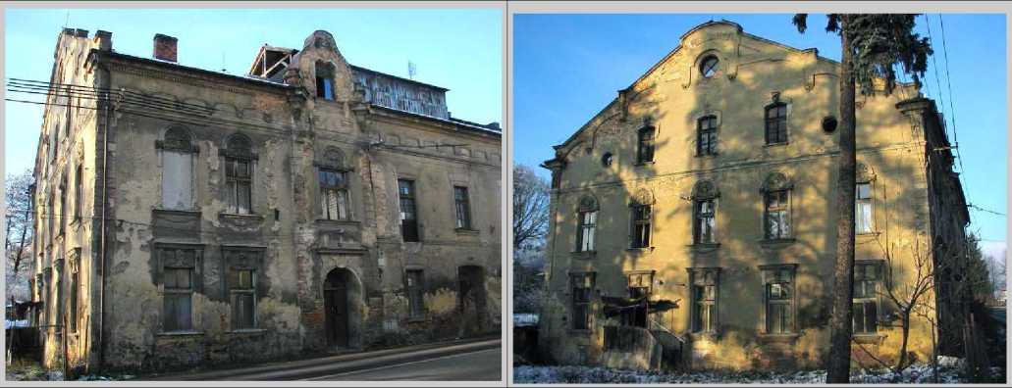
POPIS: Cenný industriální objekt s bohatou secesní fasádou (římsy, šambrány, girlandy, maskaróny). STAV: Zdevastovaný, nutné zakonzervování a následná oprava unikátní fasády, rekonstrukce oken.
21
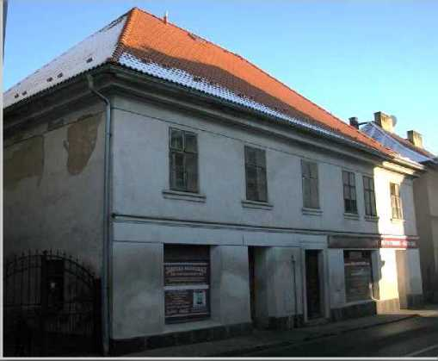

Program regenerace městské památkové zóny Zákupy
2.2.5 Lokalita - ulice Kamenická
V Kamenické ulici se nalézá řada cenných roubených a hrázděných domů. Převažuje jejich okapová orientace.
če. 29
čp. 65
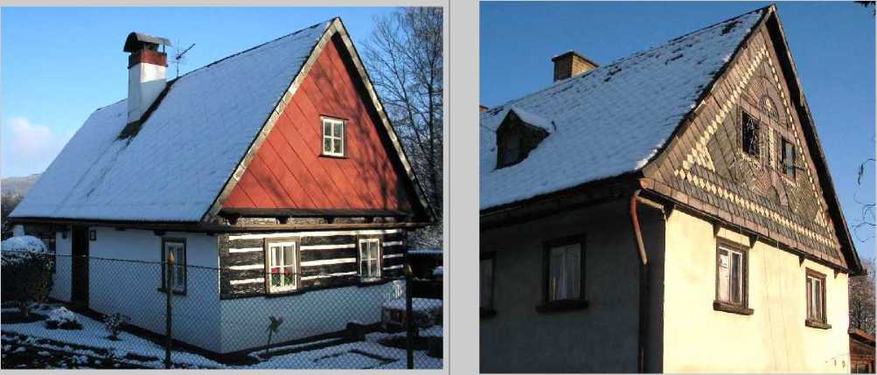
POPIS: Malebný poloroubený přízení dům, okapová orientace vůči ulici, štít krytý deštěním z eternitových šablon, čtyřdílná okna, tradiční vzhled.
STAV: Dům je udržovaný v původním stavu.
POPIS: Patrový dům, původně zřejmě z části roubený. Dům má dekorativní břidlicový štít, sedlovou střechu s drobnými sedlovými vikýři.
STAV: Dům vyžaduje kompletní rekonstrukci.
čp. 66
čp. 69
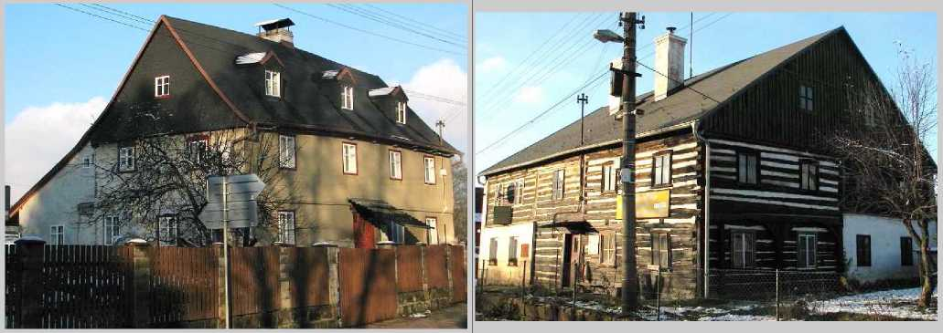
POPIS: Patrový původně pravděpodobně roubený venkovský dům s výměnkem. Dům má hambalkový krov, sedlovou střechu se třemi sedlovými vikýři. Zachována tradiční čtyřdílná okna ohraničená hnědými šambránami, okna jsou opatřena bílým nátěrem. Na fasádě je čitelné optické oddělení přpízemí od patra.
STAV: Dům je udržovaný. Střecha i štít po celkové rekonstrukci. Zachovány tradiční proporce. Citlivě zvolené barvy střechy, fasády i dvěří a oken se šambránami. Nevhodný plechový přístřešek kryjící zápraží.
POPIS: Rozsáhlý patrový poloroubený dům.
Ze štítové strany je patrné, že vznikl pravděpodobně rozšířením užšího domu o jednu polovinu, zda je starší levá či pravá strana domu, nelze odhadnout. Díky šířce domu má sedlová střecha mírný sklon. Vzniká tak vaznicový krov. Na štítové straně umístěny podstávka. Dům si zachoval původní vzhled.
STAV: Roubená část je ve velmi špatném technickém stavu, potřebuje odbornou analýzu a následnou kompletní rekonstrukci. Rekonstrukci vyžadují i okna, je třeba zachovat jejich tradiční vzhled (tenké rámy, vícetabulková). Střecha, krov včetně štítu jsou po celkové citlivě provedené obnově.
čp. 68
čp. 73
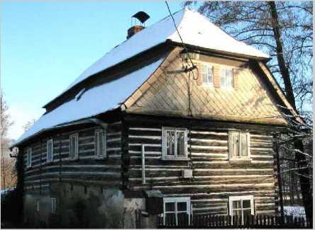
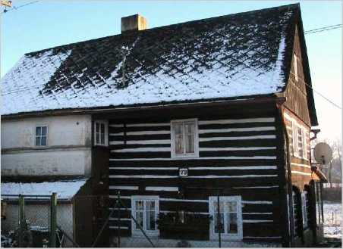
POPIS: Cenný malebný poloroubený patrový dům, s polomansardvou střechou. Dům má břidlicový štít a původní okna. Tradiční vzhled.
STAV: Dům ve špatném technickém stavu (roubení).
POPIS: Patrový roubený dům s krytou pavlačí do ulice a podstávkou na štítové straně domu. Dům má tradiční čtyřdílná okna, sedlovou střechu.
STAV: Dům je udržovaný.
čp. 38
če. 36
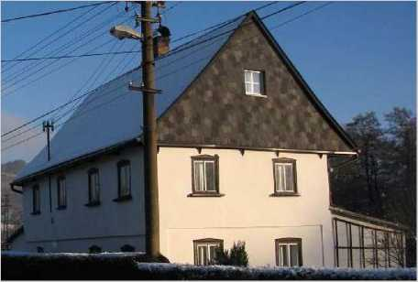
POPIS: Patrový dům, původně pravděpodobně roubený, dvojdílná okna.
STAV: Po rekonstrukci, žádoucí navrácení původního vzhledu (lomenice, bednění stěn, vícetabulková okna).
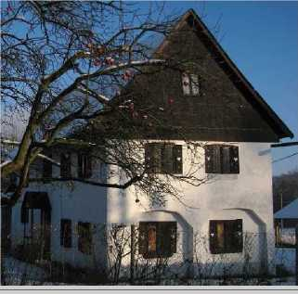
POPIS: Patrový dům s podstávkou, celý včetně podstávky zateplen. Nevhodný štít, okna, okenice. STAV: Po rekonstrukci, žádoucí návrat původního vzhledu (lomenice, bednění stěn, vícetabulková okna).
če. 6
če. 7
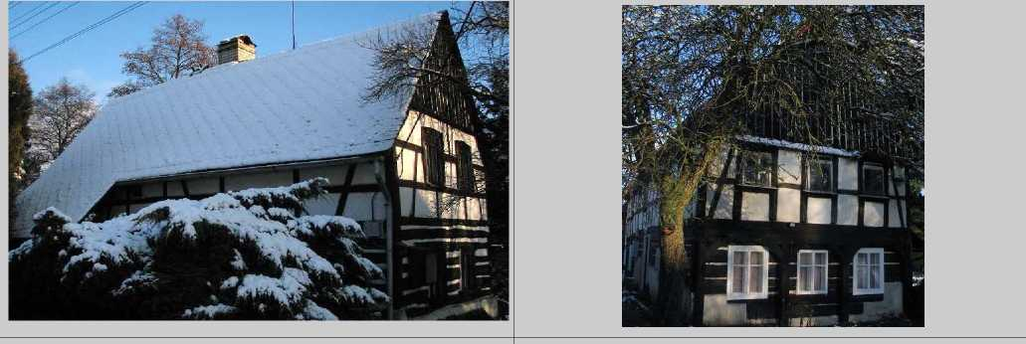
POPIS: Hodnotný poloroubený polopatrový dům s hrázděným polopatrem, zachován tradiční vzhled. STAV: Dům je udržovaný.
POPIS: Hodnotný poloroubený dům s hrázděným patrem, zachován tradiční vzhled.
STAV: Vyžaduje kompletní rekonstrukci stěn.
22

Program regenerace městské památkové zóny Zákupy

2.2.6 Lokalita - Mírové náměstí
Náměstí Míru předstuje malebné zákoutí, které se nachází pod zámkem za řekou Svitávkou. Prostor náměstí je z jihu ohraničen místní komunikací, z ostatních stran jej lemují tradiční architektonicky hodnotné panské domy. Osu celého prostranství tvoří komunikace, která paralelně kopíruje řeku Svitávku. Před chalupou če. 10 se na páteřní komunikaci napojuje odbočka ke Kapucínskému klášteru s památkově chráněným mostem. Zbylý prostor je vyplněn travnatou plochou se vzrostlými stromy. Na východní straně náměstí stojí památkově chráněný empírový dům čp. 91, který je popsán výše. Jedná se o velmi hodnotný urbanistický prostor, který díky parkové úpravě a celkovému dojmu je vhodné zařadit mezi registrované významné krajinné prvky.
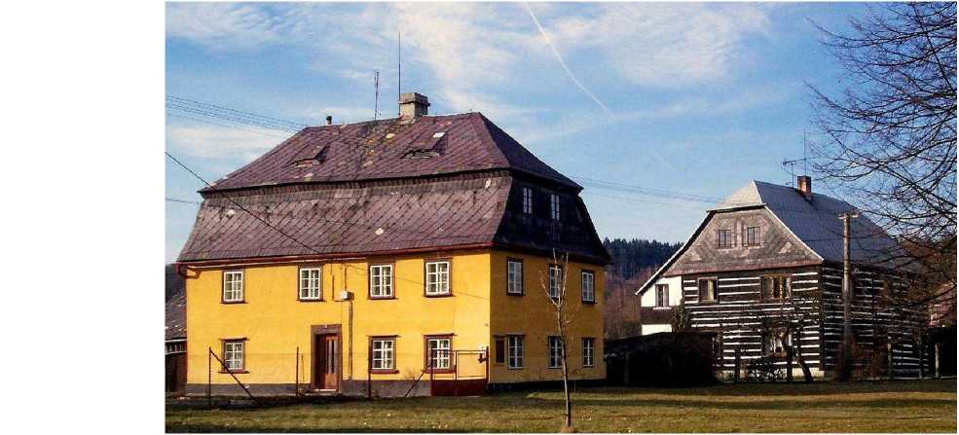
Obr.: Pohled do prostoru Mírového náměstí
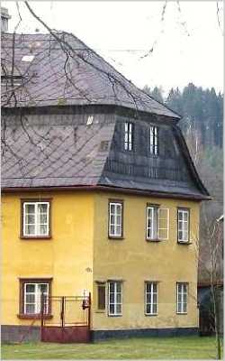
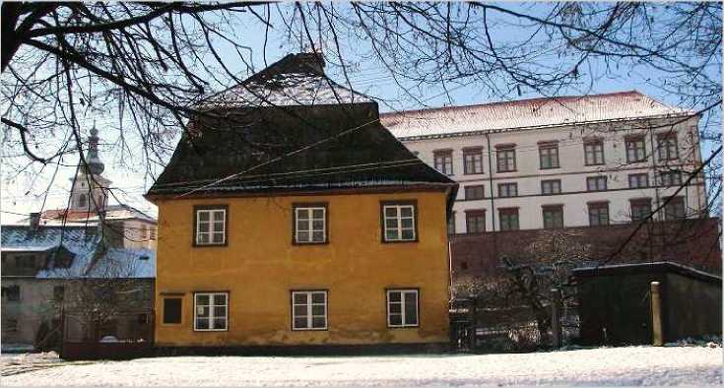
čp. 95
POPIS: Výjiměčně hodnotný panský patrový dům s polomansardovou střechou, původně pravděpodobně z části roubený, zachováno původní členění oken (šestidílná), břidlicové deštěním štítu, břidlicová střešní krytina, štítová orientace do rostoru Mírového náměstí.
STAV: Zachovat tradiční vzhled, barevnost, včetně členění oken!
če. 10
čp. 93

 | TB | mm j
¡1 |  |  | pT*' | H
POPIS: Jde o poloroubený patrový dům, hambalkový krov, plechová střešní krytina.
STAV: udržovaný, doporučeno nahrazení střešní krytiny a plastových oken.
POPIS: Jde o patrový dům s přístavbou, původně pravděpodobně z části roubený, hodnotný břidlicový štít, sedlová střecha, okapová orientace domu.
STAV: Dům je po celkové rekonstrukci.
čp. 94
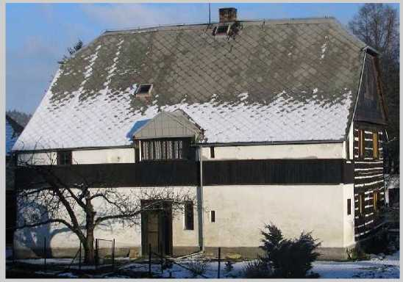
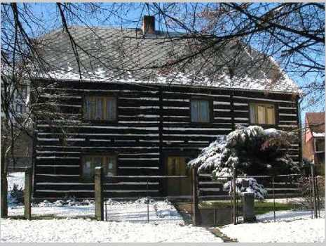
POPIS: Jde o roubený patrový dům s boční přístavbou, která pravděpodobně zaplnila prostor bývalé pavlače lícující po celé délcě boční stěny domu, polovalbová střecha, hodnotný břidlicový štít, dům je okapově orientovaný do prostoru náměstí Míru, původní vzhled degradován nahrazením nevhodnými typy oken a nevhodnými prosklenými dveřmi.
STAV: Udržovaný, doporučeno nahradit zcela nevhodná okna vícetabulkovými.
23
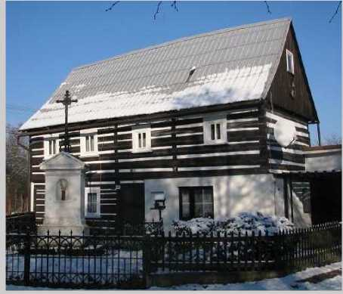
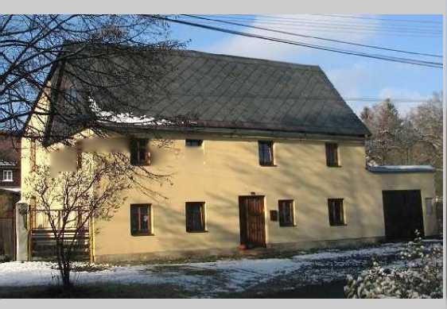

Program regenerace městské památkové zóny Zákupy

2.2.7 Lokalita - Malá strana
Lokalita Malá strana zahrnuje ulice: Nábřežní, V Lukách, Ke Koupališti, část ulice U stadionu a Benátky. Jedná se o velice hodnotnou lokalitu z hlediska urbanismu. Nalézá se zde několik skupin, souborů či párů roubených lidových staveb původního vzhledu a výjimečné historické i architektonické hodnoty.
Patrové roubené domy čp. 100, čp. 101, če. 32, čp. 103 se štítovou orientací do ulice
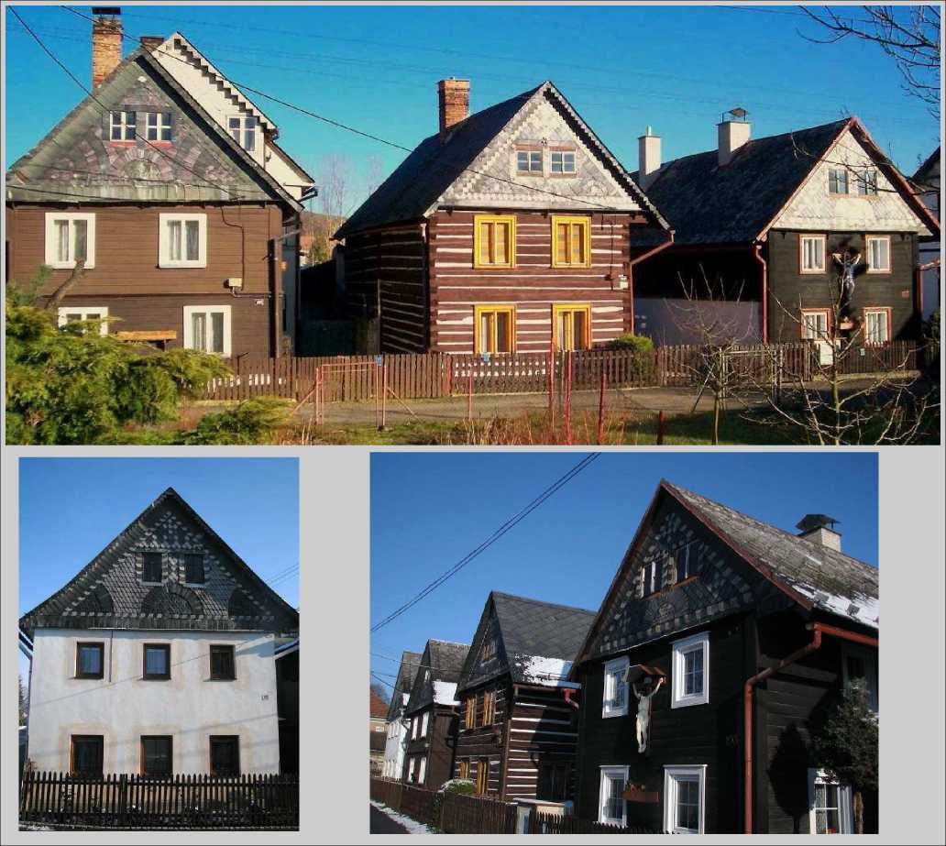
Dům čp.100:
obvodové stěny zatepleny - degradace, nevhodná jednodílná okna (zachován tvar), hodnotný dekorativní břidlicový štít, doporučení vizuálně oddělit přízemí a patro (např. dřevěným bedněním stěn patra)
Roubený dům čp. 101:
roubený patrový dům s přístavbou, roubené stěny opatřeny bedněním, nevhodná dvoudílná okna, hodnotný dekorativní břidlicový štít, doporučeno nahradit okna za dřevěná vícetabulková Roubený dům če. 32:
celoroubený dům tradičního vzhledu, bez podstávky, roubené stěny odkryty, nevhodná dvoudílná okna (typem, tvarem), doporučeno nahradit okna za dřevěná vícetabulková Roubený dům čp. 103:
roubený dům tradičního vzhledu s dřevěnou sochou ukřižovaného Krista, roubené stěny opatřeny vodorovným bedněním, nevhodná plastová okna, hodnotný dekorativní břidlicový štít, doporučeno nahradit okna za dřevěná vícetabulková
Patrové roubené domy čp. 117 a 118 s okapovou orientací do ulice
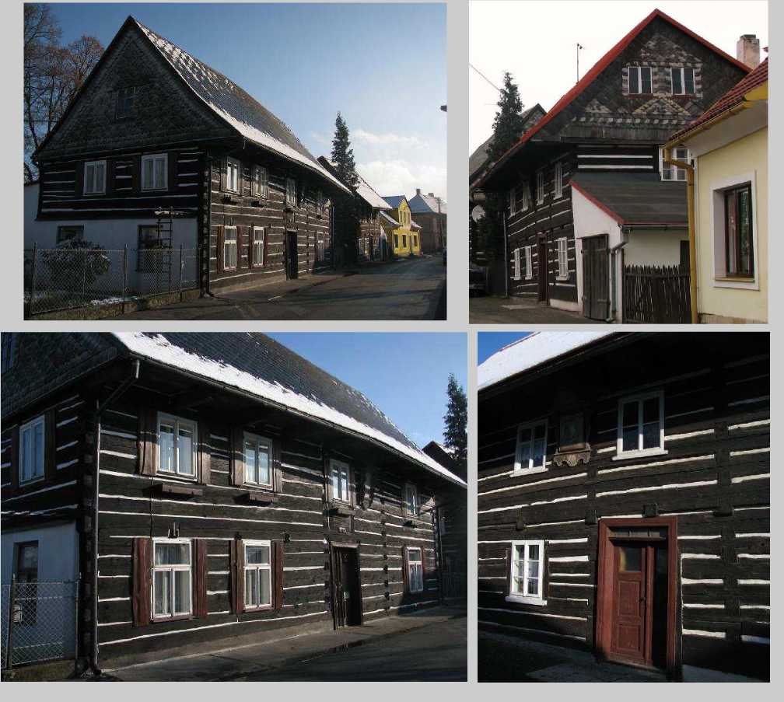
Roubený dům čp. 117:
patrový celoroubený dům, okna dvoukřídlá s horním ležatým křídlem v přízemí, dvoudílná okna v patře, okenice, eternitové deštění štítu na severní straně, na jižní straně dekorativní břidlicový štít, obrázek se sakrální tématikou na vnější stěně patra, dům udržován v původním tradičním vzhledu Roubený dům čp. 118:
patrový celoroubený dům výjimečné hodnoty s přístavbou (garáž), původní okna šestitabulková v přízemí, čtyřdílná okna v patře, vstupní dveře dvoukřídlé, druhotně prosklené, zachován nadsvětlík, obrázek se sakrální tématikou na vnější stěně patra, dekorativní břidlicový štít, dům udržován v původním tradičním vzhledu
24

Program regenerace městské památkové zóny Zákupy
če. 12
če. 11
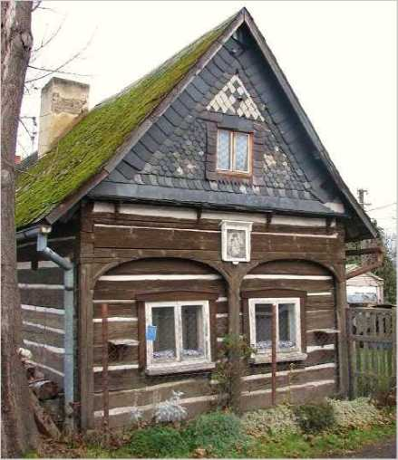
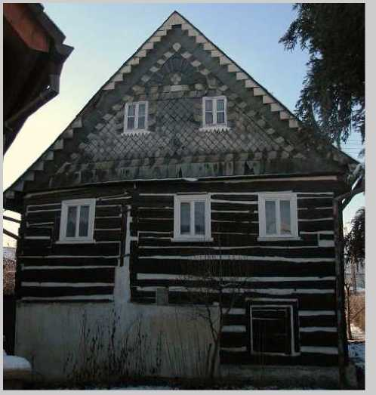
POPIS: Jde o malebný přízemní roubený dům domkáře se zděnou přístavbou do 'L' a se sedlovou střechou, dekorativní břidlicový štít, dvoudílná okna. STAV: Dům je udržovaný, doporučena celková rekonstrukce roubených stěn.
POPIS: Jde o honosný poloroubený patrový dům se sedlovou střechou, dekorativní břidlicový štít,
dvoudílná okna.
STAV: Dům je udržovaný, doporučena celková rekonstrukce roubených stěn.
čp. 120
čp. 123
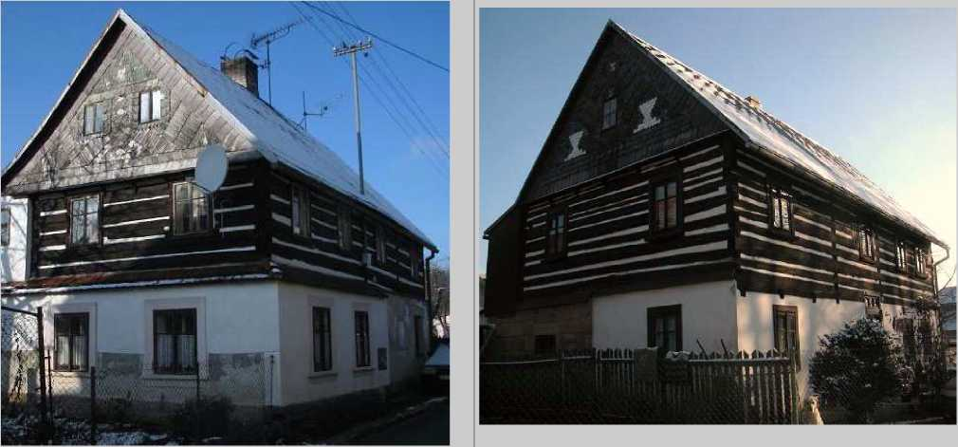
POPIS: Dům se zděným přízemím a roubeným patrem, zděný výměněk, původní čtyřdílná okna, hodnotný dekorativní břidlicový štít.
STAV: Dům je udržovaný, probíhá rekonstrukce, nutná pravidelná údržba a obnova omítky po povodni.
POPIS: Dům se zděným přízemím a roubeným patrem, původní čtyřdílná okna, hodnotný dekorativní břidlicový štít.
STAV: Dům je udržovaný, po částečné rekonstrukci po povodni.
čp. 119
čp. 128
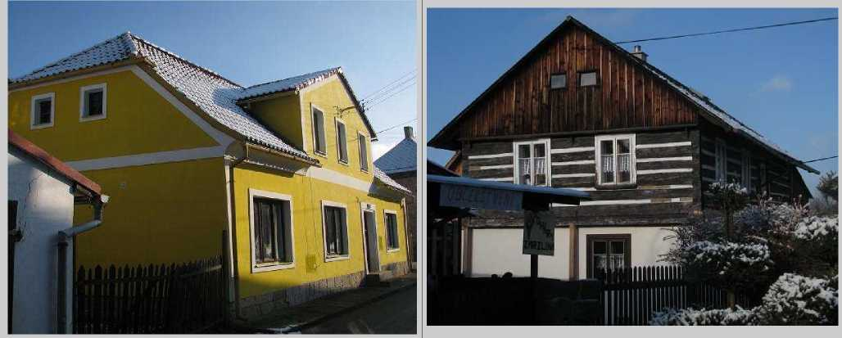
POPIS: Malebný zděný polopatrový dům s vejpustkem a polovalbovou střechou, okna ohraničena
šambránami, naprosto nevhodná degradující trojdílná okna v přízemí.
STAV: Po celkové rekonstrukci, pro navrácení původního vzhledu a celkové vyváženosti stavby je nezbytně nutné nahradit velká trojdílná okna v přízemí menšími a vícetabulkovými okny.
POPIS: Jde o poloroubený patrový dům s vaznicovým krovem a sedlovou střechou, v posledním roce přízemní roubené stěny nahrazeny zděnými.
STAV: Po přestavbě přízemní části, jednalo se o citlivou rekonstrukci s osazením tradičních čtyřdílných oken, je potřeba celková rekonstrukce roubených stěn a dřevěných oken v patře, s důrazem zachování původního vzhledu.
čp. 138
čp. 139

Hgrgl
J
POPIS: Malebný poloroubený polopatrový dům, roubené stěny obloženy vodorovným bedněním imitující kvádrovou bosáž, která se užívala k napodobení městských vzorů. Původní čtyřdílná okna, ve štítu šestitabulková. Dekorativní břidlicový štít, střední sedlový vikýř.
STAV: Přestože je dům zachovalý, vyžaduje citlivou rekonstrukci roubené, zděné části i konstrukce krovu.
POPIS: Zděný dům s hrázděným patrem, pavláčkou a břidlicovým štítem, sedlová střecha krytá eternitem s přesahem tvořícím zápraží. Dekorativní břidlicový štít. Dvoudílná dřevěná okna.
STAV: Dům prošel celkovou citlivou rekonstrukcí po povodni v r. 2010. Byla odkryta a zcela nahrazena hrázděná konstrukce. Chvályhodné je použití dřevěných oken hnědé barvy namísto plastových, přestože by se více hodila okna vícetabulková.
25
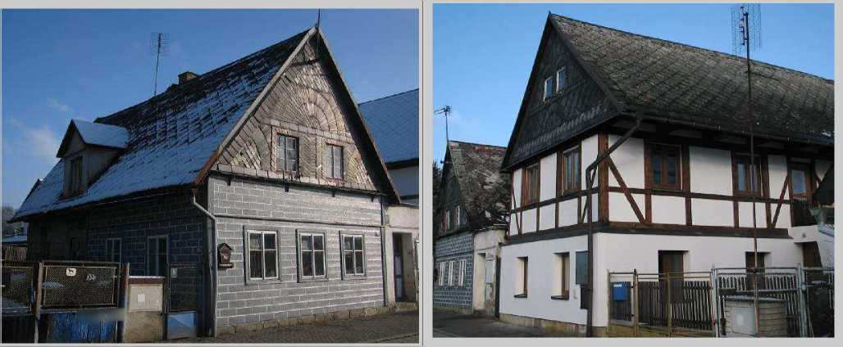

Program regenerace městské památkové zóny Zákupy
Roubené domy čp. 149 a če. 33
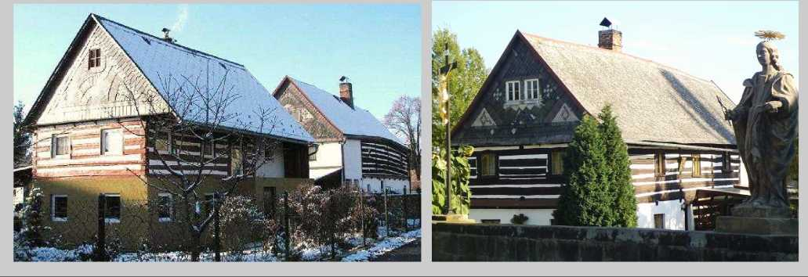
Roubený dům čp. 149:
POPIS: Poloroubený patrový dům s dekorativním břidlicovým štítem a pavláčkou (dodnes nezachována, její charakter lze vyčíst z umístění dveří v patře, předpokládá se její obonva, i když bude nesena přístavbou zádveří).
STAV: Dům prošel celkovou rekonstrukcí včetně volby nové barevnosti přízemí i roubených stěn. Původní vzhled narušují především nevhodně zvolená, do roubených staveb naprosto nevhodná jednodílná čtvercová plastová okna a plastové prosklené dvěře (v patře i přízemí). Doporučena náhrada oken za okna obdélníková menších rozměrů a vícetabulková.
Roubený dům če. 33:
POPIS: Cenný bezpodstávkový poloroubený patrový dům se sedlovou střechou, cenné zachovalé dekorativní břidlicové štíty. Přízemí bylo původně pravděpodobně roubené, stěny patra nenesla podstávka, proto je čitelné sesedání roubeného patra (dojem křivosti stěn patra i konstrukce krovu).
STAV: Dům je udržovaný. Doporučena náhrada dvojdílných oken za vícetabulková, zároveň se doporučuje nahrazení částečně prosklených nepůvodních a rušivých vstupních dvěří.
čp. 158
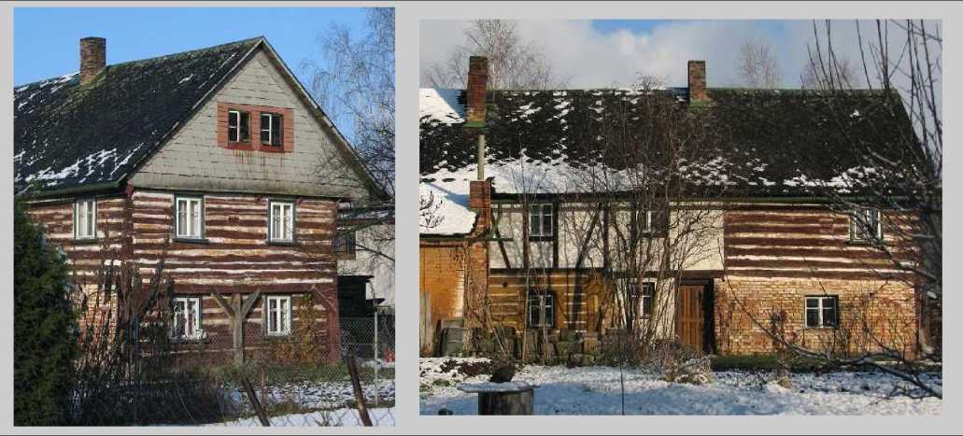
POPIS: Velice hodnotný poloroubený dům s podstávkou a částečně hrázděným patrem. Svou polohou dům dokazuje, kudy vedla hranice původní zástavby. Jednoduchá podstávka staršího typu poukazuje na historickou hodnotu stavby. Stavba si doposud zachovala původní vzhled. Zachována tradiční čtyřdílná okna. Dům nese sedlovou střechu, štít je krytý eternitovými šablonami.
STAV: Přestože si dům uchovává cennou původní podobu, vyžaduje citlivou rekonstrukci roubené, zděné části včetně oken a dveří i konstrukce krovu. Je důležité zachovat dům v současné podobě.
če. 30
če. 14
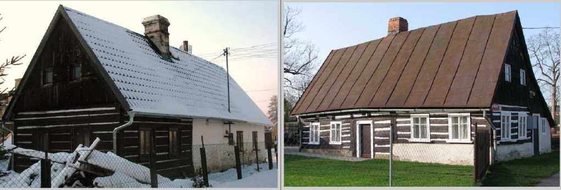
POPIS: Hodnotný poloroubený polopatrový dům, dvoudílná okna. Tradiční vzhled.
STAV: Dům byl po povodni v roce 2010 opuštěn, částečně vyhořel, nyní má nového majitele, který provádí kompletní rekonstrukci. Proběhla výměna oken (dřevěná dvojdílná). Sundán a zcela nahrazen dřevěný krov. Bohužel byla nahrazena cenná břidlicová střešní krytina levnou krytinou imitující šedé pálené tašky.
POPIS: Malebný přízemní roubený dům vysoké historické hodnoty. Cenným dokladem domkářského stavení. Jde o domy tzv. bezzemků, které vyplňovaly mezery v zástavbě a stavěly se často v nivách řek. Tradiční vzhled. Původní dveře i čtyřdílná okna.
STAV: Dům vyžaduje kompletní rekonstrukci. Je důležité zachovat původnost stavby. Doporučuje se nahradit střešní krytinu šedou či hnědou krytinou imitující břidlici. Zároveň se doporučuje nahradit štít lomenicí tvořenou širšími prkny.
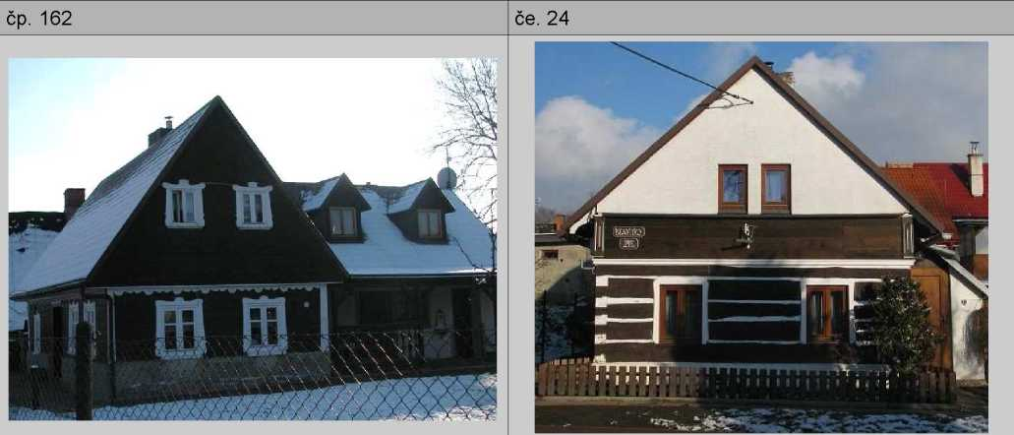
POPIS: Malebný poloroubený přízemní dům se zděnou ničím nerušící přístavbou do 'L', roubené stěny obloženy vodorovným bedněním. Čtyřdílná okna ohraničena novodobými dekorativními šambránami. Zděná přístavba obsahuje dva sedlové vikýře.
STAV: Dům je udržovaný. Po povodni v roce 2010 vystavěna podezdívka.
POPIS: Malebný poloroubený polopatrový dům. Roubení tzv. na zámek zvýrazněno barvou.
STAV: Dům prošel celkovou rekonstrukcí.
Chvályhodné je použití dřevěných oken hnědé barvy namísto plastových, přestože by se více hodila okna vícetabulková. Nevhodná jednodílná štítová okénka. Pro dosažení původního vzhledu se doporučuje zakrýt zděnou část štítu svislou lomenicí za použití širších prken a překrytí spár užšími laťkami.
26

Program regenerace městské památkové zóny Zákupy

2.2.8 Lokalita - Pravý břeh Svitávky (prostranství morového hřbitova a ulice Vodní, Lužická, U Splavu)
Místo bývalého morového hřbitova s kaplí sv. Anny představuje významné veřejné prostranství města. Nachází se zde řada architektonicky i historicky cenných budov, mimo jiné i památkově chráněný dům čp. 116 v Mostecké ulici. Prostředí narušuje pouze chátrající zadní trakt bývalé Heldovy továrny čp. 247.
čp. 136
čp. 245
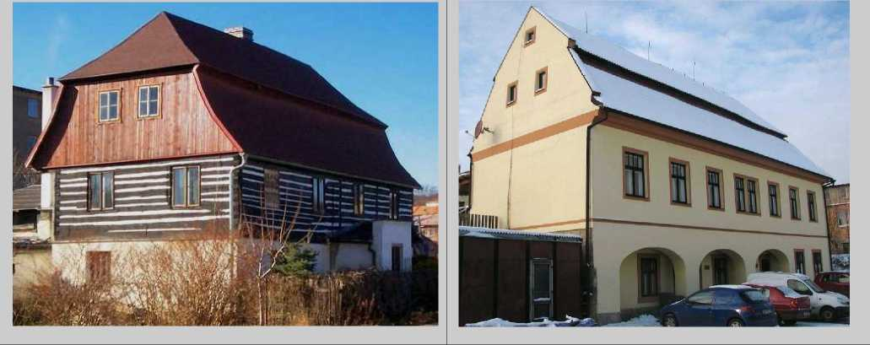
POPIS: Honosný panský poloroubený dům s polomansardovou střechou. Dům je cennou ukázkou roubených panských domů ve městě. Jeho charakter je narušen nevhodnými přístavbami, volbou oken.
STAV: Dům prošel rekonstrukcí přízemí po povodni v roce 2010 (do čelní partie umístěny dveře), doporučení nahradit okna za vícetabulková, dům oprostit od nevhodných přístaveb.
POPIS: Honosný zděný panský dům s mansardovou střechou a podloubím. Dům má trojdílná okna s horním čtyřtabulkovým ležatým křídlem. Okna jsou zároveň orámována paspartami.
STAV: Dům je udržovaný, před lety prošel kompletní rekonstrukcí, rekonstrukce přízemí proběhla i po povodni v roce 2010.
Bez čp. / če.
čp. 230
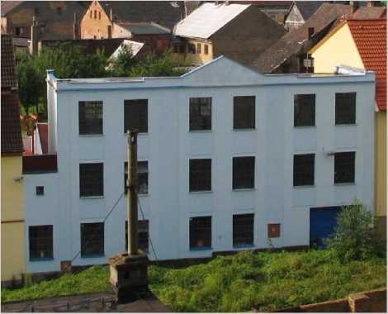
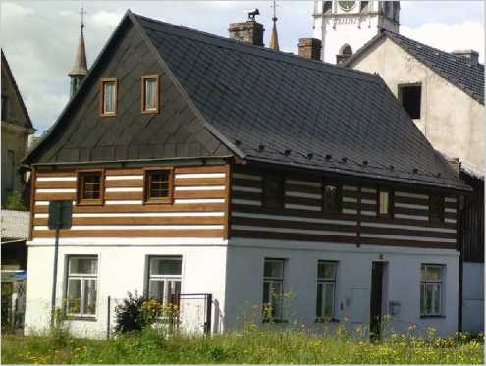
POPIS: Architektonicky zajímavá industriální stavba v Tiché ulici má zachovány všechny dekorativní prvky fasády včetně původních vícetabulkových oken.
STAV: Objekt je udržován.
POPIS: Zřejmě poloroubený dům (roubení uplatněno v patře, zakryto omítkou), v patře dochována původní šestidílná okna ohraničená dřevěnými šambránami, okna v přízemí dvojdílná s horním ležatým křídlem, malebný hambalkový krov.
STAV: Dům je udržovaný, má tradiční vzhled.
čp. 23
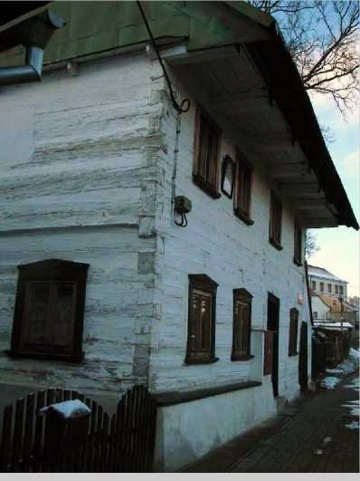
POPIS: Hodnotný celoroubený patrový dům vytváří malebné zákoutí nábřeží. Roubené stěny jsou obíleny, dřevěná okna jsou orámována šambránami. Přesah sedlové střechy vytváří typické zápraží. Výjimečně hodnotný dům tradičního vzhledu lidové architektury. STAV: Vzhledem k vysoké hodnotě stavby je doporučena celková revize a následná kompletní rekonstrukce s důrazem na zachování typického vzhledu.
čp. 19
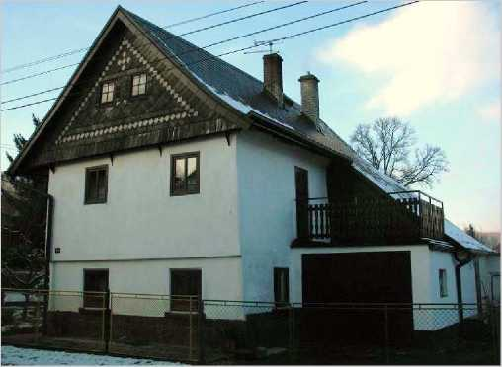
POPIS: Patrový dům s přístavbou, původně zřejmě roubený, přízemí vizuelně odděleno od patra. Dům má dvojdílná okna. Hodnotný dekorativní břidlicový štít. Předsazená sedlová střecha tvoří zápraží.
STAV: Dům je udržovaný.
čp. 21
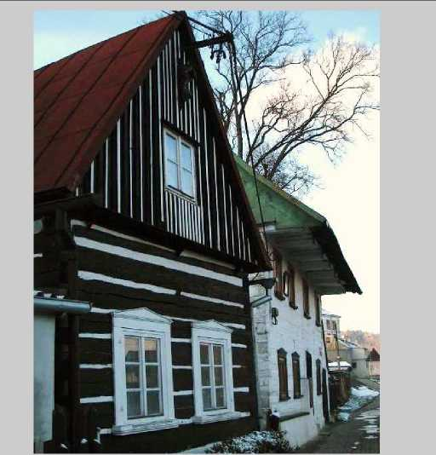
POPIS: Malebný přízemní roubený dům vysoké historické hodnoty s mladší zděnou přístavbou. Původní šestidílná okna orámována šambránami. Štít kryje svislá lomenice. Se sousedním domem tvoří vysoce hodnotný architektonický celek.
STAV: Dům je udržovaný, citlivě rekonstruovaný.
če. 25
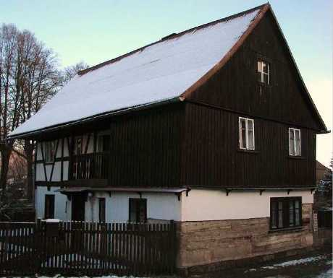
POPIS: Roubený dům s hrázděným patrem a pavláčkou, patro částečně kryto svislým bedněním. Původní čtyřdílná okna.
STAV: Dům je udržovaný, avšak vyžaduje
rekonstrukci ve smyslu sjednocení architektonických detailů (odkrytí hrázděných a roubených konstrukcí).
27

2.2.9 Lokalita - okrajové části MPZ Zákupy
Do okrajových částí byly zařazeny dva hodnotné roubené domy čp. 194 v Potoční ulici a čp. 84 v Zákoutí.
Program regenerace městské památkové zóny Zákupy
čp. 194
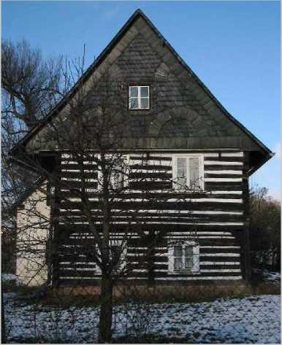
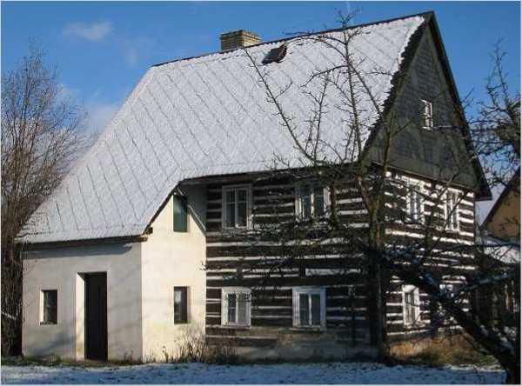
POPIS: Poloroubený patrový dům s dekorativním břidlicovým štítem, předsazená sedlová střecha tvoří zápraží. Okna čtyřdílná, původní vzhled. Přístavba zádveří citlivě umístěna.
STAV: Dům využívaný pouze k přechodnému bydlení. Z tohoto důvodu si patrně zachoval svou tradiční tvář. Prováděny pouze nejnutnější zásahy. Dům by potřeboval celkovou revizi a následnou kompletní rekonstrukci. Jde o zachovalou stavbu výjimečné hodnoty, nutné zachovat původnost objektu. Doporučení výměny oken v zádveří za okna vícetabulková
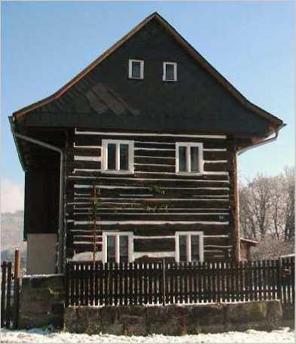
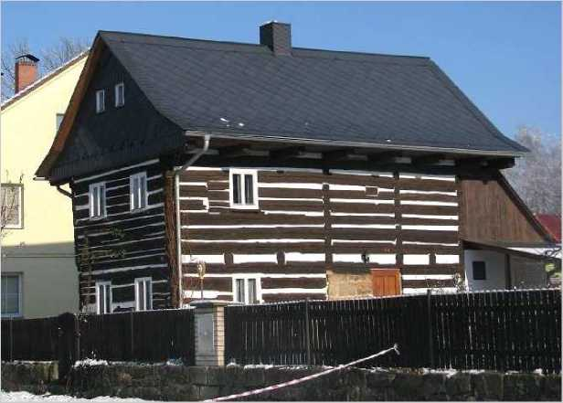
čp. 84
POPIS: Atypický roubený patrový dům bez podstávky s pavláčkou. Dvoudílná okna. Dům si zachoval původní vzhled. Atypická konstrukce krovu, který má pravděpodobně oproti původnímu netradiční parametry, opticky zúžuje a zároveň prodlužuje dům.
STAV: Dům je udržovaný, po rekonstrukci krovu, má novou střešní krytinu i obklad štítu z eternitových šablon.
28

Program regenerace městské památkové zóny Zákupy
- PŘEHLED DROBNÝCH PAMÁTEK
V MPZ Zákupy nalezneme řadu historicky i architektonicky cenných drobných sakrálních památek. Jedná se především o barokní sochy, křížky a výklenkové kapličky. Jejich umístění nebylo náhodné, neboť vznikaly především v období baroka při tvorbě komponované kulturní krajiny.
Nejvíce památek nalezneme při hlavní zákupské urbanistické ose: kostel sv. Fabiána - náměstí Svobody - zámek. Na této ose, kterou tvoří Mimoňská a Borská ulice se nalézá výklenková kaplička sv. Jiří, barokní socha sv. Jana Křtitele a socha sv. Jana Nepomuckého před zámkem, zároveň se zde nachází cenné sousoší Piety neznámého autora, které je dnes uloženo v lapidáriu Vlastivědného muzea a galerie v České Lípě. Další významnou osu komponované krajiny tvoří zámek - Kapucínský klášter - kaple sv. Josefa na úpatí Kamenického vrchu, kam dříve vedla křížová cesta. Při této ose se nachází památkově chráněný historický most se sochami sv. Blažeje, sv. Valentina, sv. Prokopa, sv. Walburgy, sv. Kosmy a sv. Damiána, přičemž jedna ze soch je uložena v depozitáři zámku. Také před samotným klášterem se nacházely čtyři kamenné sochy, po kterých bohužel zůstaly pouze kamenné podstavce. U Svitávky stojí rekonstruovaná výklenková kalička a dále při cestě ke kapli sv. Josefa se nalézá v rozvalinách kamenný sokl, původně pravděpodobně zdobený křížem. Cennou lokalitou bohatou na drobné sakrální památky je zároveň okolí morového hřbitova, kde stojí památkově chráněná kaple sv. Anny se sochami sv. Fabiána a Šebestiána, zároveň se zde nalézá památkově chráněný historický most se sochami sv. Apolonie, sv. Barbory a křížem.
Do areálu zámecké zahrady v Zákupech byl přesunut sloup se soškou sv. Tadeáše z roku 1707, který stával nedaleko stávajícího koupaliště, přesněji v dnešní ulici Ke Koupališti, jde o kulturní památku vytvořenou neznámým umělcem.
Dnes již bohužel velká část sochařské výzdoby města neexistuje (sochy zaniklých historických mostů přes řeku Svitávku - lokalita Zákoutí, sochy před Kapucínským klášterem), či je silně poškozena (sochy na historickém mostě v Klášterní ulici) nebo je přenesena na bezpečnější místo (sousoší Piety, sloup se sochou sv. Tadeáše). Stav těchto památek je dalším dokladem nevážnosti, jíž se památky „těšily" před Listopadem 1989.
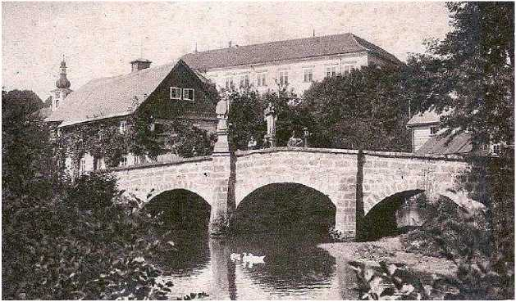
Obr.: Historický most přes řeku Svitávku v Zákoutí
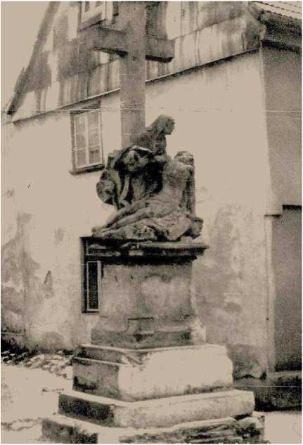
Obr.: Sousoší Piety v Mimoňské ulici
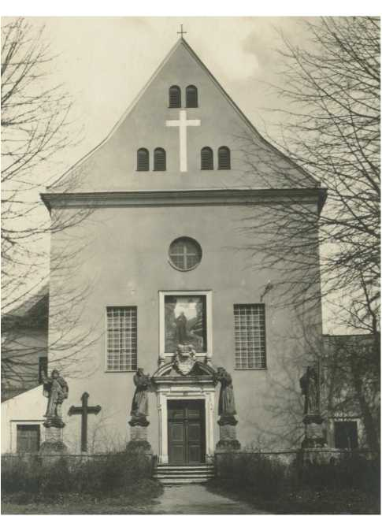
Obr.: sochy před Kapucínským klášterem
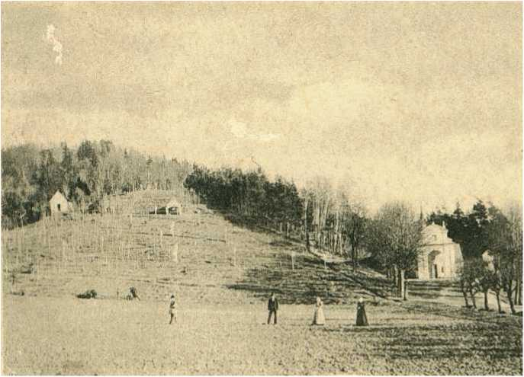
Obr.: Křížová cesta s kaplí sv. Josefa na Kamenický vrch
29

Program regenerace městské památkové zóny Zákupy
Výklenková kaplička u Svitávky
Výklenková kaplička sv. Jiří v Mimoňské ulici
-1
Ukřižovaný Kristus na dome cp. 103
Krizek na Mírovém náměstí před domem cp
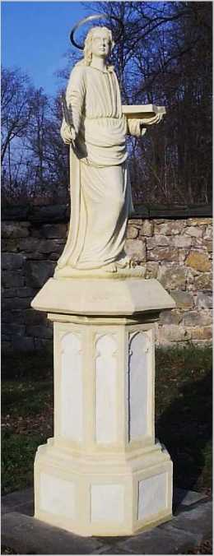
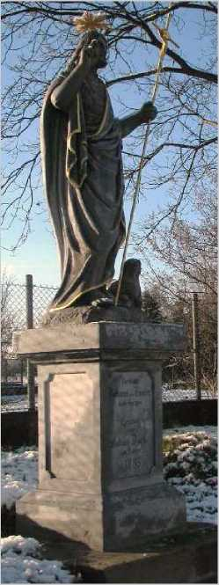
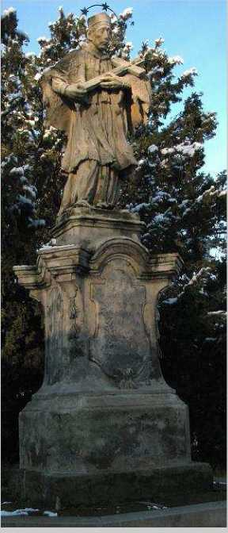
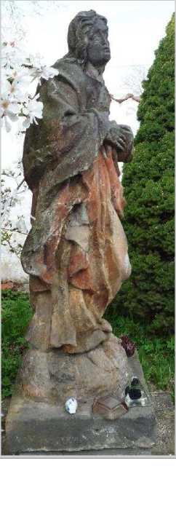
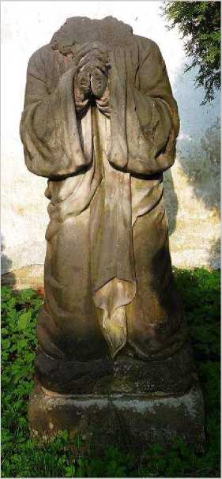
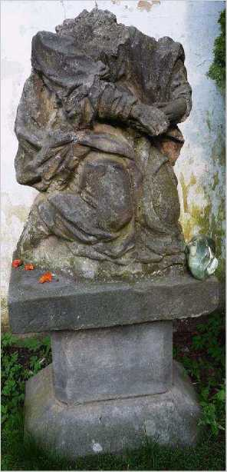
Sv. Jan Křtitel v Mimoňské ulici Sv. Jan Evangelista v NádraZní ulici
Sv. Jan Nepomucký před zámkem
Sochy od Kamenického vrchu na zahradě domu čp. 118
30
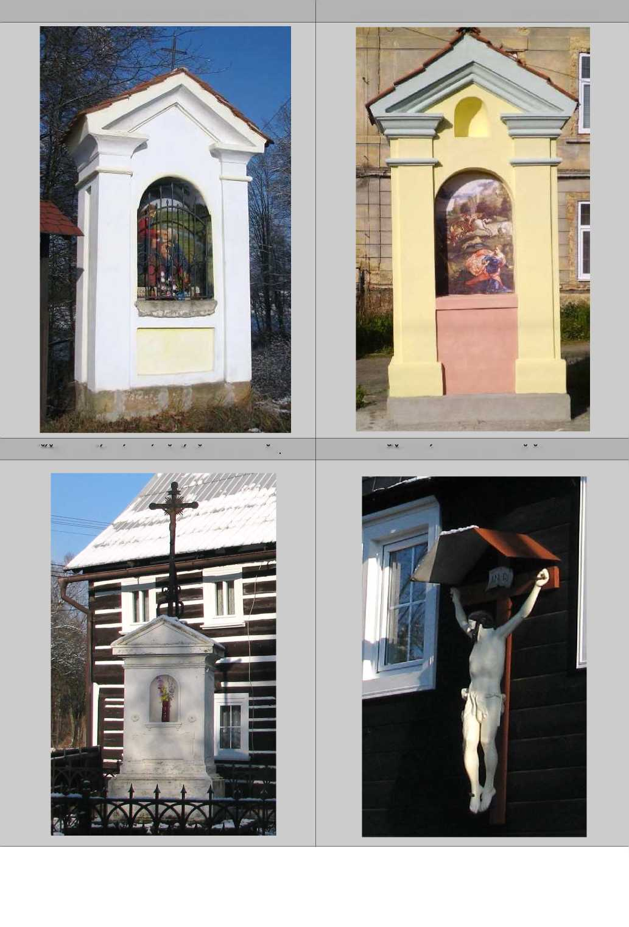
- REALIZOVANÉ PROJEKTY A DÍLCI OPRAVY PAMATEK
Město Zákupy se pokouší o postupnou rekonstrukci a regeneraci památek ve správním území obce. Kompletně zrekonstrovat se dříve podařilo památkově chráněný městský dům čp. 51 v Borské ulici a honosný panský dům čp. 243 na náměstí Svobody. Zároveň se v roce 2010 a 2011 zrekonstruovala řada drobných technických a sakrálních památek na území města. Po povodni v roce prošla částečnou rekonstrukcí památkově chráněná kaple sv. Anny u bývalého morového hřbitova, k níž byly v roce 2012 navráceny zrestaurované barokní sochy sv. Fabiána a sv. Šebestiána. Také byla v roce 2011 kompletně zrestaurována socha sv. Jana Křtitele v Mimoňské ulici a socha sv. Jana Evangelisty před zámeckou ohradní zdí v ulici Nádražní. Za náklady několika občanů města se podařilo zrestaurovat výklenkovou kapličku sv. Jiří v Mimoňské ulici a do jejích výklenků zasadit kopie Tintoretta s motivy sv. Jiří. Významným počinem města Zákupy je i kompletní zrekonstruování památkově chráněného historického mostu se sochami sv. Barbory, sv. Apolonie a s křížem a vztyčení nového uměleckého díla 'Kříže smíření“ s nápisem 'Bůh nás spojuje' - 'Gott verbindet uns' ve vztahu k osudovému vyhnání sudetských Němců z oblast severních Čech. Tento dvojitý kříž zaujal prázdné místo na soklu naproti kříži s ukřižovaným Ježíšem Kristem. Socha sv. Apolonie a kříž s ukřižovaným Kristem, jediné umělecké dílo dochované na původním místě, u kterého byly nově zrestaurovány a doplněny artefakty. Na původní místo z depoziáře zámku byla navrácena i zrestaurovaná socha sv. Barbory.
Bohužel v silách města není oprava nejhodnotnějších památek města, které jsou v katasrofálním stavu. Mezi tyto památky patří státní zámek Zákupy, jenž je zároveň zařazen mezi nejohroženější památky Libereckého kraje. V dezolátním stavu se nalézá hospodářský dvůr, cenné terasy s vodními kaskádami v zámecké zahradě či věž neznámého určení v zámeckém areálu. Další kriticky ohroženou kulturní památkou je komplex kapucínského kláštera. V dezolátním stavu jsou všechny jeho části, kostel sv. Františka Serafínského s čtyřhrannou věží (dnes již bez původní stanové střechy) a boční kaplí, vlastní objekt kláštera s provozními místnostmi a mnišskými celami a s rajským dvorem (propadlá střecha, propadlá patra), krypty, kde jsou pohřbeny řeholníci. Rekonstrukci by zasloužila i klášterní ohradní zeď.
Mezi nejohroženější památky na území města patří i bývalá lesnická škola v Nových Zákupech. I když se objekt nalézá mimo MPZ, je potřeba jeho neutěšitelný stav zmínit v této kapitole. Areál se pyšní slavnou historií. Původně se jednalo o rodinné sídlo majitelů textilky Leitenbergů, vybudované v klasicistním slohu, které vzniklo přestavbou původně barokního objektu. Po zániku textilky se zde vystřídala řada provozů. Po cukrovaru zde byla v r. 1904 umístěna vyšší lesnická škola, nakonec kasárna. Areál, který přečkal válečné období, čekala paradoxně počínající zkáza v období socialismu. V době pobytu sovětské armády v letech 1968 - 91 objekt částečně ztratil svůj historický charakter. Neblahý vliv na celý komplex s původně barokně upravovanou zahradou a krajinářsky cenným arboretem v návaznosti na okolní krajinu měla výstavba socialistického sídliště a necitelné umístění průmyslové zóny do bezprostřední blízkosti objektu. Tyto počiny objekt odepsaly a nepřímo přispěly k jeho degradaci. Dnes jak klasicistní zámeček, tak i druhý objekt jsou téměř zničeny.
3

Program regenerace městské památkové zóny Zákupy
- posledních letech proběhla řada rekonstrukcí historicky i architektonicky cennných objektů z vlastní iniciativy soukromých vlastníků. Úpravy roubených domů často odstartovala povodeň v roce 2010, ať už z příčiny změny vlastníka nebo z jiných důvodů. Některé rekonstrukce jsou zdařilé více, jiné méně. Většinou se jedná o úpravy fasád a výměnu oken. Velkým nešvarem je výměna původních dřevěných vícetabulkových oken za okna plastová méně členitá a někdy i větších či čtvercových rozměrů. Bohužel se tak děje u většiny realizací a co je horší i u tradičních roubených domů. Přesto v Zákupech vznikla řada citlivých rekonstrukcí provedených s ohledem na charakter a historii stavby. Jedná se například o rekonstrukci industriálního objektu čp. 216 v Koželužské ulici. Dále lze jmenovat rekonstrukci fasády městského řadového domu čp. 255 v Nádražní ulici, rekonstrokcuí hrázděného domu čp. 139 v Nábřežní ulici, kdy bylo po povodni odkryto hrázdění. V neposlední řadě nelze opomenout citlivě provedenou rekonstrukci roubeného domu čp. 73 v Kamenické ulici, kdy bylo sejmuto nevhodné bednění z roubených stěn, zároveň byla zrestaurována původní čtyřdílná okna objektu.
- Pod rukama soukromých vlastníků probíhá rekonstrukce památkově chráněného domu čp. 147 v Mostecké ulici. Konkrétně došlo k přestavbě přístavku, odstranění několika shnilých trámů a části podstávky, dále proběhla výměna krokví a střešní krytiny (eternitové šablony byly vyměněny za betonové tašky) a probíhá komplexní vnitřní rekonstrukce. Méně zdařilá je rekostrukce sousedního domu čp. 230, kde byla vtémže roce sejmuta omítka kryjící roubené patro, která byla posléze nahrazena falešným roubením. U tohoto objektu dále došlo k výměně původních dřevěných čtyřtabulkových dvojitých oken za okna jednoduchá plastová s imitací členění do šesti tabulek. I když rekonstrukce přiznává existenci roubeného patra, je degradující a nevhodná.
- roce 2014 dále došlo k výměně střešních vikýřů, rekonstrukci cihlového komína a komplexní rekonstrukci čelní fasády objektu továrny Eduarda Helda čp. 247 na náměstí Svobody včetně detailní opravy secesní štukátérské výzdoby. Barevné provedení bylo odsouhlaseno národním památkovým ústavem, podkladem byly dobové snímky objektu a stopy původní fasády.
- roce 2014 zároveň došlo k revitalizaci zeleně v celé městské památkové zóně Zákupy. Konkrétně se jednalo o zdravotní řezy, kácení, vazby korun a výsadby nových stromů. Část nákladů byla pokryta z dotace fondu životního prostředí.
Přehled památek opravených od roku 2010 z Programu regenerace městské památkové zóny je připojen na konci tohoto dokumentu.

1

Program regenerace městské památkové zóny Zákupy
KULTURNÍ PAMÁTKY
základní údaje
název | kostel sv. Fabiána a Šebestiána z let 1550 - 1562, Jednolodní stavba má pětiboký presbytář s patrovými přístavky, na jižní straně obdélníkovou sakristii a oratoř, postaven v pseudogotickém slohu
číslo rejstříku | 46904/5-3434
vlastník | Římskokatolická farnost - děkanství Zákupy
umístění | Mimoňská ulice, pozemek p. č. 511 k.ú. Zákupy, N 50° 40' 58.66" E 14° 38' 46.45"
využití | Kostel slouží církevním účelům, pořádány mše, církevní obřady, koncerty, komentované prohlídky
Na několika místech poškozenou střechou do děkanského kostela zatéká a zařízení ničí dřevomorka, není funkční kanalizace, takže je ničena i rodinná hrobka Berků, ze zdí kostela vypadávají kameny, některé architektonické prvky jsou zřícené, podle odhadů náklady na opravu kostela sahají do výše 35 milionů korun
Kostel vyžaduje novou střechu, rekonstrukci věžiček, pískovcových ozdob, novou venkovní fasádu, rekonstrukci kanalizace celého areálu, odborné odstranění dřevomorky, celkovou údržbu interiéru (posl.se prováděla v r. 1935) tj. vymalování, restaurátorské práce včetně zlacení: oltářů, dalších ozdobných prvků a uměleckých socha a obrazů; generální opravu varhan, celkovou údržbu kostel.nábytku, schodů do věže a znovuuvedení věžních hodin do provozu, údržbu zvonů
 |  | náklady v Kč
rok | uskutečněné opravy | Město Zákupy | Město Česká Lípa | státní příspěvek | celkem
2011 | Udržovací práce, oprava krovu | 0,- | 120.000,- | 0,- | 120.000,-
2014 | Oprava krovu | 50.000,- | - | - | 80.000,-
technický
stav
Stav kostela sv. Fabiána a Šebestiána, preventivní opatření proti úrazům
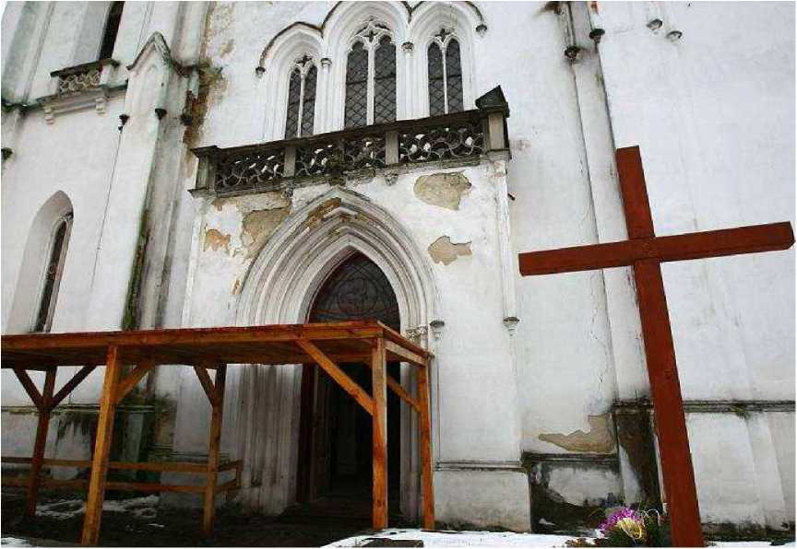
Obr.: Dřevěný tunel jako preventivní opatření proti padajícím kusům narušených omítek
či střechy objektu kostela (zdroj: http://ceskolipsky.denik.cz/)
základní údaje
název | klášter kapucínský s kostelem sv. Františka Serafinského z roku 1681
číslo rejstříku | 14769/5-3440
vlastník | Soukromý vlastník - Havelková Eva
umístění | pozemky p. č. 813, 815 819 k.ú. Zákupy, N 50° 41' 16.19" E 14° 38' 49.65"
využití | Bez využití
technický stav | Havarijní stav - střechy bez krytiny, většina stropů propadlá, stav se blíží stavu zříceniny
 | náklady v Kč
rok | ^{p y} město státní příspěvek celkem
2007-2011 Zabezpečovací práce

0,-
desítky tisíc
0
Zabezpečovací a udržovací práce v kapucínském klášteře
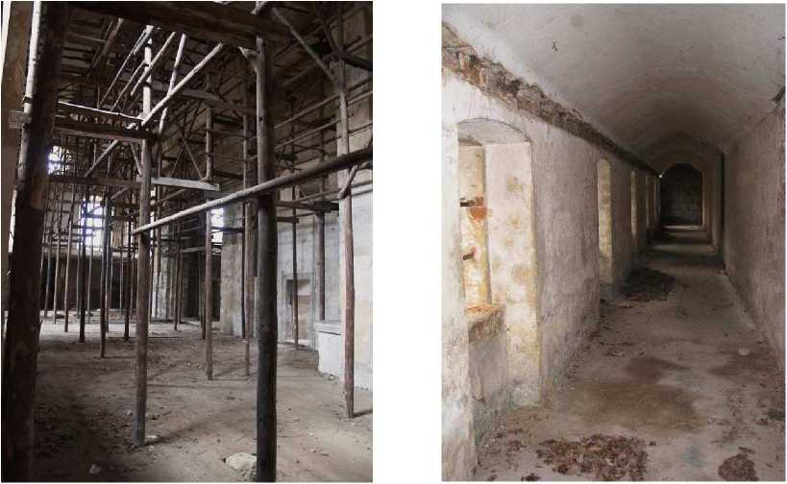
Obr.: Zabezpečovací práce Obr.: Klášterní ambit
v kostele sv. F. Serafinského
Obr.: Pohled na stropní malby v kostele sv. Františka Serafinského

32
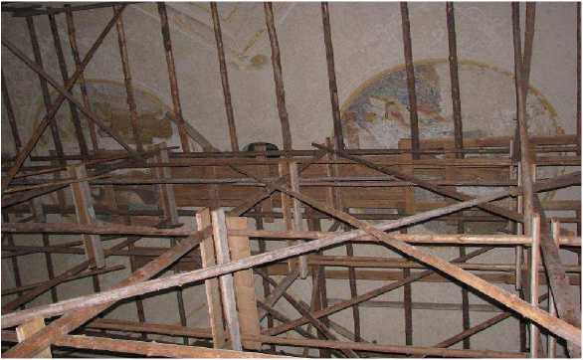

Program regenerace městské památkové zóny Zákupy
základní údaje
název |  | sloup se sousoším Nejsvětější Trojice a sochami světců (sochy na zábradlí jsou sv. Vavřinec (S.Lavrentivs), sv. Florián (S.Fabian), sv. Kateřina (S.Catharina), sv. Eufemie (S.Evphemia), sv.Alžběta (S.Elisabeth) a sv. Lucie (S.Lucia). Další sochy ve výšce jsou sv. Jan Nepomucký, sv. Václav, sv. Mikuláš, sv. Dominik, sv. Benedikt, sv. Hedvika, sv. Josef, sv. Anna, sv. Terezie, Panna Maria, sv. Edmund, sv. Matylda. Na desce orientované severně je pozlacený velkovévodský toskánský znak. Na další desce v západním směru je pozlacený symbol Božího oka s připojeným nápisem Videbimus Eum est. Lucis. Psalm. 46. 18.)
číslo rejstříku |  | 41422/5-3430
vlastník |  | Město Zákupy
umístění |  | Náměstí Svobody, pozemek parc. č. 378 v k.ú. Zákupy, N 50° 41' 03.99" E 14° 38' 41.73"
využití |  | Monument centra města kulturně historická a estetická funkce, tavěly k velkolepé oslavě katolické církve a víry a jako díkuvzdání za odvrácení moru
technický stav |  | Po kompletní rekonstrukci
 |  |  | náklady v Kč
rok | uskutečněné opravy |  | město | státní přísp. | přísp. SRN | další | celkem
2002 | Zpevnění podesty |  | - | - | - | - | 110.000,-
2007 | Kompletní rekonstrukce s vydatnou pomocí Ministerstev kultury SRN a ČR, Česko-německého fondu budoucnosti, zákupských rodáků a několika firem |  |  |  | 1.370.000,- | 750.000,- česko -něm. fond budoucnosti | 2 662 800,-
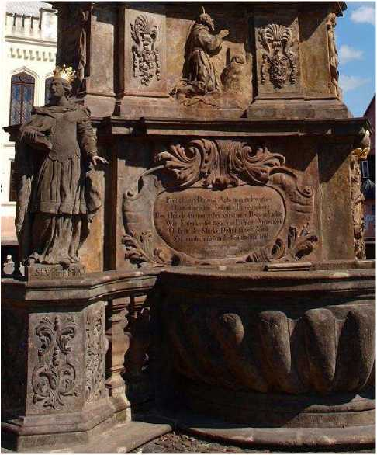
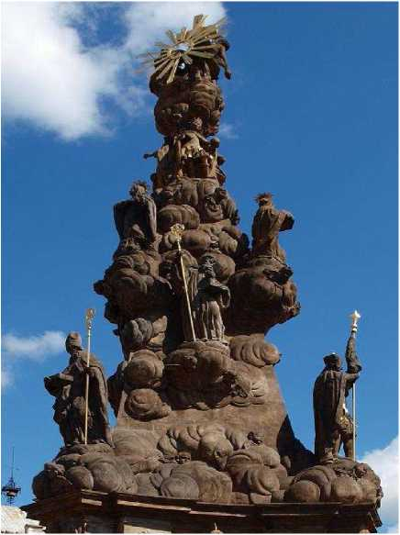

Stav morového sloupu se sousoším Nejsvětější Trojice a sochami světců
Obr.: Detail - horní část
Obr.: Detail - spodní část
Rekonstrukce morového sloupu se sousoším Nejsvětější Trojice a sochami světců
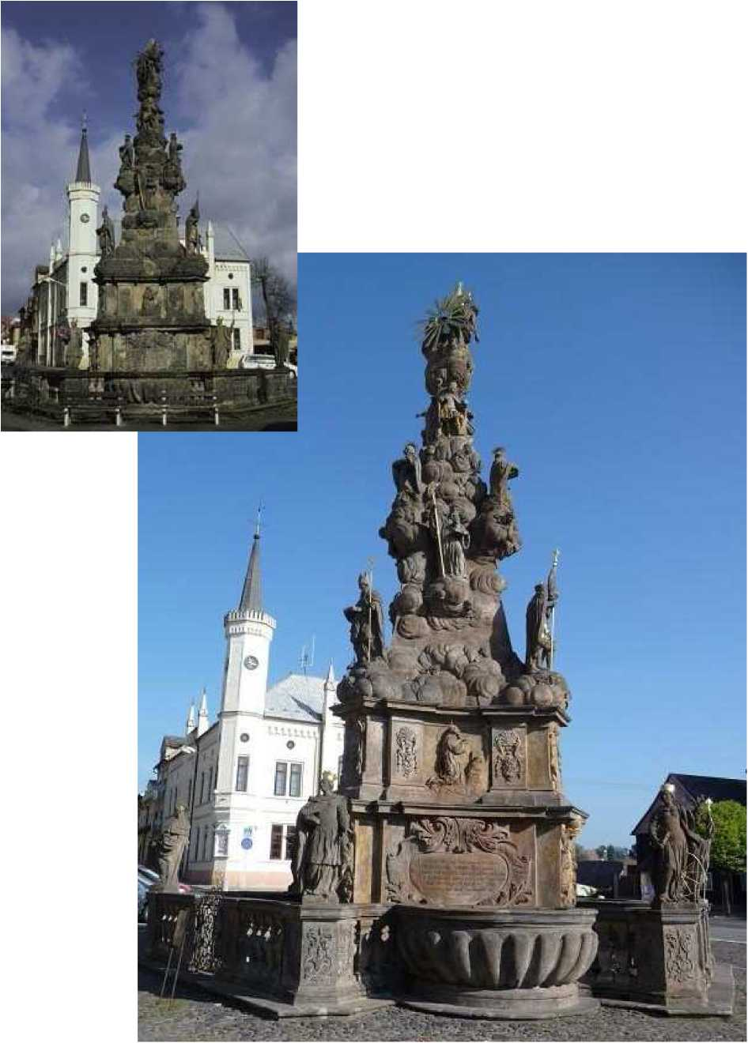
Obr.: stav před rekonstrukcí (vlevo nahoře), stav po rekonstrukci (vpravo dole)
33

Program regenerace městské památkové zóny Zákupy
základní údaje
název |  | most se sochami sv. Barbory, sv. Apolonie a s ukřižovaným Kristem a instalace 'Kříže smíření' údajně z roku 1849
číslo rejstříku |  | 17766/5-3441
vlastník |  | Město Zákupy
umístění |  | Mostecká ulice, pozemek p. č. 1732/1 k.ú. Zákupy, N 50° 41' 00.94" E 14° 38' 51.58"
využití |  | Most pro pěší překlenující řeku Svitávku
technický stav |  | Oprava po povodni v roce 2010, kdy byl most nově vydlážděn a vyčištěn, v roce 2013 rekonstruovány a instalovány sochy sv. Barbory a Apolonie (v depozitáři zámku), renovován krucifix a byl nově instalován „Kříž smíření“, most je zachovalý, zeď zanedbaná a zanesená, spáry mezi pískovcovými kvádry zarůstají plevelem
 |  |  | náklady v Kč
rok | uskutečněné opravy |  | město | Liberecký kraj | státní příspěvek | celkem
2010 | Oprava mostu |  | - | - | - | desítky tisíc
2012 | Oprava soch sv. Barbory a Apolonie |  | 128.000,- | 100.000,- | 70.000,- | 298.000,-

Rekonstrukce mostu se sochami sv. Barbory, sv. Apolonie a s ukřižovaným Kristem
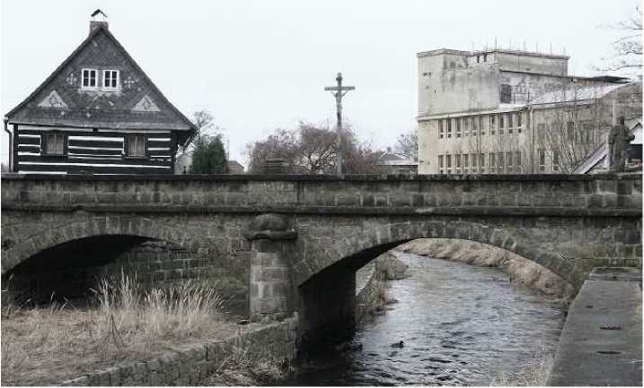
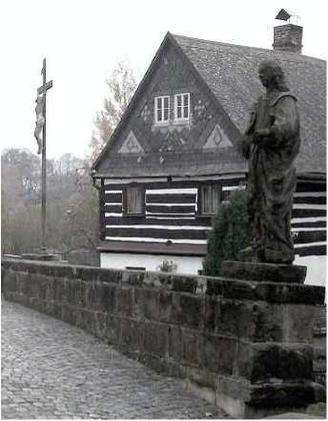
Obr.: Most před rekonstrukcí sochařské výzdoby (zachován kříž s Ježíšem Kristem a poničená socha sv. Apolonie)
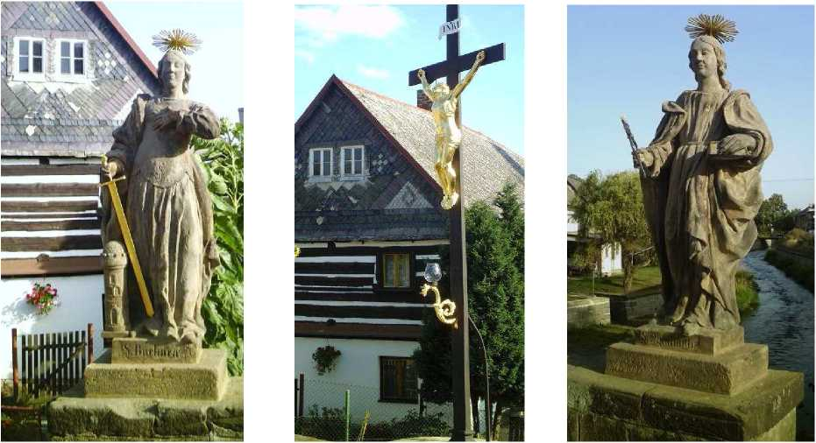
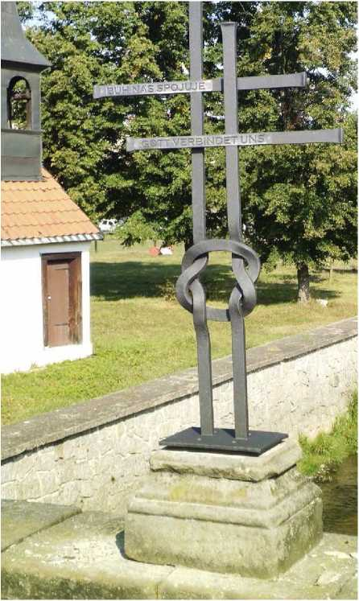
Zrekonstruované sochy a krucifix
Obr.: Realizace dvojitého 'Kříže smíření'
Obr.: Socha sv. Barbory
Obr.: Ukřižovaný Kristus
Obr.: Socha sv. Apolonie
34

Program regenerace městské památkové zóny Zákupy
základní údaje
název |  | Klášterní most (dříve Klosterbrucke) silniční most se sochami sv. Blažeje, sv. Valentina, sv. Prokopa, sv. Walburgy, sv. Kosmy a sv. Damiána z konce 17. Století (1681 založení kláštera) - údajně z roku 1713
číslo rejstříku |  | 31746/5-3436
vlastník |  | Město Zákupy
umístění |  | Kapucínská ulice - ústí do Mírového náměstí, pozemek parc. č. 822 v k.ú. Zákupy, N 50° 41' 16.06" E 14° 38' 45.44"
využití |  | Dříve most přes Svitávku (koryto řeky zasypáno mezi roky 1910 a 1920, dnes funkce komunikace - spojnice mezi Mírovým náměstím a kapucínským klášterem, most nefunkční, kulturně historická a estetická funkce
technický stav |  | Koryto ramene Svitávky zrušeno, most částečně zasypán
 |  |  | náklady v Kč
rok | uskutečněné opravy |  | město | státní příspěvek | celkem
2013 | Restaurování barokních soch - sv. Damián |  | 5.300,- | 94.000,- | 99.300,-
2014 | Restaurování barokních soch - sv. Walburgy, sv. Prokopa a sv. Kosmy |  | 159.615,- | 220.000,- | 379.615,-
Rekonstrukce soch
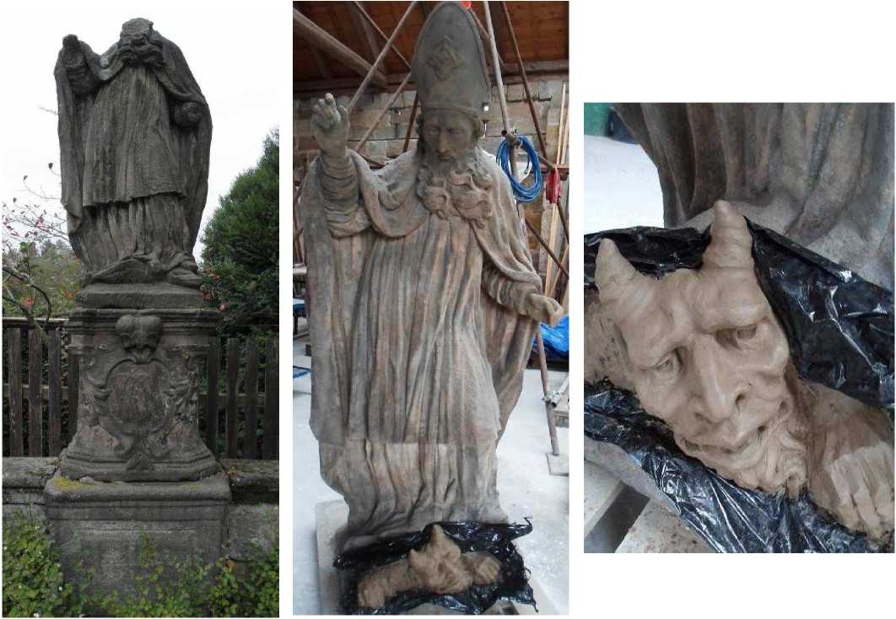
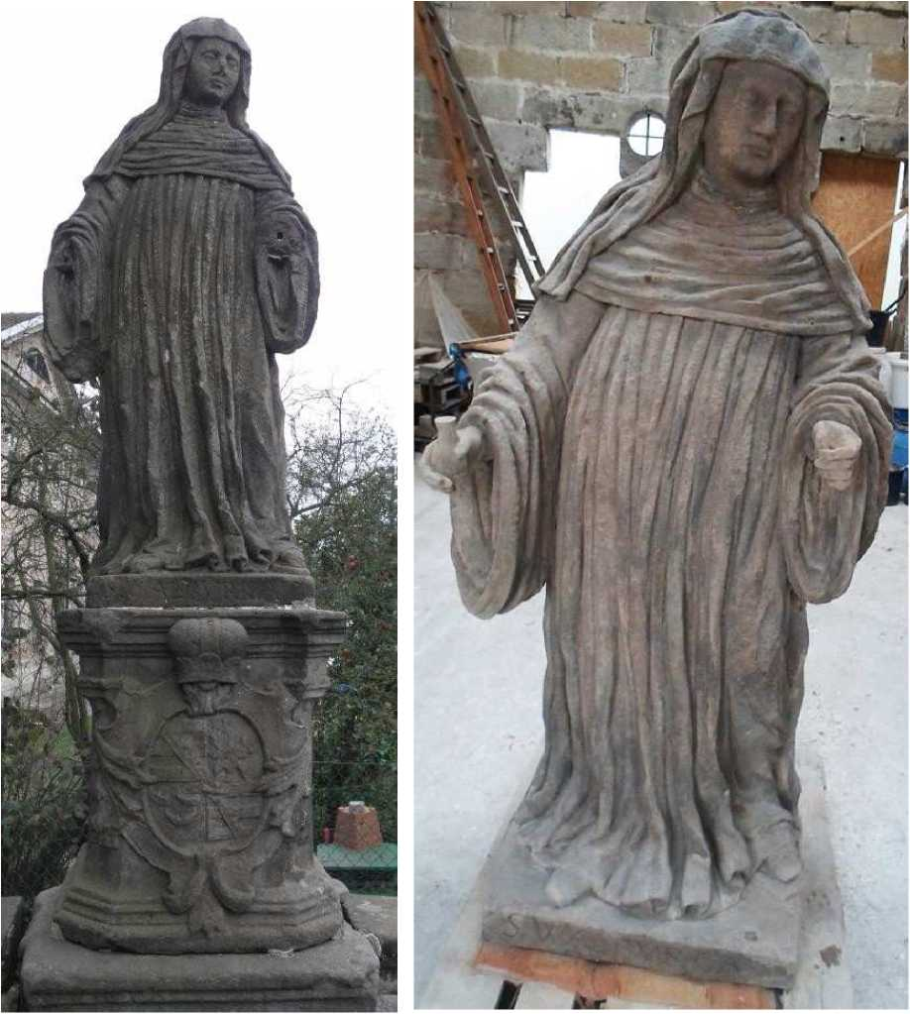
Obr.: sv. Walburga před rekonstrukcí Obr.: sv. Walburga po rekonstrukci
Obr.: sv. Prokop před rekonstrukcí, sv. Prokop po rekonstrukci, detail nově vymodelovaného satyra
35

Program regenerace městské památkové zóny Zákupy
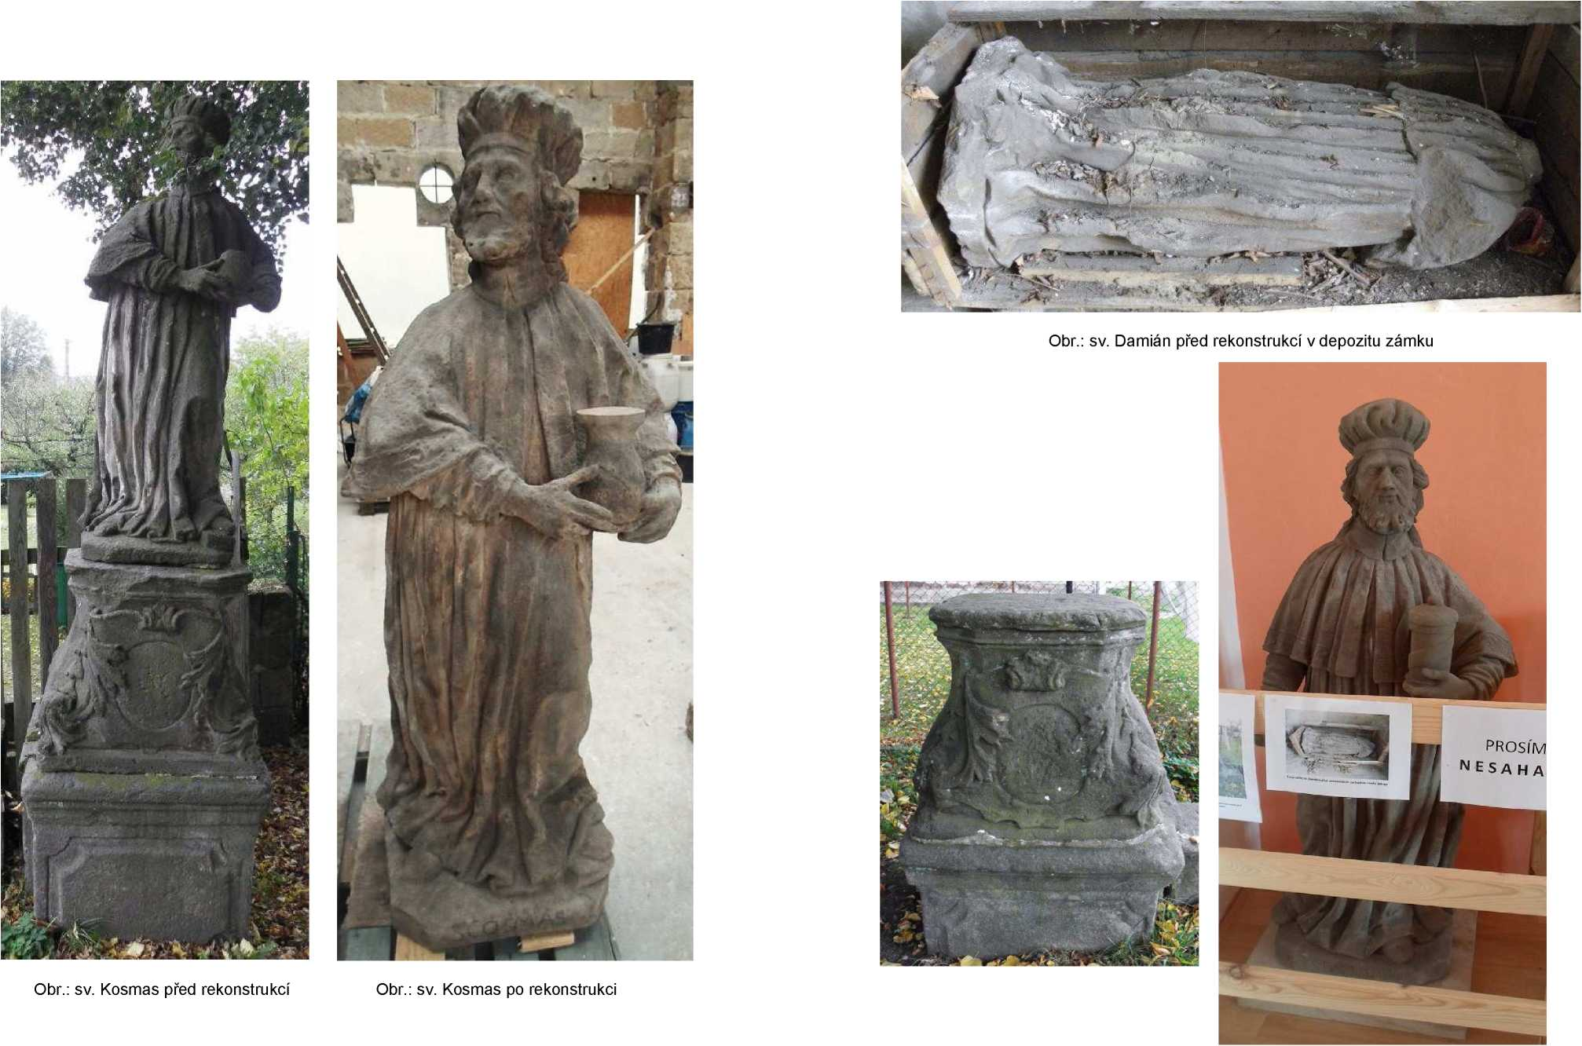
Obr.: podstavec sv. Damiána
Obr.: sv. Damián po rekonstrukci
36

Program regenerace městské památkové zóny Zákupy
základní údaje
název
číslo rejstříku vlastník umístění využití
technický stav
panský dům čp. 243 na náměstí Svobody
45125/5-3431
Město Zákupy
JV strana náměstí Svobody, pozemek p. č. 384/1 k.ú. Zákupy
Pronájem soukromému subjektu - pekařství, byty
Výborný, objekt po kompletní rekonstrukci
náklady v Kč
rok | uskutečněné opravy | město | státní příspěvek | celkem
2010 | Kompletní oprava fasády, výměna oken, zazdění vitríny, rekonstrukce střechy - nová střešní krytina (bobrovka) | 558 048,53,- | 170 000,- | 728 048

Rekonstrukce panského domu čp. 243 na náměstí Svobody
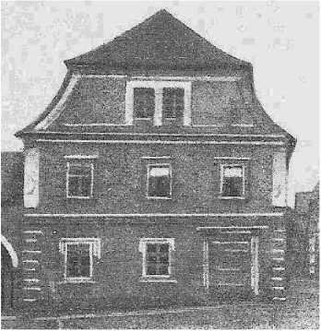
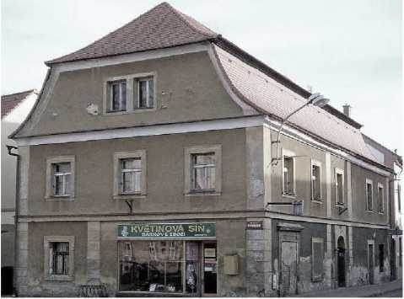
Obr.: Stav na konci 19. století
Obr.: Stav domu v roce 2006
11* iMtti
Obr.: Stav domu čp. 243 na náměstí Svobody po kompletní rekonstrukci
základní údaje
název |  | městský dům čp. 91
číslo rejstříku |  | 26804/5-3442
vlastník |  | Město Zákupy
umístění |  | Mírové náměstí čp. 91, pozemek p. č. 838 k.ú. Zákupy
využití |  | Objekt je využíván jako bytový dům
technický stav |  | Objekt je po kompletní rekonstrukci
 |  |  | náklady v Kč
rok | uskutečněné opravy |  | město | státní příspěvek | celkem
2013 | rekonstrukce střechy ( laťování, oprava krovu, nová krytina - pálená taška Bobrovka, osazení vikýřů, klempířské práce, oprava komínových těles) |  | 150.903,- | 176.000,- | 326.903,50,-
2014 | rekonstrukce fasády, výměna oken a dveří, hydroizolace |  | 778.973,33,- | 455.000,- | 1.233.973,33,-
Rekonstrukce panského domu čp. 91 na Mírovém náměstí
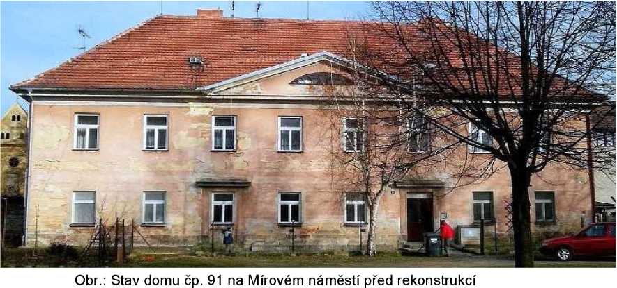
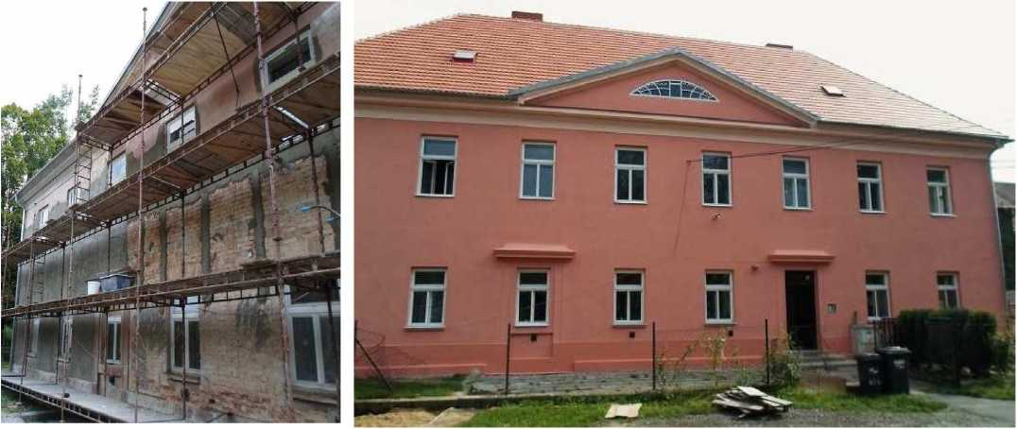
Obr.: Oprava a stav domu čp. 91 na Mírovém náměstí po kompletní rekonstrukci
37
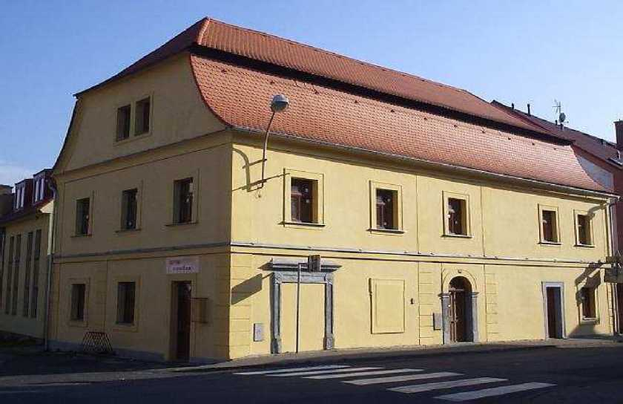

Program regenerace městské památkové zóny Zákupy
základní údaje
název | kaple sv. Anny v místě bývalého morového hřbitova
číslo rejstříku | 27967/5-3437
vlastník | Město Zákupy
umístění | Mostecká ulice, u mostu naproti čp. 147, pozemek parc. č. 495, 496 k.ú. Zákupy, N 50° 41' 00.94" E 14° 38' 51.58"
využití | sakrální památka bez využití, kulturně historická a estetická funkce
technický stav | dobrý, po povodni v roce 2010 byla provedena vnější rekonstrukce fasády a vstupních vrat, nutná kompletní rekonstrukce zákristie a vnitřku kaple, zrestaurování výmalby
 |  | náklady v Kč
rok | uskutecnenéopravy | město státní příspěvek | celkem
2010 vnější rekonstrukce fasády a vstupních vrat |  | 100.000,- | 100.000,-
Rekonstrukce kaple sv. Anny v Mostecké ulici
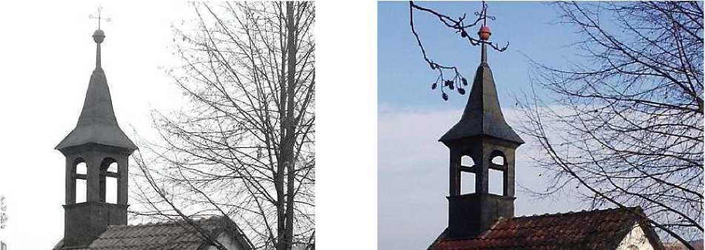
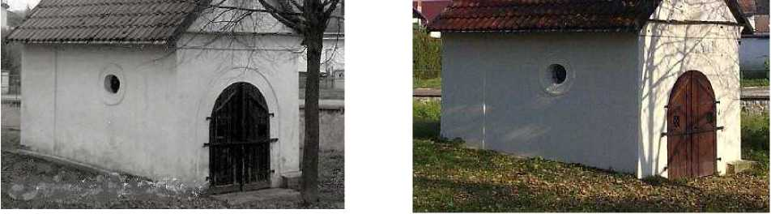
Obr.: Stav před rekonstrukcí Obr.: Stav po rekonstrukci
základní údaje
název |  | roubený venkovský dům čp. 147
číslo rejstříku |  | 44849/5-3438
vlastník |  | Soukromý vlastník - Dufek Martin
umístění |  | Mostecká ulice čp. 147, okapová orientace, na břehu řeky Svitávky, pozemek parc. č. 498 k.ú. Zákupy
využití |  | Objekt je využíván k trvalému bydlení
technický stav |  | Stav objektu je uspokojivý, probíhá kompletní rekonstrukce
 |  |  | náklady v Kč
rok | uskutečněné opravy |  | město | státní příspěvek | celkem
2013 | vnitřní úpravy, přístavba |  | 0,- | 0,- | nezjištěno
2014 | výměna střešní krytiny, vnitřní úpravy, opravy roubených stěn |  | 0,- | 0,- | nezjištěno
Rekonstrukce venkovského domu čp. 147 v Mostecké ulici
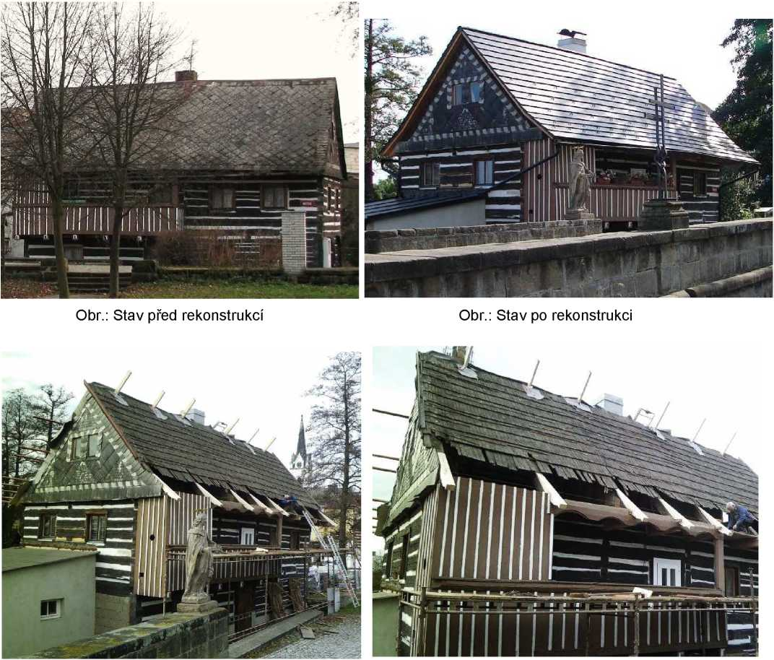
Obr.: Rekonstrukce střechy Obr.: Rekonstrukce střechy - detail
38

Program regenerace městské památkové zóny Zákupy
OSTATNÍ PAMÁTKY
základní údaje
název | socha sv. Jana Křtitele v Mimoňské ulici
číslo rejstříku | Není kulturní památkou
vlastník | Město Zákupy
umístění | Mimoňská ulice, pozemek parc. č. 1014 v k.ú. Zákupy
využití | Kulturně historická a estetická funkce
technický stav | Socha je po kompletní rekonstrukci
 |  | náklady v Kč
rok | uskutečněné opravy | město | státní příspěvek | celkem
2011 Kompletní rekonstrukce |  | 56.260,- | 50.000,- | 106.260,-
základní údaje
název | socha sv. Jana Evangelisty v Nádražní ulici
číslo rejstříku | Není kulturní památkou
vlastník | Město Zákupy
umístění | Nádražní ulice, pozemek parc. č. 1048/3 v k.ú. Zákupy
využití | kulturně historická a estetická funkce
technický stav | Socha je po kompletní rekonstrukci
 |  | náklady v Kč
rok | uskutečněné opravy | město státní příspěvek celkem
2011 Kompletní rekonstrukce
52.850,-
50.000,
102.850,-
Rekonstrukce sochy sv. Jana Křtitele v Mimoňské ulici
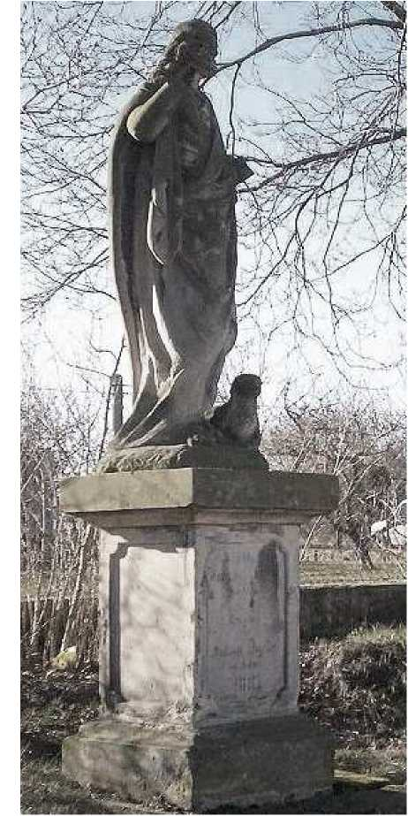
Obr.: Stav před rekonstrukcí
 | lJ |  | ■ . • v...
m | - V
.—i | 1Mn
jSpij | WL':.
¡pf |  | ! Hj 1
Obr.: Stav po rekonstrukci
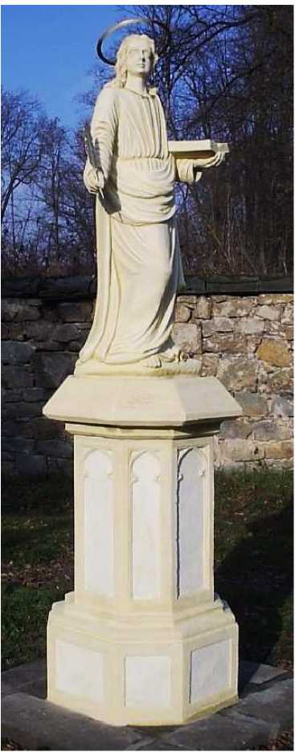
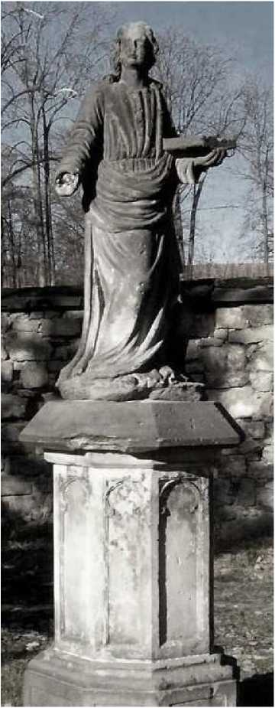

Rekonstrukce sochy sv. Jana Evangelisty v Nádražní ulici
Obr.: Stav před rekonstrukcí
Obr.: Stav po rekonstrukci
39
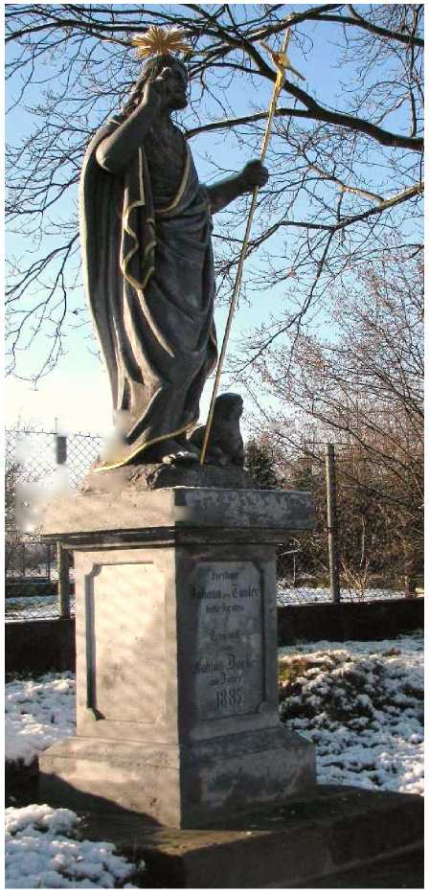

Program regenerace městské památkové zóny Zákupy
základní údaje
název | Továrna Eduarda Helda čp. 247
číslo rejstříku | Není kulturní památkou
vlastník | Soukromé vlastnictví - Rydygr Zdeněk Ing., Rydygrová Helena Ing.
umístění | Náměstí Svobody čp. 247, pozemek parc. č. 1048/3 v k.ú. Zákupy, N 50° 39' 24.08^{M} E 14° 38' 21.60"
využití | Muzeum Eduarda Helda, sídlo firmy PVO s.r.o. - papírenská výroba
technický  stav | Objekt je udržován v původní podobě, v roce 2014 byla provedena rekonstrukce čelní fasády a výměna střešních oken a vikýřů, vnitřek degradován úpravami z 2. poloviny 20. století, zachovány klenby a schodišťové zábradlí
 |  | náklady v Kč
rok | uskutečněné opravy | město | státní příspěvek | celkem
2014 | Výměna střešních oken, vikýřů | 0,- | 0,- | desítky tisíc
 | Rekonstrukce historického komína | 0,- | 0,- | tisíce
 | Rekonstrukce čelní fasády včetně štukatérské výzdoby | 0,- | 0,- | sta tisíce
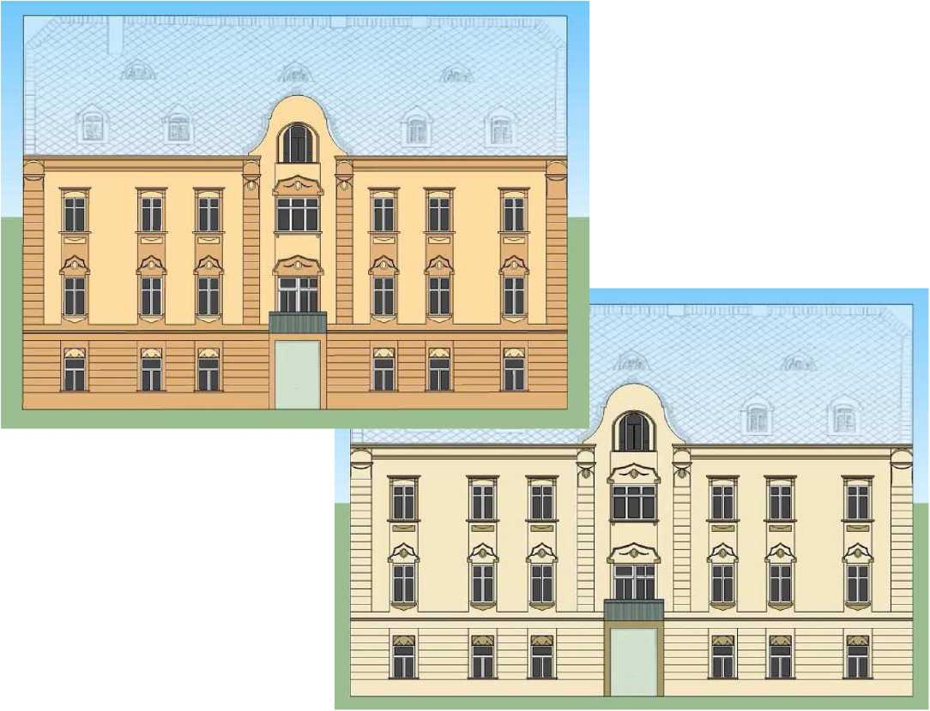
Obr.: Původní a nová fasáda domu čp. 247 na náměstí Svobody, návrh podle dobové fotografie

Rekonstrukce továrny Eduarda Helda čp. 247 na náměstí Svobod¹
Obr.: Stav domu čp. 247 na náměstí Svobody před rekonstrukcí
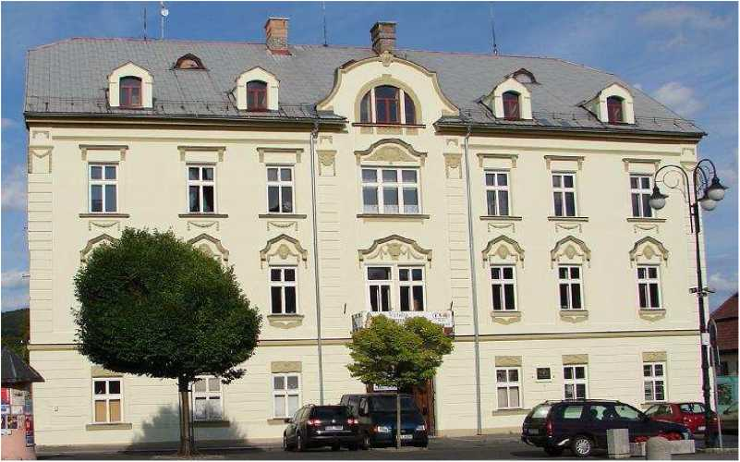
Obr.: Stav domu čp. 247 na náměstí Svobody po rekonstrukci čelní fasády
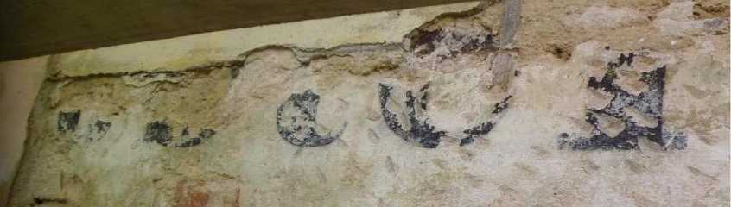
40
Obr.: Nápis pod secesní fasádou odkrytý při rekonstrukci čelní fasády
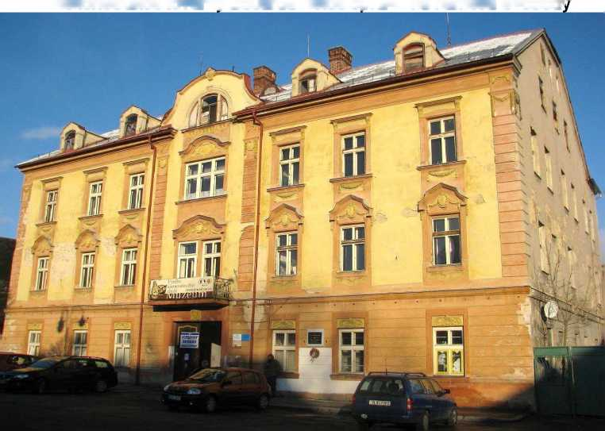

Program regenerace městské památkové zóny Zákupy
základní údaje
název |  | Pseudogotická radnice čp. 5
číslo rejstříku |  | Není kulturní památkou
vlastník |  | Město Zákupy
umístění |  | Borská ulice čp. 5
využití |  | Městský úřad Zákupy, městská policie
technický stav |  | Objekt je udržován v původní podobě, technický stav je dobrý
 |  |  | náklady v Kč
rok | uskutečněné opravy |  | město | státní příspěvek | celkem
2008 | Výměna oken a další související práce |  | - | 200 000,- | -
2014 | Oprava střechy
základní údaje
název |  | výklenková kaplička v Mimoňské ulici
číslo rejstříku |  | Není kulturní památkou
vlastník |  | Město Zákupy
umístění |  | Mimoňská ulice
využití |  | kulturně historická a estetická funkce
technický stav |  | Po kompletní rekonstrukci
 |  |  | náklady v Kč
rok | uskutečněné opravy |  | město | státní příspěvek | celkem
2013 | Rekonstrukce, instalace kopií obrazů Tintoretta s motivy sv. Jiří |  | 0,- | 0,- | tisíce
Rekonstrukce výklenkové kapličky v Mimoňské ulici
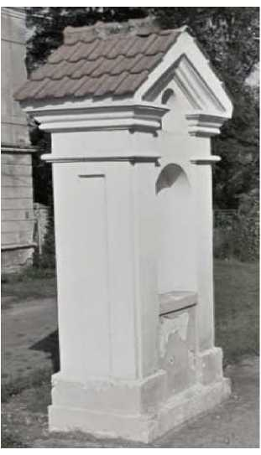
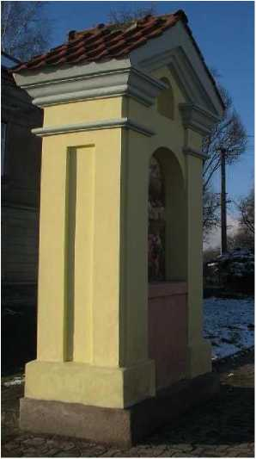
Obr.: Stav před rekonstrukcí
Obr.: Stav po rekonstrukci
název
číslo rejstříku vlastník

základní údaje
industriální objekt čp. 216 v Koželužské ulici Není kulturní památkou
Soukromý vlastník - Jeřábek Pavel, Jeřábková Hana
umístění
využití
Koželužská čp. 216, pozemek parc. č. 559 k.ú. Zákupy Objekt využíván k trvalému bydlení
technický stav
Po kompletní rekonstrukci

uskutečněné opravy
2011
Rekonstrukce fasády, volba nového barevného odstínu, instalace degradujících plastových oken a dveří

náklady v Kč
město státní příspěvek celkem
0,- 0,- sta tisíce

rok
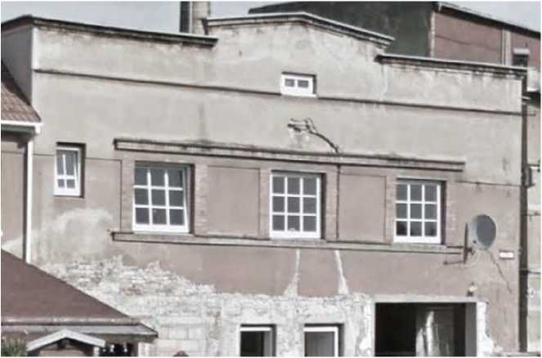
Rekonstrukce industriálního objektu čp. 216 v Koželužské ulici
Obr.: Stav domu před rekonstrukcí v roce 2011
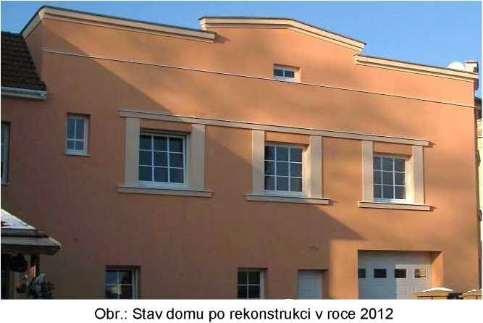
41

Program regenerace městské památkové zóny Zákupy
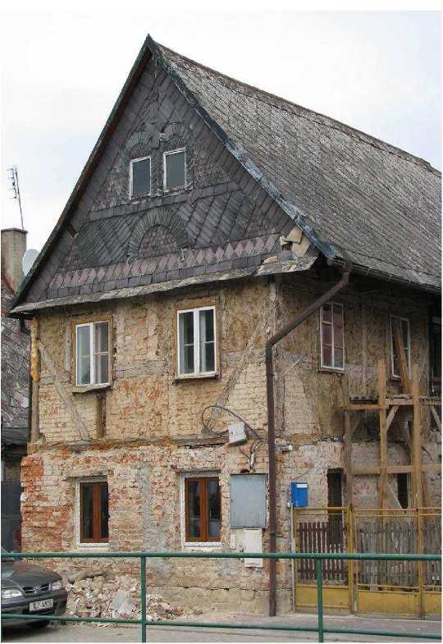
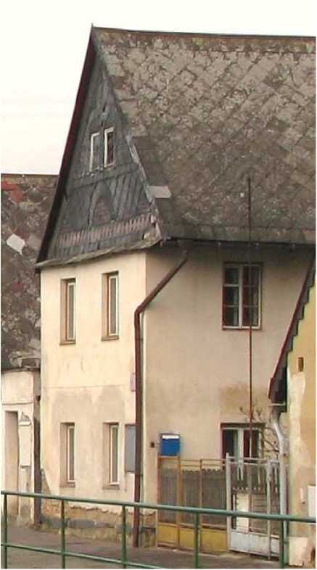
Rekonstrukce hrázděného domu čp. 139 v Nábřežní ulici
Obr.: Stav domu před povodní
Obr.: Stav domu po povodni v roce 2010 - odkryto hrázdění
základní údaje
název |  | hrázděný dům čp. 139 v Nábřežní ulici
číslo rejstříku |  | Není kulturní památkou
vlastník |  | Soukromý vlastník - Mana Miloslav a Manová Alena
umístění |  | Nábřežní ulice čp. 139, pozemek parc. č. 450 k.ú. Zákupy
využití |  | Objekt využíván k trvalému bydlení
technický stav |  | Po kompletní rekonstrukci
 |  |  | náklady v Kč
rok | uskutečněné opravy |  | město | státní příspěvek | celkem
2010 | Odkrytí a obnova hrázdění v patře, pavlače, instalace nových oken |  | - | - | desítky tisíc
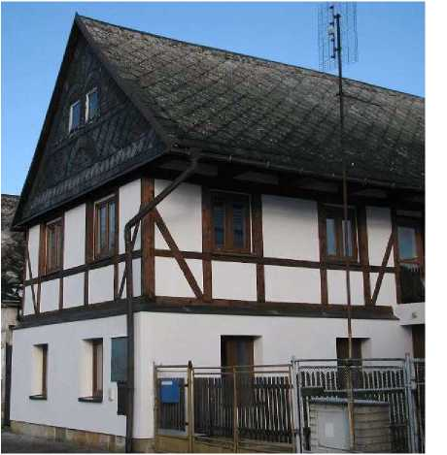
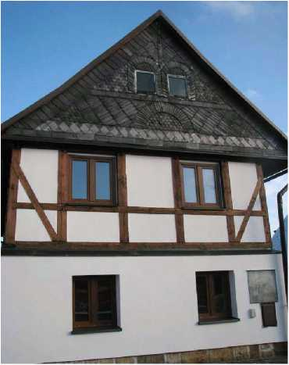
Obr.: Stav domu čp. 139 po rekonstrukci (obnova hrázdění, výměna oken atd.) v roce 2012
základní údaje
název | roubený dům čp. 73 v Kamenické ulici
číslo rejstříku | Není kulturní památkou
vlastník | Soukromý vlastník - Schiller Helena
umístění | Kamenická ulice čp. 73, pozemek parc. č. 1683 k.ú. Zákupy
využití | Objekt využíván k trvalému bydlení
technický stav | Odkrytí roubených stěn, vnější úprava roubení
 |  | náklady v Kč
rok | uskutečněné opravy | město | státní příspěvek | celkem
asi 2010 Odkrytí roubených stěn, vnější úprava roubení |  | 0,- | 0,- | desítky tisíc
Rekonstrukce roubeného domu čp. 73 v Kamenické ulici
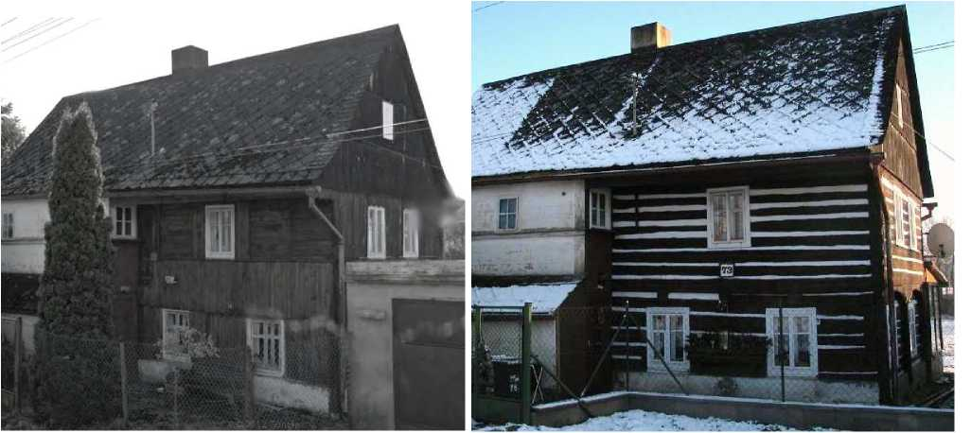
Obr.: Stav před rekonstrukcí
Obr.: Stav po rekonstrukci
42

Program regenerace městské památkové zóny Zákupy
základní údaje
název | městský dům čp. 255 v Nádražní ulici
číslo rejstříku | Není kulturní památkou
vlastník | Soukromý vlastník - Ther Josef
umístění | Nádražní ulice čp. 255, pozemek parc. č. 50/1 v k.ú. Zákupy
využití | Objekt využíván k trvalému bydlení
technický stav | Technický stav objektu je velmi dobrý, citlivě udržovaný
 |  | náklady v Kč
rok uskutečněné opravy |  | město státní příspěvek celkem
Rekonsrukce fasády

0,-
desítky tisíc
0
Rekonstrukce městského domu čp. 255 v Nádražní ulici
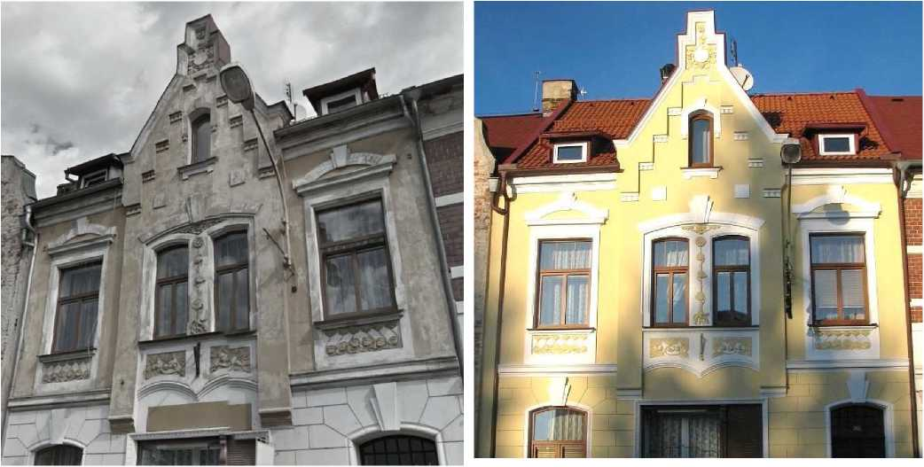
Obr.: Stav před rekonstrukcí Obr.: Stav po rekonstrukci
základní údaje
název | roubený dům če. 14
číslo rejstříku | Není kulturní památkou
vlastník | Soukromý vlastník - Růžičková Edita
umístění | Benátky če. 14, pozemek parc. č. 1077 v k.ú. Zákupy
využití | Objekt je bez využití
technický stav | Objekt je udržován v původním stavu, zakonzervován, prováděny pouze udržovací práce
 |  | náklady v Kč
rok | uskutečněné opravy | město státní příspěvek celkem
2014 Nátěr roubených stěn a spár, oprava podezdívky, nátěr oken

0,-

0,-
tisíce
Rekonstrukce venkovského domu če. 14 v Benátkách
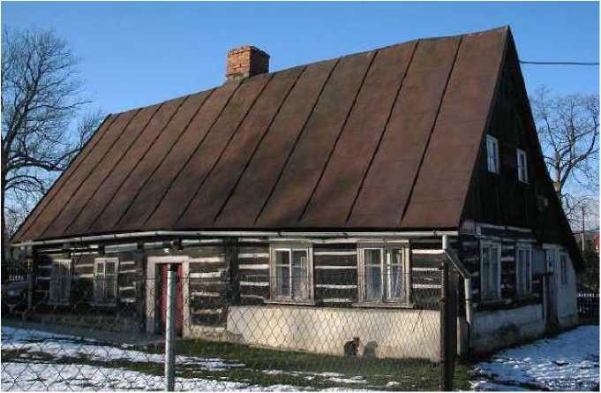
Obr.: Stav objektu če. 14 před rokem 2014
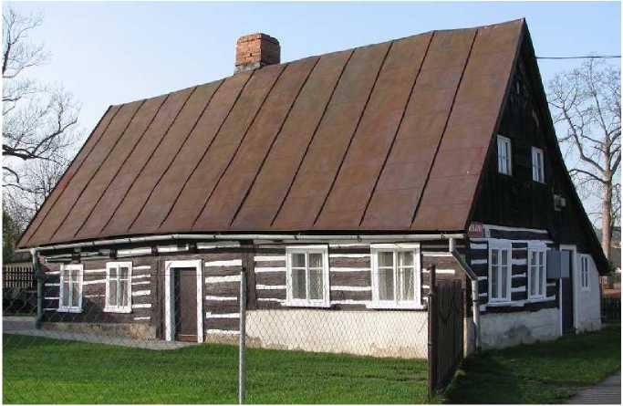
Obr.: Stav objektu če. 14 po roce 2014
43

Program regenerace městské památkové zóny Zákupy
základní údaje
název |  | poloroubený dům čp. 230
číslo rejstříku |  | Objekt není kulturní památkou
vlastník |  | Soukromý vlastník - Mošna Jan
umístění |  | Mostecká ulice čp. 230, pozemek parc. č. 505 v k.ú. Zákupy
využití |  | Objekt využíván k trvalému bydlení
technický stav |  | Technický stav je dobrý, objekt je pečlivě udržován
 |  |  | náklady v Kč
rok | uskutečněné opravy |  | město | státní příspěvek | celkem
2014 | sejmuta omítka kryjící roubené patro, která byla posléze nahrazena falešným roubením. U tohoto objektu dále došlo k výměně původních dřevěných čtyřtabulkových dvojitých oken za okna jednoduchá plastová s imitací členění do šesti tabulek |  | 0,- | 0,- | desítky tisíc
Rekonstrukce venkovského domu čp. 230 v Mostecké ulici
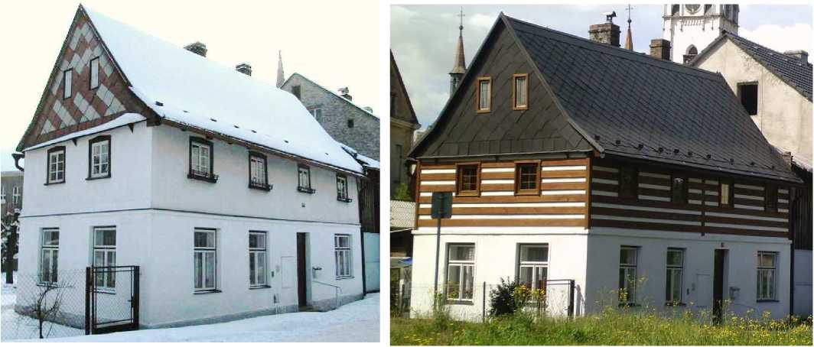
Obr.: Stav objektu čp. 230 před rokem 2014
Obr.: Stav objektu čp. 230 po roce 2014
základní údaje
název |  | poloroubený domu s hrázděným polopatrem če. 6
číslo rejstříku |  | Objekt není kulturní památkou
vlastník |  | Soukromý vlastník - Herle Tomáš a Herleová Ivana DiS.
umístění |  | Kamenická ulice če. 6, pozemek parc. č. 1691 v k.ú. Zákupy
využití |  | Objekt využíván k přechodnému bydlení
technický stav |  | Technický stav je uspokojivý
 |  |  | náklady v Kč
rok | uskutečněné opravy |  | město | státní příspěvek | celkem
2014 | Zrealizována zadní roubená přístavba, částená rekonstrukce dřevěných prvků (roubení, hrázděné konstrukce) |  | 0,- | 0,- | desítky tisíc
Rekonstrukce venkovského domu če. 6 v Kamenické ulici
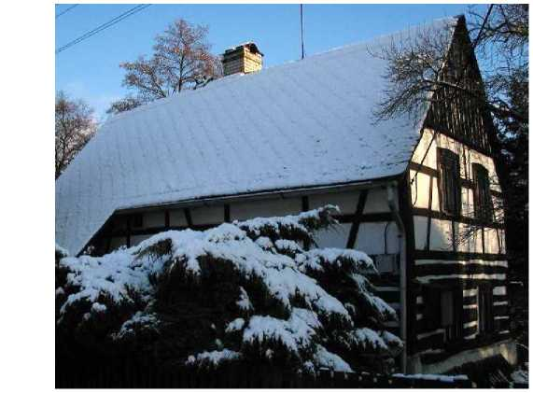
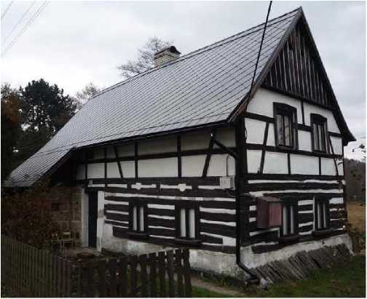
Obr.: Stav objektu če. 6 před rokem 2014
Obr.: Stav objektu če. 6 po roce 2014
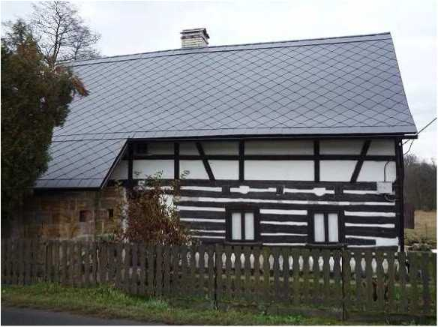
Obr.: Stav objektu če. 6 po roce 2014 - boční pohled
44

Program regenerace městské památkové zóny Zákupy

DALŠÍ ČINNOSTI
V roce 2012 byl zpracován projekt s názvem „Revitalizace městské zeleně na území Městské památkové zóny.“ Realizace navržená touto dokumentací byla uskutečněna v roce 2014. Předmětem byla komlexní rekonstrukce městské zeleně na území Městské památkové zóny Zákupy na pozemcích ve vlastnictví města. V prvotní fázi projektu byla zpracována úplná inventarizace dřevin včetně posouzení jejich zdravotního a bezpečnostního stavu, zároveň byla posouzena jejich sadovnická hodnota a rizikovost. Některé stromy byly z důvodu nemožnosti další regenerace pokáceny. Za účelem doplnění po skácených dřevin došlo k výsadbě 57 ks alejových dřevin a 8 ks ovocných dřevin. Celkový počet dřevin k výsadbě byl 65 ks.
základní údaje
projekt Revitalizace zeleně v Městské památkové zóně Zákupy
 |  | náklady v Kč
rok | provedené práce | město | státní příspěvek | celkem
2014 | Zdravotní řezy, bezpečnostní řezy, vazby korun, kácení stromů, výsadba nových stromů | 49.240,- | 480.000,- | 529.240,-
Revitalizace zeleně v Městské památkové zóně Zákupy
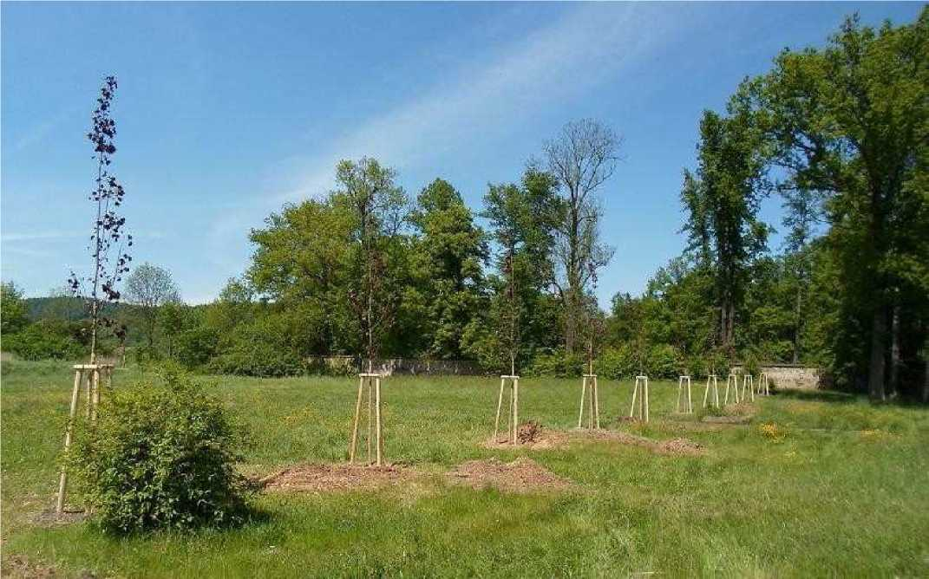
Obr.: Výsadba liniového prvku zeleně v lokalitě za kulturním domem v Zákupech
Revitalizace městské zeleně - lokalita „Mírové náměstí“
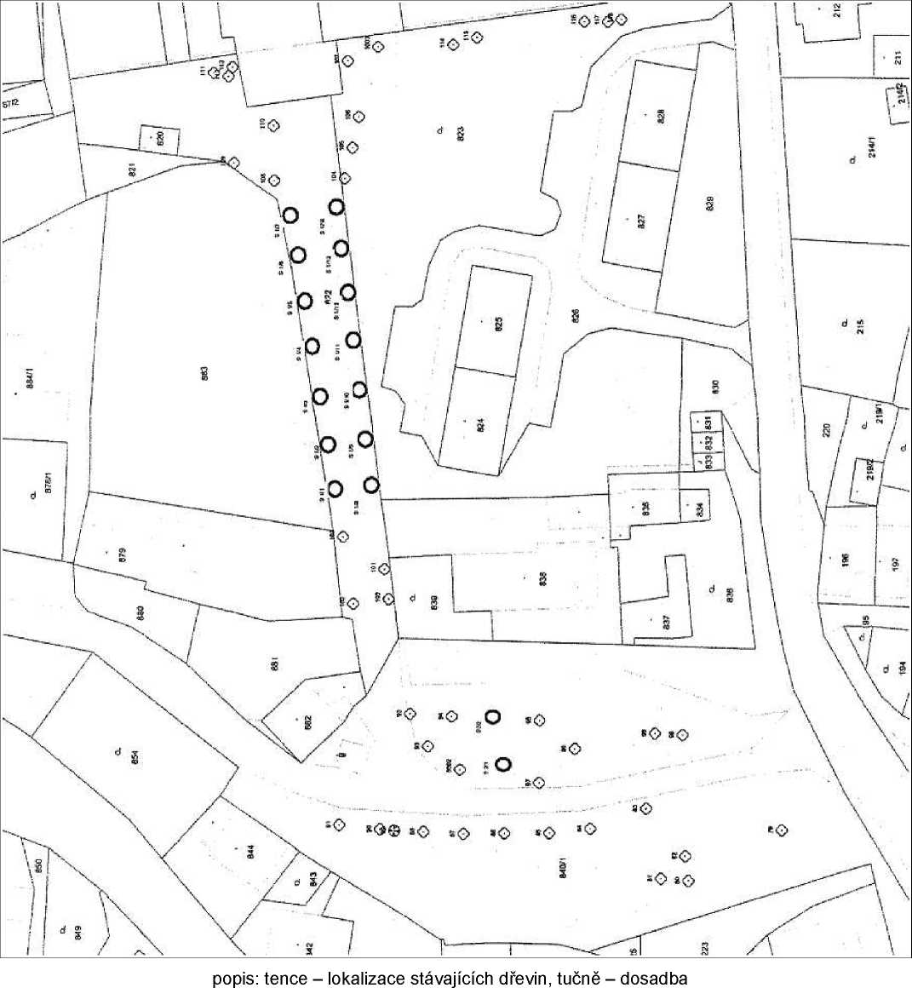
45

Program regenerace městské památkové zóny Zákupy
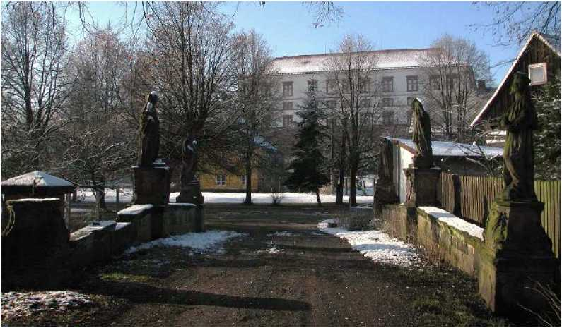
- PLÁNOVANÉ REALIZACE
Mezi prvořadý projekt města patří komplexní rekonstrukce historického kamenného mostu se sochami sv. Blažeje, sv. Valentina, sv. Prokopa, sv. Walburgy, sv. Kosmy a sv. Damiána, který je také kulturní památkou. Most se nachází v Kapucínské ulici v komponované ose zámek - klášterní kostel sv. Františka Serafinského.
- roce 2013 byla zrestaurována socha sv. Damiána, v roce 2014 dále sochy sv. Prokopa, Kosmy a Walburgy,
v následujících letech se předpokládá zrestaurování zbylých soch sv. Blažeje a sv. Valentina a poté koplexní rekonstrukce celého objektu. Restaurování bude vedeno na základě doporučení NPÚ ú.o.p. Liberec a rozhodnotí pověřené obce. Cílem opravy bude v první řadě odstranění druhotných terénních úprav vzhledově
degradujících a zatěžujících most a rehabilitace původní prezentace mostu se sochařskou výzdobou. Součástí zásahu budou kroky zohledňující architektonické, funkční a výtvarné řešení včetně odvodnění i případných vegetačních úprav. Z provozních důvodů bude muset být most po dobu opravy uzavřen. Vzhledem k náročnosti akce je možné uvažovat o dvouletém časovém horizontu provedení opravy: V první etapě oprava mostovky, zpevněných ploch předmostí, zemní práce a terénní úpravy, odvodnění, demontáž a transfer soch na chráněné místo včetně horních částí podstavců, demontáž a nové uložení spodních částí podstavců a kamenného zábradlí, vyspárování, vyklínování a tmelení kamenného zdiva dostupného mostního oblouku určeného k prezentaci nad úrovní nově navržených a stávajících nivelací okolních ploch, ostatní restaurátorské práce spojené s opravou kamenné architektury mostu do původního tvaru včetně
povrchových úprav. V druhé etapě transfer a osazení sochařské výzdoby zpět na původní místo, dospárování a závěrečná povrchová úprava, dokončení úpravy komunikace pro uzavření mostu pro provoz motorových vozidel prostřednictvím pevného nebo sklopného sloupku s přihlédnutím na stávající městský mobiliář v Zákupech. (podle projektu BcA. Jana Fedorčáka) Dokončení obnovy mostu je plánováno na rok 2016. Plánována je také kompletní rekonstrukce kaple sv. Anny (odvlhčení a hydroizolace kaple, výměna střešní krytiny a konstrukcí střechy, oplechování věžičky a repase kříže, rekonstrukce omítek, repase mříží, instalace repliky dveřní mříže, osazení nových dveří (kopie původních), rekonstrukce tesařských stěn a další související práce), její dokončení je plánováno na rok 2016.
- havarijním stavu je i kostel sv. Fabiána a Šebestiána. Celá akce obnovys plánem ukončení v roce 2016 zahrnuje celkovou opravu a záchranu objektu včetně oprav krovu a výměnu střešního pláště a klempířských prvků. Dále bude řešeno snížení hladiny podzemní vody terénu v okolí základů objektu drenážemi a obnovení odvodnění. S opravou střechy bude provedeno zajištění ozdobných kamenných prvků proti pádu, později jejich sanace a doplnění. Fasáda objektu bude obnovena. Na další roky je plánována obnova a nové využití kapucínského kláštera s kostelem sv. Františka Serafinského.
Mezi další zpracované projekty města patří projekt na opravu střešní krytiny budovy radnice a budovy pošty (bývalý klášter milosrdných sester sv. Karla Boromejského), Na obou budovách je provizorní plechová střešní krytina.
Obr.: Stav historického mostu na Mírovém náměstí (most je zároveň kulturní památkou)
Obr.: Projekt rekonstrukce historického mostu na Mírovém náměstí (zpracovatel BcA. Jan Fedorčák)

Doplňky zlacených atributů
Rozsah navrhované demontáže soch a kamenného zabradli
Přibližný rozsah kamenických doplňku
46
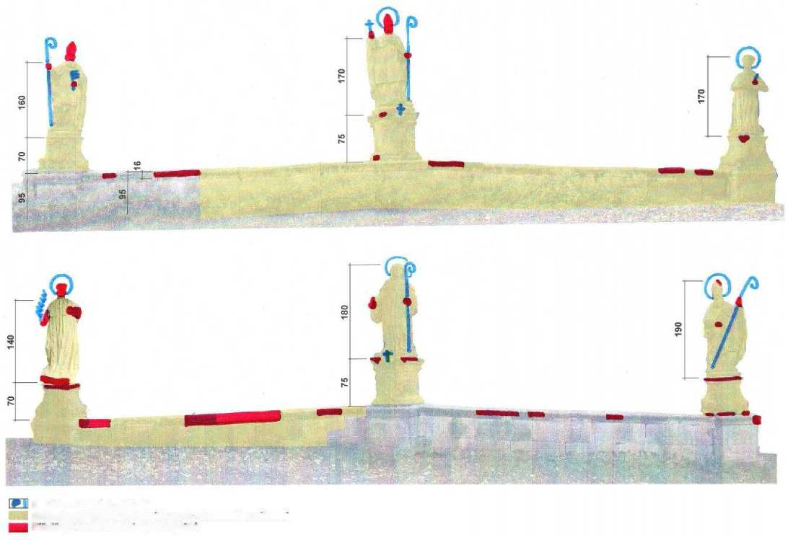

Program regenerace městské památkové zóny Zákupy
Následující fotografie dokladují stav památek, na které jsou zpracovány projekty obnovy.
Stav kaple sv. Anny
Stav kostela sv. Fabiána a Šebestiána
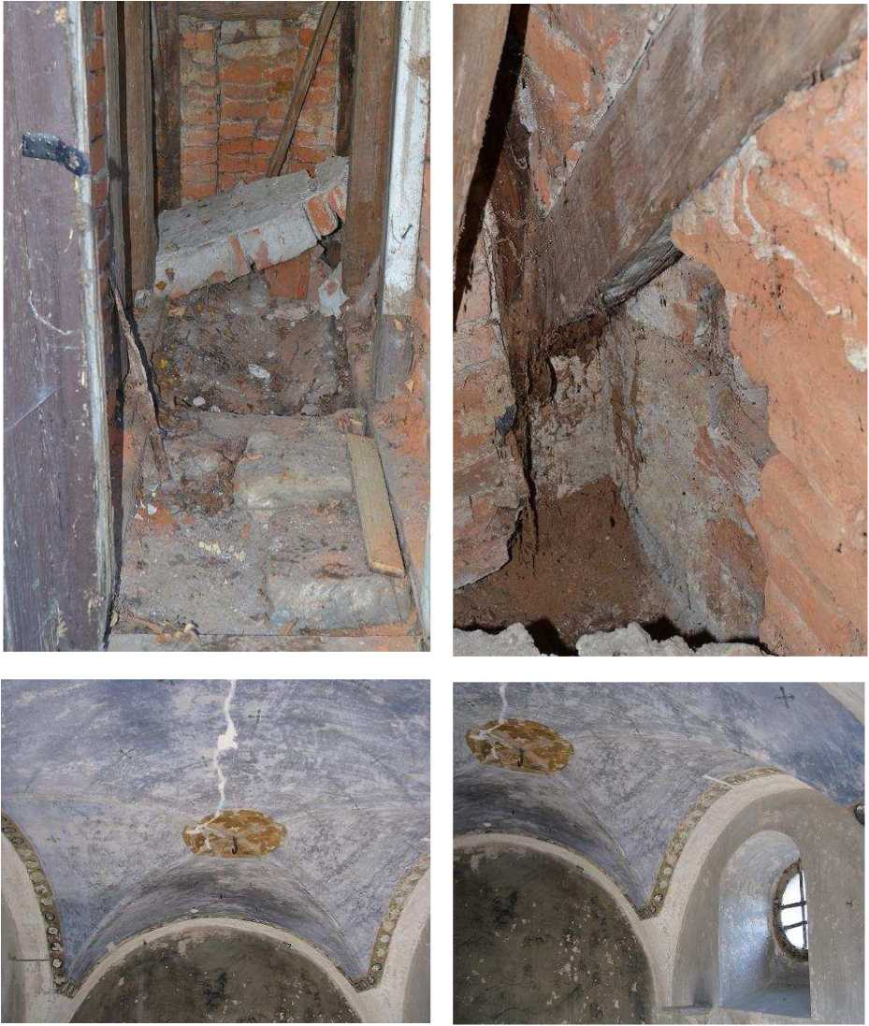
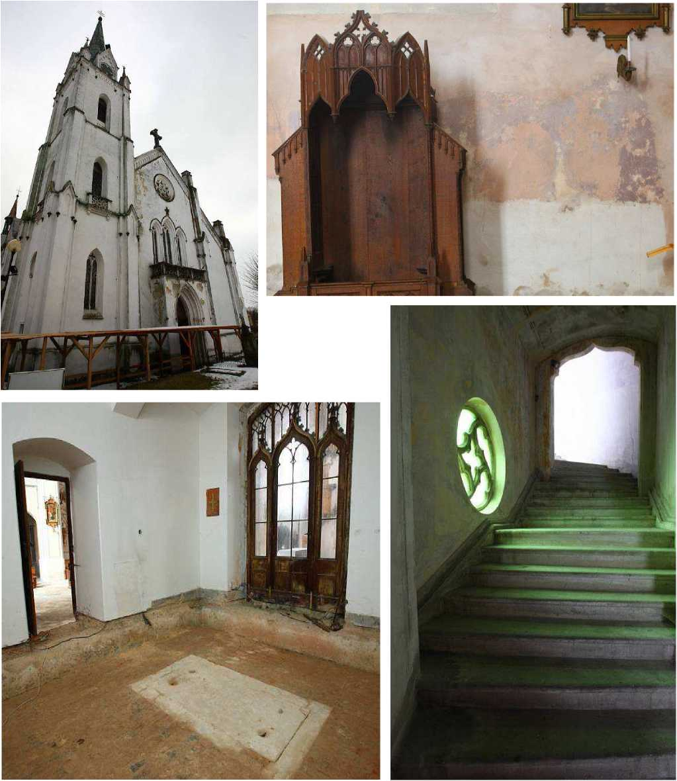
Zdroj: http://ceskolipsky.denik.cz/galerie
47

Program regenerace městské památkové zóny Zákupy
- NÁVRHY A POSTUPY REGENERACE MPZ NÁVRH č. 1 - REGENERACE HISTORICKÝCH FASÁD
Návrh regenerace historických fasád vychází ze Studie architektonických úprav a barevnosti fasád, zpracované v v letech 1992 - 1994 Ing. arch. Karlem Kučou. Investorem tohoto rozsáhlého projektu byl tehdejší Okresní úřad v České Lípě - referát regionálního rozvoje. Všechny jím řešené budovy se nalézají v MPZ zóně Zákupy, žádný z návrhů se ovšem do dnešní doby nezrealizoval, zároveň však nedošlo k takovým závratným změnám, aby nemohl být dokument nadále použit ve prospěch zlepšení celkové estetické kvality města. Na základě tohoto dokumentu byly vybrány jednotlivé historické budovy, jejichž fasády byly degradovány a jejichž obnova by významně přispěla celkové regenaraci MPZ, k čemuž ovšem pravděpodobně nedojde bez významnější angažovanosti městského úřadu. Záměrně byly vybrány takové objekty, u kterých již nejsou čitelné původní rysy fasády ( i okenních výplní) v důsledku jejího nevhodného zmodernizování. Stavby, jejichž fasády jsou dochovány, přestože jsou ve velmi špatném stavu, nebo stavby, u kterých byla v uplynulém desetiletí provedena kompletní rekonstrukce, přestože nebyla v souladu s danou studií, nebudou v následujícím přehledu uvedeny.
Příkladem domů s původními rysy, který je ovšem ve špatném technickém stavu je: samostatně stojící městský dům čp. 36, řadový městský dům čp. 27 a bývalý mlýn čp. 50 v Borské ulici, památkově chráněná roubená usedlost čp. 234 a zděná patrová budova fary čp. 228 v Mimoňské ulici nebo historizující tovární objekt čp. 247 a řadový městský dům čp. 249 na náměstí Svobody.
Příkladem domů, které prošly kompletní citlivou rekonstrukcí, i když ne podle studie architektonických úprav a barevnosti fasád, je dům čp. 236 a památkově chráněný panský dům čp. 243 v Mimoňské ulici nebo bývalá moštárna čp. 43 v Borské ulici.

Městský dům čp. 240 v Mimoňské ulici
Původně secesní polopatrový městský dům se štítovým rizalitem byl znehodnocen utilitární úpravou fasády a náhradou původních oken za okna vyklápěcí jednodílná. ^
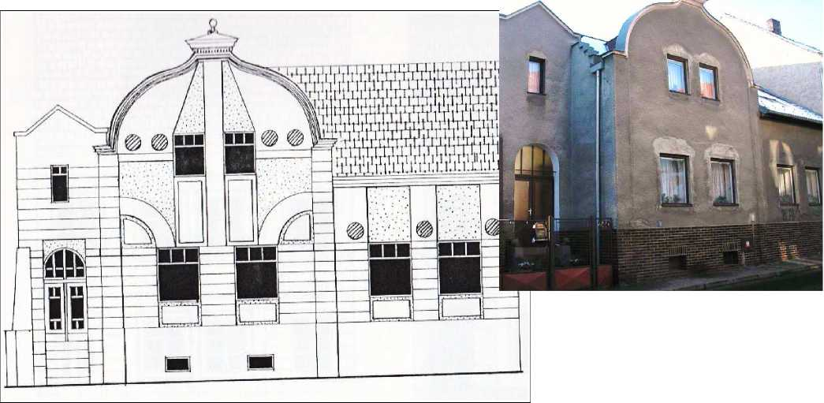

Budova TIPSPORT baru čp. 235 v Mimoňské ulici
Objekt prošel částečnou rekonstrukcí, při níž byla nahrazena původní okna za plastová vyklápěcí. Dům byl
opatřen novou omítkou bílé barvy v patře. Rušivá úprava přízemí z dřívějších let při rekonstrukci ponechána .
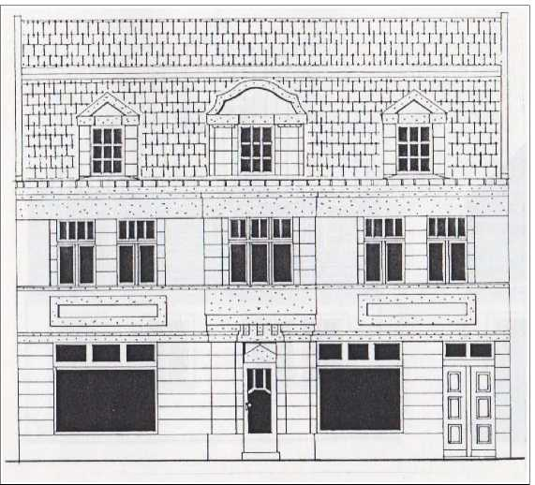
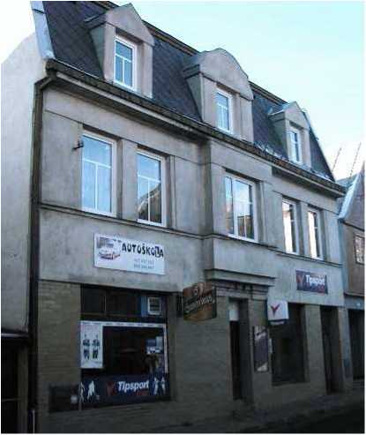

Městský dům čp. 242 v Mimoňské ulici
Patrový dům s mělkými bočními rizality znehodnocen utilitární fasádou a nevhodnými dvojdílnými okny.
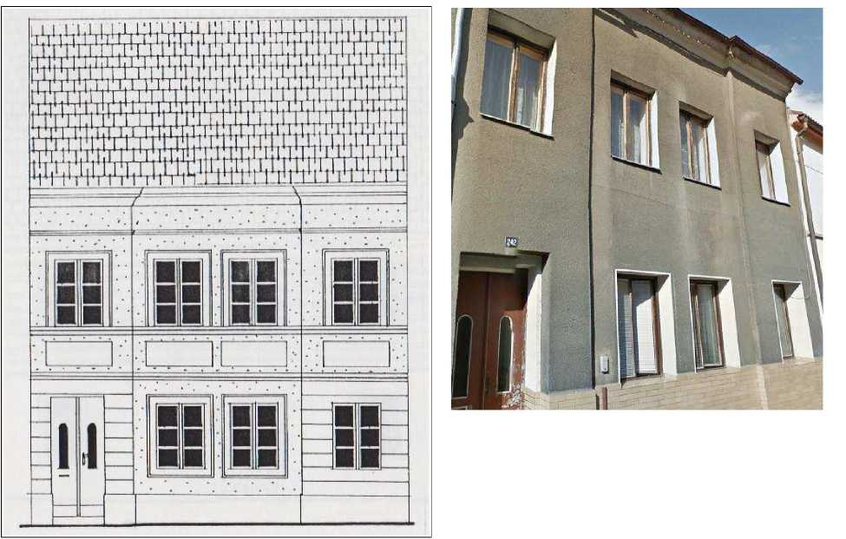
48

Program regenerace městské památkové zóny Zákupy
Dům čp. 239 v Mimoňské ulici

Bývalá rychta čp. 232 v Mimoňské ulici
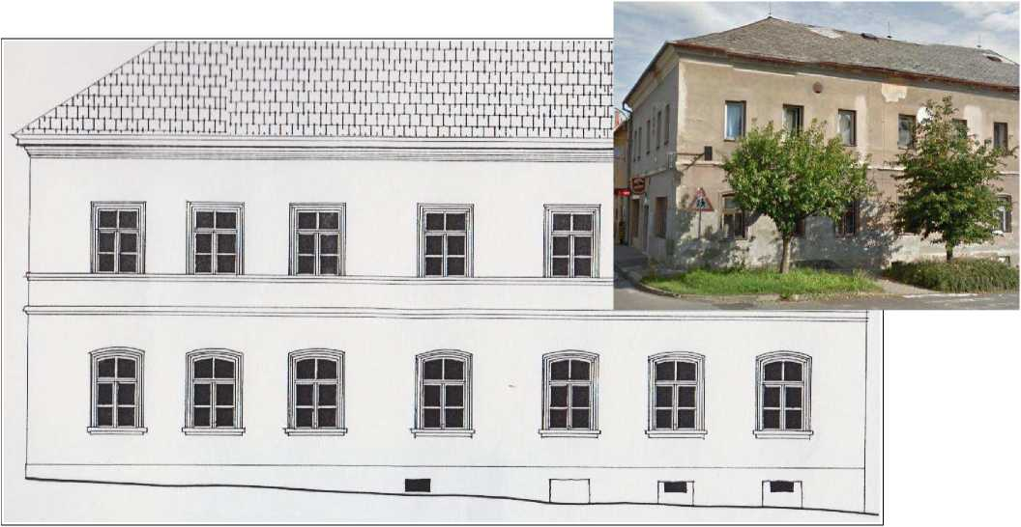

Milí

5Íto!5!wím

Dům se znehodnoceným patrem, náhradou původních oken za okna jednodílná. Čelní strana směřující do prostoru Mimoňské ulice zcela znehodnocena (nevhodná okna, dveře, fasáda)

Dům čp. 28 v Borské ulici
Okapově orientovaný dům s původně roubeným patrem znehodnocený rušivou cementovou omítkou.
Dům čp. 233 v Mimoňské ulici
niíQnn\/o nriontrw/an\/ natm\A/ Hi°im c \/olmi rnčiwo 7mnHornÍ7m/onnii facórlmi
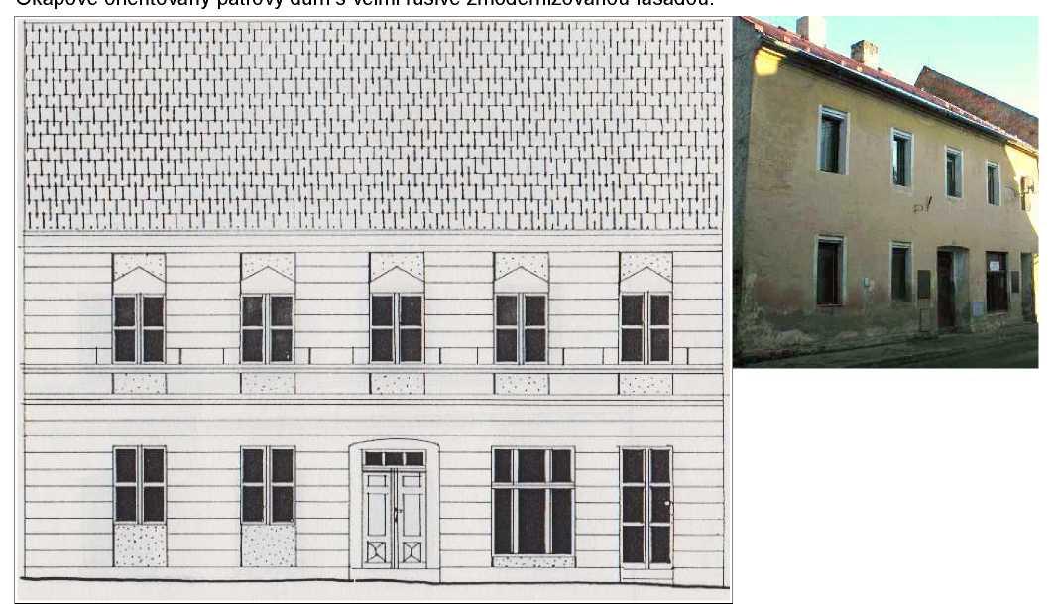
Okapově orientovaný dům s původně roubeným patrem, polomansardová střecha, degradace zateplením a
volbou fasády, netradiční dvoudílná okna v patře, existence již 1843.
49
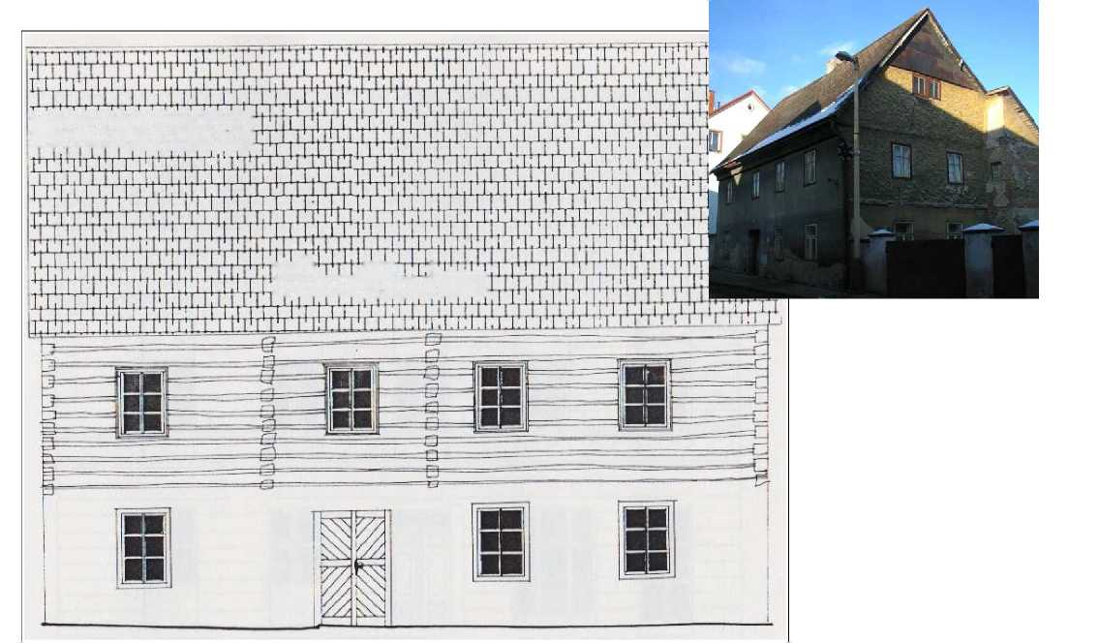
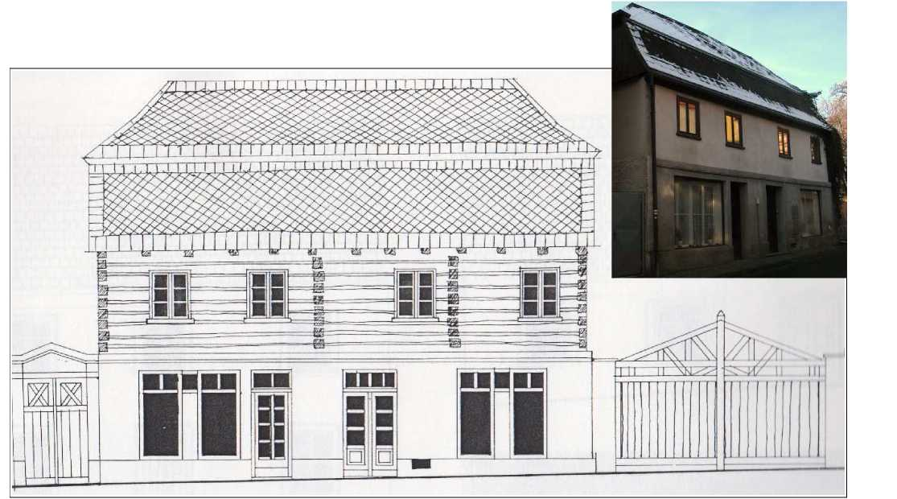

Program regenerace městské památkové zóny Zákupy

Dům čp. 29 v Borské ulici
Patrový dům se štítovým rizalitem a rušivě zmodernizovanou secesní fasádou.
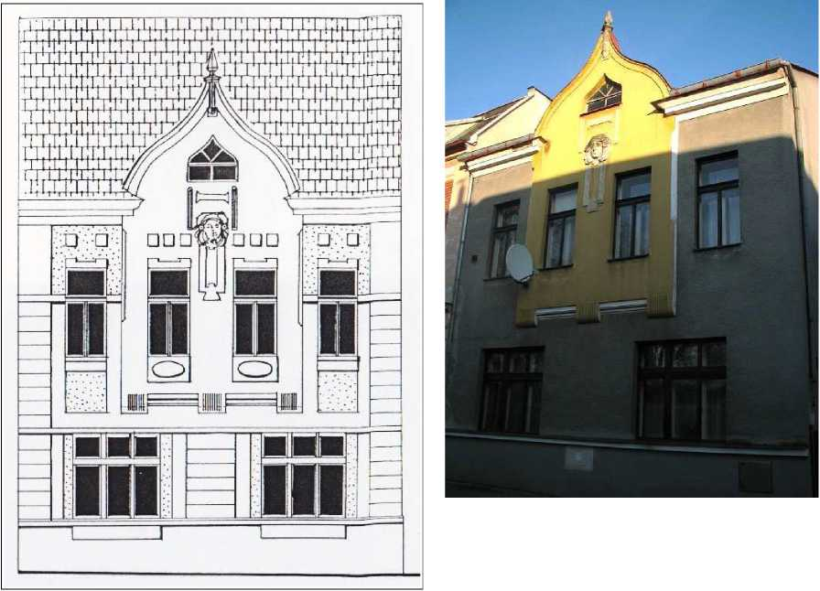
Dům čp. 24 v Borské ulici
Okapově orientovaný dům s valbovou střechou, částečně rušivá strohá fasáda s omezeným počtem plastických
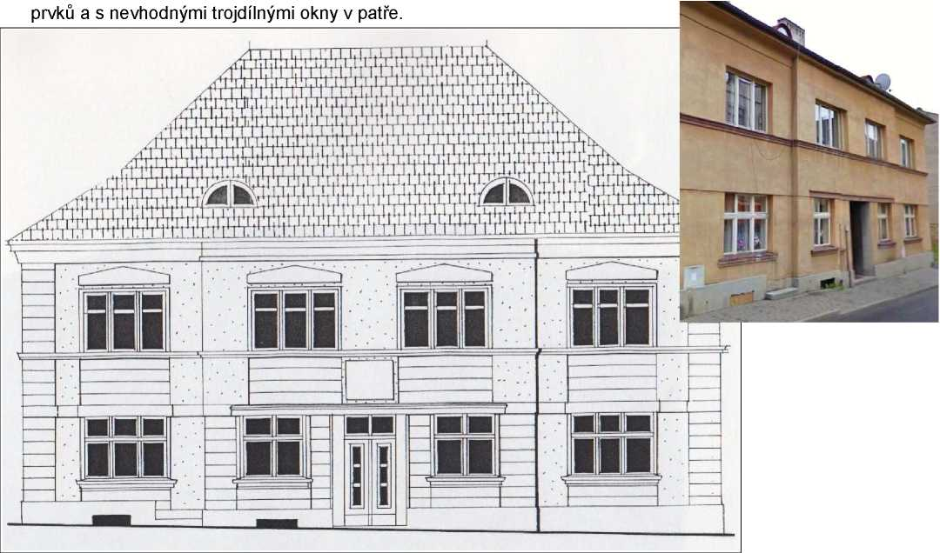

Dům čp. 11 v Borské ulici
Třípodlažní novostavba s utilitární fasádou.
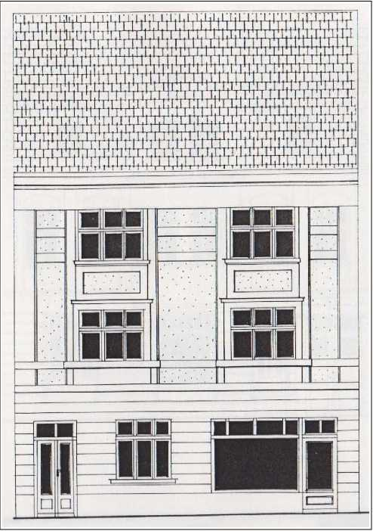
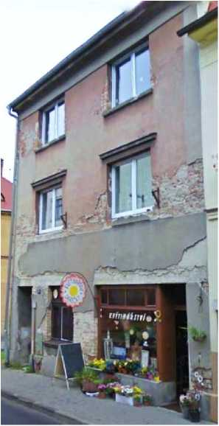

Dům čp. 229 v Mostecké ulici
Patrový zděný dům s velmi rušivou utilitární uliční fasádou i štítu západního průčelí.
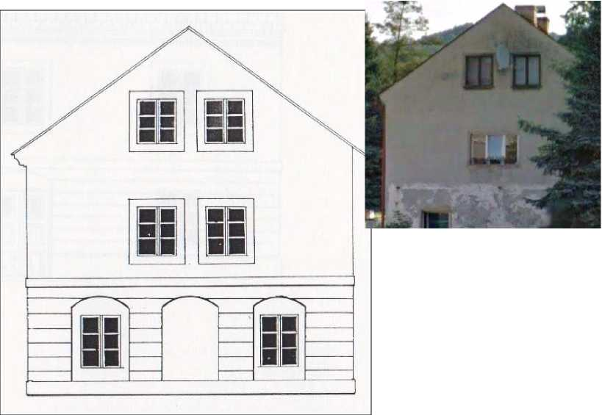
50

Program regenerace městské památkové zóny Zákupy

Dům čp. 256 a 257 v Nádražní ulici
Jedná se o na sebe navazující zděné patrové řadové domy. Dům čp. 256 má vnitřní polohu, je osově souměrný se dvěma bočními štítovými rizality. Původní secesní fasáda byla zcela zničena. Dům čp. 257 je nárožní, přičemž je zkosené nároží zakončeno věží. Také u tohoto domu byla v fasáda v minulosti zcela otlučena.
11111111111 í a rt
cukrarná
1
 | F  íELLlLJ L |  |  | milí
I " | p ¹  LJU Ji | II l | ÍK^ -  IL^ji i - | g|

Dům čp. 226 v Mimoňské ulici
Zděný dvoupodlažní řadový dům. Uliční průčelí bylo narušeno nevhodnými typovými okny. Dochované členění zdobné fasády však umožňuje návrat k původnímu stavu. Nové řešení, díky své pohledové exponovanosti,
potřebuje i druhotně odkrytá (demolicí sousedního domu) štítová stěna, která v současnosti byla nově omítnuta.
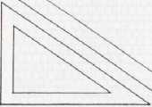
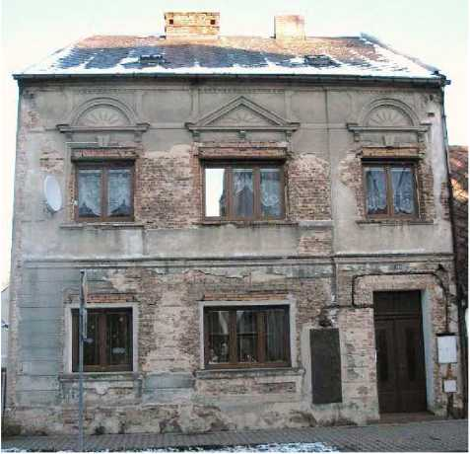
mp i:
mm

n^í [rzCzži
 |  | i í |  |  |  | 1 1 |  | i
 | — = |  | ~\ | |  | ....... J |  | i 1
 |  |  | i i |  | i i |  | i i
 | U W |  | Cl  i
 | i i |  | i i |  | i i |  | i i
51
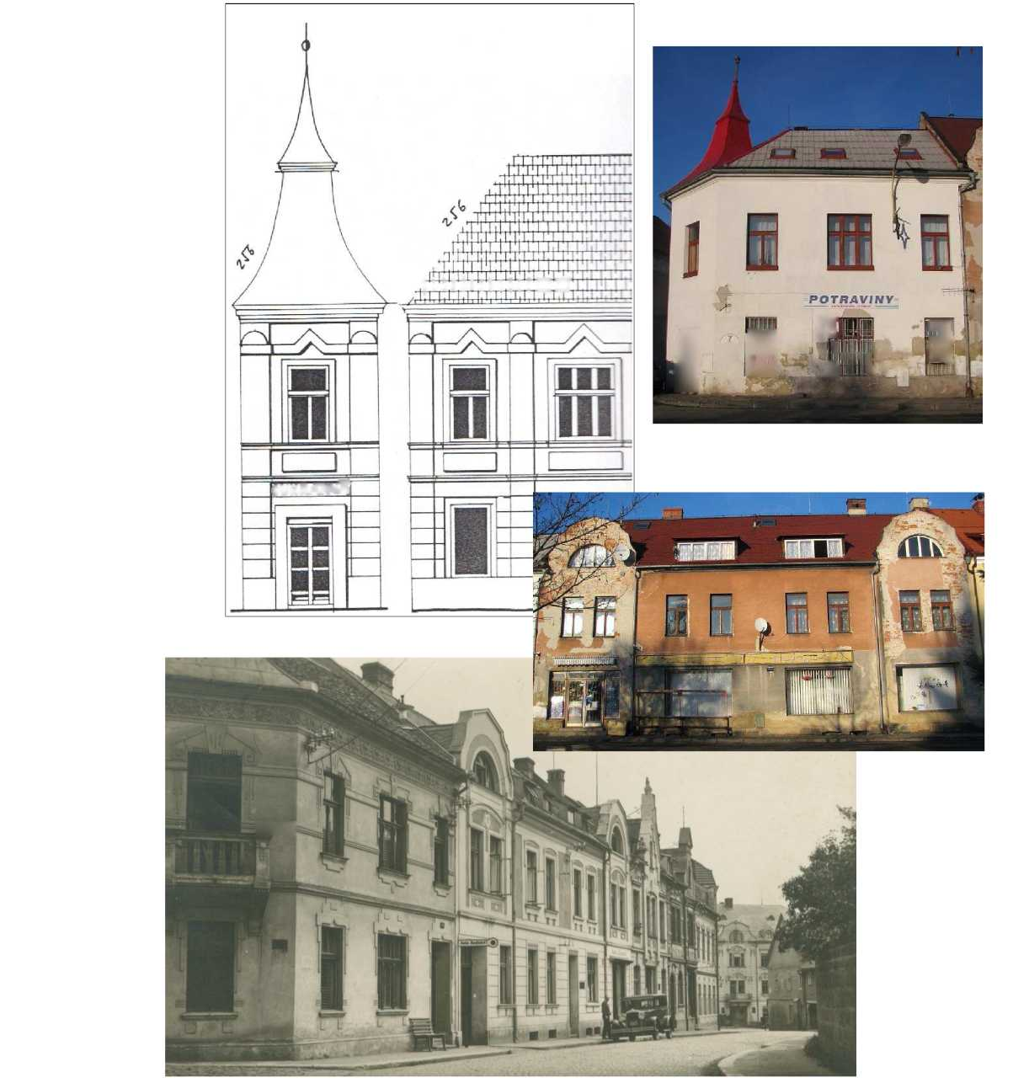
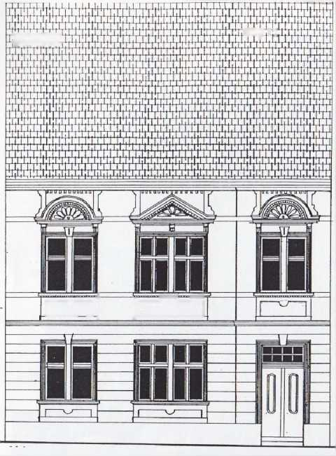

NÁVRH 1.2- VYBUDOVÁNÍ KULTURNĚ INFORMAČNÍHO CENTRA V BUDOVĚ BÝVALÉHO KLÁŠTERA MILOSRDNÝCH SESTER SV. KARLA BOROMEJSKÉHO
Návrh spočívá v kompletní rekonstrukci a znovuvyužití objektu bývalého kláštera milosrdných sester sv. Karla Boromejského na nám. Svobody na KULTURNĚ INFORMAČNÍ CENTRUM (možné při zachování dosavadních prostorů pošty, při eventuálním přesunu pošty do jiných prostorů lze využít uvolněných místností jako muzeum, galerii, výstavní prostory, klubovny apod.)

Motto: Zákupy v Evropě

Cíl:
- Vytvořit centrum, kde se Zákupy ukáží jako místo setkávání evropských vlivů, místo prolínání historie české i německé s historií evropskou, místo, kde i dnes se setkávají Češi, Němci a další evropské národy a jako místo, které chce i v budoucnu podporovat vzájemné vztahy a evropskou integraci.
- Vytvořit středisko, kde souhrnně bude ukázáno historické a kulturní bohatství Zákup, krásná příroda a vše, co může přilákat turistu a poskytnout plné informace o všem, co návštěvníka Zákup může zajímat.
- Vytvořit centrum kulturního života Zákup
Tab.: Návrh rozvržení využití objektu bývalého kláštera:
PŘÍZEMÍ | JIŽNÍ KŘÍDLO | zachování pošty, nebo v případě jejího přemístění zde zřídit klub důchodců, případně jiné společenské zařízení (klub mladých matek aj.)
PŘÍZEMÍ | SEVERNÍ KŘÍDLO | vybudování informačního centra s audio a videoprojekcí, množstvím informačního materiálu o Zákupech a okolí, upoutávkami na muzeum a galerii a stálou obsluhou + veřejné WC
1.PATRO | JIŽNÍ KŘÍDLO (BÝVALÁ KAPLE) | divadelní a koncertní sál s možností pořádání jednorázových výstav, šatny pro účinkující, prostor pro divadelní fundus
1.PATRO | SEVERNÍ KŘÍDLO | divácká šatna, bufet a malá obrazová galerie + WC
2. PATRO | JIŽNÍ KŘÍDLO (BÝVALÁ KAPLE) | divadelní a koncertní sál; zákupské muzeum a galerie
2. PATRO | SEVERNÍ KŘÍDLO | prostor pro horolezce nebo další výstavní prostory + WC
PŮDA |  | sklad divadelního fundusu, výstavní prostory a další volné využití
SKLEPENÍ |  | případná vinárna a další volné využití
5

Program regenerace městské památkové zóny Zákupy
- Informační centrum:

Obsah:
- informační materiály o Zákupech, jejich pamětihodnostech a nabídce turistům, okolí Zákup, možnosti výletů apod. v jazykových mutacích: česky, německy, anglicky, francouzský, polský:
- tištěné: publikace, pohledy, skládačky, plánky města, letáčky apod. - zdarma i na prodej;
- videokazety a DVD: Zákupy včera a dnes (jazykové mutace: česky, německy apod.)
- prodej upomínkových předmětů - odznaky, turistické známky, typické zákupské výrobky (PVO atd.)
- audio (stručná historie Zákup, jejich památky a pozoruhodnosti, nabídka služeb) a video-projekce (totéž v obrazech, dále Zákupské slavnosti, upoutávky na muzeum a galerii, ukázky z činnosti jednotlivých zákupských občanských sdružení apod.) v jazykových mutacích česky, německy, anglicky, polský
- muzejní část: vybrané historické fotografie (pohlednice) a obrazový materiál k historii Zákup
- internet k volnému použití - posílání pohledů i osobní příjem pošty apod.
- Muzeum a galerie:

Obsah:
- historie Zákup na pohlednicích a v obrazech vůbec
- faksimile historických listin vztahujících se k historii Zákup
- panely:
- k osobě Zdislava Berky a jeho významu pro Zákupy
- k osobě Anny Marie Františky Toskánské a jejího významu pro Zákupy
- k osobě Napoleona Františka Karla Josefa (Orlík) a jeho zákupského vévodství
- k osobě Ferdinanda Leitenbergera a k založení prvního dobrovolného hasičského sboru ve stř. Evropě
- k setkání císaře Františka Josefa I. a cara Alexandra II. 1876
- k osobě Františka Ferdinanda ďEste a jeho zákupské svatbě
- k osobě čestného starosty Zákup Eduarda Helda a jeho aktivitám
- stručně další významné osobnosti spojené svým životem se Zákupy (Ch. W. Gluck, Kateřina Koželuhová,
J. K. Rošti, J. Navrátil, ThDr. P. H. Schmidt, Méda Mládková a další
- vyšší lesnická škola v Nových Zákupech
- vznik čs. výsadkových vojsk v Zákupech
- výtvarná díla o Zákupech, příp. výtvarná díla zákupských umělců, eventuálně jejich fotografie s udáním místa, kde se nalézají originály
- hmotné památky z historie Zákup - získané od občanů darem či zápůjčkou, zapůjčené z českolipského muzea apod.
2

Program regenerace městské památkové zóny Zákupy
C) Divadelní a koncertní sál s příslušenstvím:

Vybavení:
- jeviště s běžnou divadelní světelnou a zvukovou technikou (kabina techniky na galerii), zatemnění sálu
- stupňovité hlediště (je k dispozici skládací)
- klavír (je k dispozici na zámku)
- vybavení šaten pro účinkující zrcadly a vodovodem
- vybavení šaten pro diváky a bufetu
K náplni muzejní a galerijní části je třeba získat spolupráci Vlastivědného muzea v České Lípě Nutné stavební úpravy:
- bezbariérový přístup do budovy a do jednotlivých pater (přístavba výtahové šachty)
- vodoinstalace a toalety
- stropy mezi 2. a 3. podlažím
- elektroinstalace
- oprava střechy, oken
- úprava půdních prostorů, oprava sklepů
Náklady:
- projekt
- stavební práce včetně úprav interiérů
- vybavení nábytkem, textilním materiálem a technikou
- spolupráce s muzeem a náklady na kopie dokumentů a fotografií
- propagační materiály
- překlady do cizích jazykových mutací
- mzda pracovníka IC
Tento návrh je nutno rozpracovat podrobněji na základě jednak stavebních plánů a jednak širší diskuse.
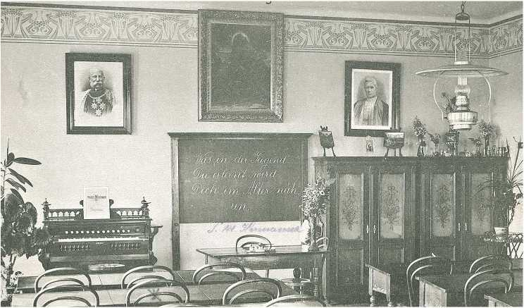
Obr.: Původní interiér kláštera - na snímku učebna

mma
Obr.: Původní interiér kláštera -
na snímku jídelna a pracovna
Obr.: Původní interiér kláštera - na snímku ložnice
Umě*.
53
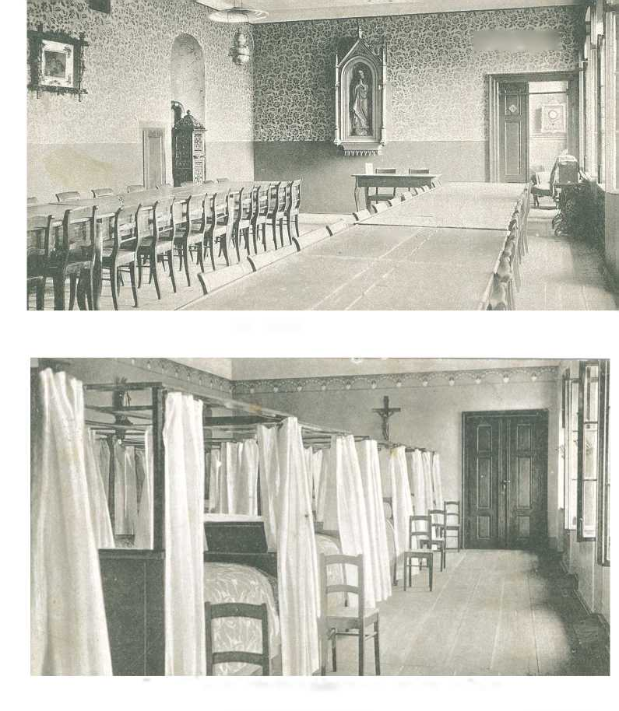

Program regenerace městské památkové zóny Zákupy
NÁVRH č. 3 - REGENERACE BUDOVY RADNICE
Na místě dnešní radniční budovy stával částečně roubený a částečně hrázděný tzv. panský dům. Zřejmě zde sídlila městská rada - tudíž se jednalo o radnici. Tomu nasvědčuje i na střeše radnice umístěný původní radniční zvon z roku 1589, odbíjející hodiny, s českým nápisem mlado-boleslavského zvonaře: „Slit jest tento cymbal od Jakuba zvonaře v městě Mladé Boleslavi nad Jizerou do městečka Zakopy 1589" a německým nápisem se jmény tehdejších radních. V roce 1988 byl sňat, opraven a opět instalován.
28. ledna 1849 se sešla schůze obecní rady, která rozhodla o vykoupení domu a zvolila komisi osmi měšťanů k jednání a uzavření kupní smlouvy. Následně byla zahájena sbírka na výstavbu nové radnice. 19. července 1865 se konala schůze, na níž bylo zdůvodněno, proč přistoupit ke stavbě nové radnice (stará budova je chatrná a do její údržby je třeba vkládat velké sumy; město potřebuje vlastní kancelářské prostory; stavbou zděné budovy namísto dřevěné se zmírní nebezpečí požáru). Obecní výbor odhlasoval přestavbu 15 hlasy proti jednomu. Zároveň bylo usneseno požádat o příspěvek na stavbu majitele zákupského panství excísaře Ferdinanda V. Ten 22. pro-since 1865 dopisem sdělil, že poskytne na stavbu radnice 5 000 zlatých. Půjčka od zákupského „spolku střádalů" činila 2 873,60 zl. a další příjmy byly získávány z lesních pokladen, dobrovolnými úpisy i z prodeje fotografií staré radnice, které byly pořízeny na popud radních.
Plán na stavbu radnice v pseudogotickém slohu vypracoval Josef Goldbach z Nového Zámku (Zahrádek) a 15. dubna 1866 za něj obdržel 45 zlatých.
Na začátku roku 1866 byla poprvé vyplacena týdenní mzda nádeníkům za započetí bouracích prací. Při bourání se ztratil baškirský šíp, který byl zabodnut ve věži staré radnice od dob průchodu ruských vojsk přes Zákupy za napoleonských válek v roce 1813.
- únoru a březnu byl navážen na stavbu stavební materiál, který v nočních hodinách hlídali najatí hlídači.
- polovině března započaly zednické práce, v dubnu tesařské a truhlářské. 27. září byla dokončena půda nové radnice a na konci září nastoupili klempíři, po nich zámečníci, v listopadu pokrývači položili břidlicovou střechu a do Vánoc pracovali lakýrníci a natěrači, před koncem roku kováři a sklenáři. Poslední výplata zedníkům i nádeníkům byla předána 21. 9. 1867. V té době se ještě proplácely také faktury za materiál. Kameník Lóffler dodal znak nad římsou čelní stěny (jeho barevné provedení je nesprávné - střechy věží mají být nikoliv červené, ale „sivé“), znak v přízemí rohové věže je původu zcela nedávného a čtyři „pyramidy“ - věžičky - zdobící dodnes obě průčelí nad korunní římsou.
Na stavbu radnice bylo použito 186 500 kusů cihel a 4 400 cihel tvarovaných (Bruchziegel). Celkové výdaje činily 19 530,50 zlatých (z toho např. cihly (3 194,36 zl., 2 755,99 zl., 35,20 zl.).
Ke slavnostnímu otevření nového radničního domu, v jehož sklepení je kámen s letopočtem 1417, došlo v Zákupech 23. června 1867.
Budova radnice byla několikrát opravována a prošla i částečnou vnitřní rekonstrukcí, přesto vyžaduje dalších resauračních a regeneračních prací:
- Nová fasáda
Stávající fasáda je několikrát opravována, je třeba provést celkovou opravu, při té příležitosti opravit i barevnost městského znaku v průčelí na náměstí a vyměnit za stylovější konzoly na vlajky na tomto průčelí.
- Sklepní prostory
Sklepní prostory je třeba upravit pro užívání (výstavní síň, společenská a pohostinská místnost, - zasedací místnost, stylová úprava vstupu a schodiště do sklepních prostorů, stylové osvětlení atd.).
- Půdní prostory, střecha
Zvážit úpravu půdních prostorů, aby zde kromě využití jako úložného prostoru bylo možné uskutečnit jednorázové turistické prohlídky, případně zde umístit jednorázové výstavy či galerii apod..
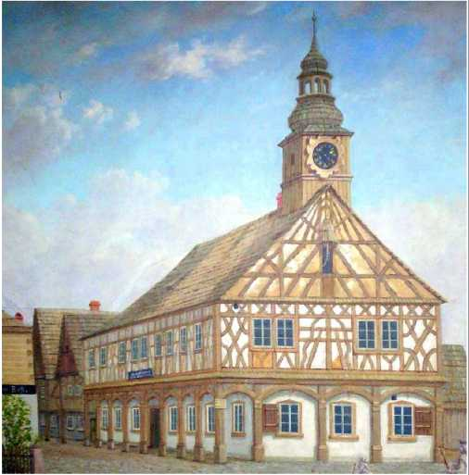
Obr.: Budova staré hrázděné radnice
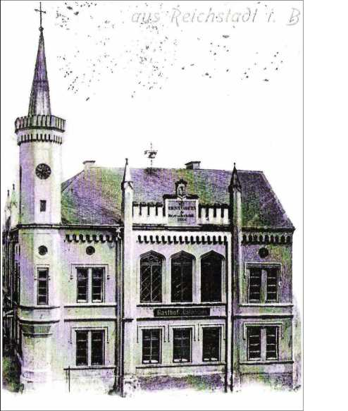
Obr.: Budova nové pseudogotické radnice
54

Program regenerace městské památkové zóny Zákupy
NÁVRH č. 4 - HŘBITOV A VÝZNAMNÉ HROBY
Na zákupském hřbitově jsou hroby několika pro historii Zákup významných osobností a hroby obětí 1. a 2. světové války. Návrh spočívá v umístění panelu s plánkem hřbitova a vyznačením významných hrobů, zároveň spočívá ve zveřejnění informace o osobnostech pohřbených v kryptě kostela. Jednotlivé významné hroby v komplexu hřbitova jsou již označeny cedulkami s popisem slavné osobnosti v nich ležící.
- Na panelu při vstupu na hřbitov umístit i informaci o osobnostech pohřbených v kryptě kostela:
V kryptě kostela je pohřbeno 23 příslušníků rodu Berků a velkovévodkyně Anna Marie Františka z Toskány s manželem. U hlavního oltáře jsou mramorové náhrobky Zbyňka Berky, jeho paní a synů. U mariánského oltáře je kamenný reliéf paní Aliny Chvalkovské s českým nápisem z roku 1578.
In der Krypta der Dekanalkirche sind 23 Mitglieder des Geschlechts der Berka und die Großherzogin Anna Maria Franziska von Toskana mit ihrem Gemahl bestattet. Beim Hochaltar befinden sich die marmornen Grabsteine des Zbyněk Berka und seiner Gemahlin sowie der Söhne. Beim Marienaltar befindet sich ein steinernes Relief der Frau Alina Chvalkovská mit einer tschechischen Inschrift aus dem Jahre 1578.
- Při vstupu do hřbitova umístit panel s plánkem hřbitova, s vyznačením těchto významných hrobů a s popisem v češtině a němčině. Stejný je na tabulkách u jednotlivých vyznačených hrobů.

František Expedit ze Schönfeldu,
potomek šlechtického rodu, člen jezuitského řádu, doktor teologie, jeden z prvních představitelů novočeské básnické školy, kterou se počíná obrození českého národa v závěru osmnáctého století. Po zrušení řádu v roce 1773 se stal učitelem básnictví na pražské univerzitě. V roce 1779 se stal děkanem v Zákupech, kde zemřel 27. srpna 1807. Pro dějiny české literatury je důležitá knížečka z roku 1775, která nese sice německý titul, ale obsahuje české překlady básní jeho žáků, které sám pořídil.
Franz Expedit von Schönfeld,
Nachkomme eines Adelsgeschlechts, Mitglied des Jesuitenordens, Doktor der Theologie und einer der ersten Vertreter der neubömischen Dichterschule, mit der die Wiedergeburt der tschechischen Nation gegen Ende des 18. Jahrhunderts beginnt. Nach der Aufhebung des Jesuitenordens im Jahre 1733 wurde er Lehrer der Dichtkunst an der Prager Universität. Im Jahre 1779 wurde er Dechant in Reichstadt und hier ist er am 27. August 1807 verstorben. Für die Geschichte der tschechischen Literatur ist sein Büchlein aus dem Jahre 1775 wichtig, das zwar einen deutschen Titel trägt, aber die von ihm selbst verfassten tschechischen Übersetzungen der Gedichte seiner Schüler enthält.

Rytmistr Ferdinand Leitenberger
založil v roce 1850 v Zákupech první dobrovolný hasičský sbor ve střední Evropě a sepsal pro něj organizační řád i pravidla boje s ohněm. Zákupský hasičský sbor se stal vzorem dalším vznikajícím dobrovolným hasičským sborům. Ferdinand Leitenberger byl rovněž velmi schopným konstruktérem Tak např. v roce 1844 obdržel patent na nový typ soustruhu.
Rod Leitenbergerů přivedl do Zákup J. J. Leiteberger, který zde zřídil a provozoval textilní manufakturu a vybudoval v Nových Zákupech, kde byla výroba zahájena v roce 1788, rodové sídlo.
Rittmeister Ferdinand Leitenberger
gründete im Jahre 1850 in Zákupy - Reichstadt den ersten Verein einer freiwilligen Feuerwehr in Mitteleuropa; er verfasste eine Vereinssatzung und Regeln für die Feuerbekämpfung. Der Reichstädter Feuerwehrverein wurde zum Vorbild für weitere Vereine dieser Art. Ferdinand Leitenberger war auch ein begabter Konstrukteur. So erhielt er z. B. im Jahre 1844 das Patent für den neuen Typ einer Drehbank.
Die Familie der Leitenberger kam mit J. J. Leitenberger nach Reichstadt, der hier eine Textilmanufaktur gründete und betrieb. Er errichtete in Neureichstadt (Nové Zákupy), wo die Produktion im Jahre 1788 aufgenommen wurde, seinen Familienwohnsitz.
Obr.: Hrobka Františka ze Schönfeldu Obr.: Hrob Ferdinanda Leitenberga
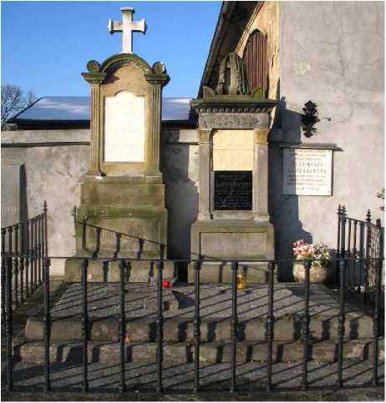
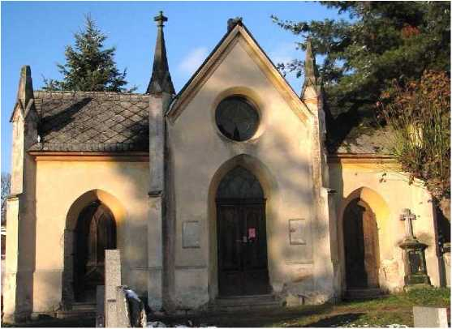
55

Program regenerace městské památkové zóny Zákupy
Dr. h. c. František Zenker (1856 - 1925)
byl vysokým rakousko-uherským státním úředníkem a roku 1912 se stal rakouským ministrem orby (ministr zemědělství). Ministerskou funkci vykonával do odstoupení vlády na podzim 1916. Byl posledním českým tzv. ministrem - krajanem. V létech po první světové válce se usadil v Zákupech, kde se věnoval zemědělství.
Dr. h. c. František Zenker (1856 - 1925)
war ein hoher üsterreichisch-ungarischer Staatsbeamter und wurde im Jahre 1912 zum Landwirtschaftsminister ernannt. Dieses Amt bekleidete er bis zum Rücktritt der Regierung im Herbst 1916. Er war der letzte „einheimische" Minister aus Böhmen. Nach dem Ersten Weltkrieg ließ er sich in Reichstadt nieder, wo er sich der Landwirtschaft widmete.

Eduard Held st.
byl starostou Zákup v létech 1901-06 a 1912-28. Za zásluhy byl v roce 1928 jmenován čestným starostou Zákup. Jeho rodina roku 1884 založila a až do roku 1945 provozovala malou továrnu na výrobu dárkových a ozdobných předmětů. Výroba se rozvíjela až k bohatému exportu do nejrůznějších zemí. Na toto zboží má do dneška firma (dnes P V O sro.) u nás monopol.

Eduard Held sen.
war Bürgermeister von Reichstadt in den Jahren 1901 bis 1906 und 1912 bis 1928. Für seine Verdienste um die Stadt wurde er im Jahre 1928 zum Ehrenbürgermeister von Reichstadt ernannt.
Seine Familie gründete im Jahre 1884 eine kleine Fabrik für die Herstellung von Geschenk- und Schmuckartikeln. Die Produktion entwickelte sich zu einem umfangreichen Export in die verschiedensten Länder der Welt. Auf diese Ware hat bis heute die jetzige Firma P. V. O. bei uns das Monopol.
Obr.: Hrob Františka Zenkera

Hrob obětí první světové války (1914 - 1918)
Zde leží nezjištěný počet vojáků, kteří zemřeli na válečná zranění ve vojenském lazaretu (v zákupském zámku). Das Grab der Opfer des ersten Weltkrieges (1914 - 1918)
Hier ist eine unbekannte Anzahl von Soldaten beigesetzt, die in dem Kriegslazarett starben, das im Reichstädter Schloss untergebracht war.

Hrob obětí druhé světové války (1939 - 1945)
Leží v něm sovětský voják, jehož tělo bylo původně pohřbeno blízko železniční zastávky Božíkov, v roce 1946 exhumováno a slavnostně pohřbeno na zákupském hřbitově. Dále je zde pochováno pět obětí pochodu hladu sovětských zajatců, kteří v březnu 1945 zahynuli na katastru Božíkova. Čtyři vysílením zemřeli a jeden byl pro pokus o útěk zastřelen. Byli pochováni za márnicí božíkovského hřbitova. Po osvobození byla jejich těla exhumována a důstojně pohřbena. Po likvidaci božíkovského hřbitova byly jejich ostatky přeneseny do pietního hrobu na zákupském hřbitově.
Grab der Opfer des zweiten Weltkrieges (1939 - 1945)
Hier liegt ein sowjetischer Soldat, dessen Leichnam ursprünglich in der Nähe der Eisenbahnhaltestelle Götzdorf (Božíkov) begraben war; er wurde im Jahre 1946 exhumiert und auf dem Reichstädter Friedhof feierlich bestattet. Ferner liegen hier auch fünf Opfer des Hungermarsches sowjetischer Gefangener, die im März 1945 auf dem Gebiet von Götzdorf umkamen. Vier starben an Erschöpfung und einer wurde bei einem Fluchtversuch erschossen. Sie wurden hinter der Leichenhalle des Friedhofes in Götzdorf begraben. Nach der Befreiung wurden ihre Leichname exhumiert und würdig bestattet. Nach der Aufhebung des Götzdorfer Friedhofs wurden die sterblichen Überreste auf den Reichstädter Friedhof in das Ehrengrab überführt.
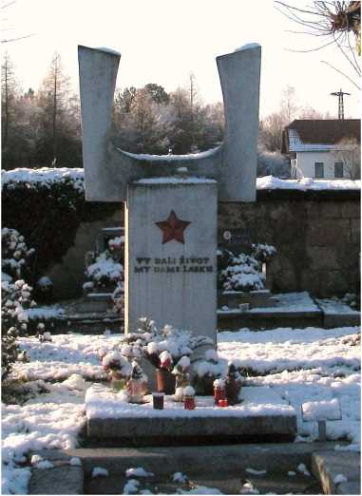
Obr.: Hrob obětí II. Světové války
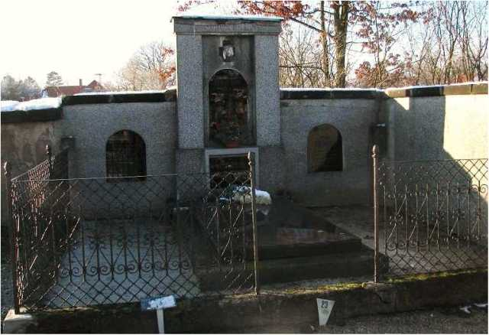
Obr.: Hrob Eduarda Helda
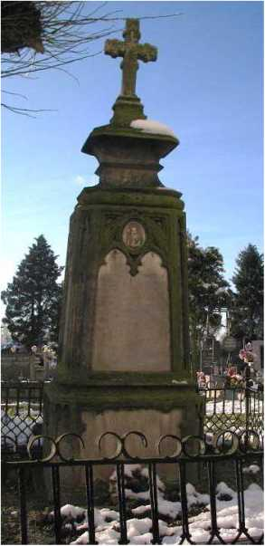
56

NÁVRH č. 5 - KROKY K ZÁCHRANĚ A OCHRANĚ DALŠÍCH PAMÁTEK V MPZ ZÁKUPY
Návrh spočívá ve vytvoření plánu na záchranu a ochranu památek v městské památkové zóně, stanovení osoby, která povede jejich evidenci a bude kontrolovat jejich stav. Návrh zároveň klade důraz na důsledné dodržování stanovených pravidel a jednotlivých kroků k realizaci plánu.
L
- Určit odpovědnou osobu, která provede fotodokumentaci nejvýznamnějších zákupských památek, především sochařských:
- Trojiční sloup (je zdokumentován a zrestaurován);
- most a sochy na mostě ke kapucínskému klášteru - Mírové nám. (v roce 2012 vypracován odborný posudek technického stavu mostu i soch s cílem obnovy této významné kulturní památky);
- sochy na kamenném mostě a u kaple sv. Anny (socha sv. Fabiána a sv. Šebestiána);
- náhrobní desky na zdech kolem kostela v Mimoňské ul.;
- sochy: sv. Jana Nepomuckého u vchodu do zámku v Borské ul., sv. Jana Evangelisty před železnými vraty do zámeckého parku v Nádražní ul. (po kompletní rekonstrukci) a sv. Jana Křtitele u zadní cesty na hřbitov v Mimoňské ul. (po kompletní rekonstrukci);
- sloup a socha sv. Tadeáše (dnes zámecký park, dříve u koupaliště);
- smírčí kříž v Lasvicích směrem na Velenice a památky lidové architektury atd.
(většinu památek má fotograficky zdokumentovanou MVDr. Daníček).
- Zrestaurované kapličky, boží muka a prameny, dále nově vybudované památníky na naučné stezce trvale udržovat a propagovat formou popularizace naučné stezky;
- Projednat vhodnost a možnost vrácení deponovaných památek (sousoší Piety z Mimoňské ul., socha sv Damiána, chomout ruské trojky (duga) z napoleonských válek) na jejich původní místa.
- Obnovit kašnu na náměstí (plán i model jsou k dispozici na radnici).
1L
- Nechat zpracovat odborný restaurátorský posudek na uvedené sochařské památky a předpokládané náklady na jejich zrestaurování.
- Projednat s jednotlivými firmami v Zákupech možnost převzetí patronátu nad jednotlivými objekty (dle výběru a finančních možností firmy) a buď formou sponzorské smlouvy nebo vytvořením nadace získat prostředky k restauračním pracím; eventuálně s občanskými sdruženími i jednotlivými občany - zájemci projednat možnost brigádnické pomoci při nekvalifikovaných pracích (úpravy okolí apod.) a ochraně památek.
5

Program regenerace městské památkové zóny Zákupy
11L
- Doplnit nové a opravit stávající informační tabulky ke každému památkovému objektu, nejen k sochařské výzdobě Zákup, ale i k památkově chráněným stavbám (dům na Mírovém nám., na rohu Gagarinovy a Borské, některé dřevěné domy atd.), památným stromům (např. na památku sňatku korunního prince Rudolfa vysazena lipová alej u západní zdi parku, na Klášterním (Mírovém) náměstí 4 císařské duby, 5. 6. 1908 zasazen v zahradě střelnice pod Kamenickým vrchem císařský dub. 9. 5. 1908 Spolek přátel hor zasadil císařský dub na Rudolfově vyhlídce na Kamenickém vrchu, 6. 5. 1934 posvěcen Schmidův dub v arboretu bývalé vyšší lesnické školy v Nových Zákupech (pokusit se zjistit, zda dosud existuje), u KD Lípa svobody z 9. května. 1946, Strom republiky - Lípa svobody u tělocvičny ZŠ z 28. 10. 1968, Strom republiky - Lína svobody u KD z 28. 10. 1998). Označit také popisnými tabulkami významné hroby na hřbitově a zpřístupnit hrobku Františka Expedita ze Schónfeldu (viz samostatný oddíl návrhu).
- U památek s německými nápisy (vč. naučné stezky a Trojičního sloupu) umístit tabulky s českým překladem).
- Kolem některých památek a stromů, u nichž to okolní terén umožňuje, vybudovat dřevěné, případně kovové ohrazení na jejich ochranu.
7

NÁVRH č. 6 - VYBUDOVÁNÍ MĚSTSKÉHO INFORMAČNÍHO SYSTÉMU A ROZVOJ PROPAGACE ZÁKUP
Jedná se o návrh možného uspořádání městského informačního systému. Zároveň návrh spočívá ve vytvoření vhodných propagačních a informačních materiálů o Zákupech. Tyto materály vydávat v např. podobě: DVD o Zákupech, obrázkového leporela, plánu města, pohlednic, suvenýrů - ve formě pamětních medailí, odznaků, skleniček, šálků, šátků atd. (o návrhy požádat p. Davida Sobotku (Ajeto) - realizace ve spojení se zákupskými firmami), atlasu cyklotras (inovace atlasu vydaného Mgr. Šimkem), zároveň zvážit vytvoření loga Zákup.

A/ Velké tabule na okraji města:
- od České Lípy u nádraží
- od Mimoně před benzinovou stanicí
- od Nového Boru před křižovatkou Na Kamenici
- Od Kamenice a Velenic před mostem u Chudobů
- Od Srní - v Božíkově před bývalou prodejnou

B/ Návodné směrovky místní:
- od Kamenice před křižovatkou
- od Velenic před křižovatkou
- v Kamenické ul. Před Růžkem
- křižovatka k Brenné od Srní
- křižovatka Veselí od Srní
- křižovatka Božíkov od Zákup

C) Objekty:
- radnice
- zámek
- kostel
- poliklinika s lékárnou
- pošta
- škola a turist. ubytovna
- stadion a sportovní hala
- koupaliště
- kulturní dům
- nádraží
- naučná stezka
- na základě zájmu a poplatku směrovky stejného provedení:
12.I.A.C., Ladeo, PVO sro., Lesoprakt, Instalcentrum, Malířské středisko, L.G.I. apod. :
13. ubytovací a stravovací zařízení, obchody atd.
Konečné rozhodnutí o obsahu po projednání v dalších orgánech. Směr šipek i pořadí objektů určit po definitivním
5

Program regenerace městské památkové zóny Zákupy
rozhodnutí o umístění tabulí v terénu. Konečný vzhled všech tabulí i směrovek po dohodě s výtvarníkem, konečným zpracovatelem a NPÚ.
Pí Umístění velkého informačního plánu města na náměstí, event. na parkovištích pod zámkem, u kult. domu a u benzinové pumpy v Mimoňské ul.
- Na nárožích a křižovatkách ulic umístit tabulky a směrovky s názvy ulic
- Naučná stezka - ve spolupráci s ČKT označit stezku běžnými turistickými značkami a dosáhnout jejího zařazení do sítě turisticky značených a v mapách vyznačených cest.
G1 Nové poutače při vjezdu do města - instalovat nebo alespoň opravit a upravit stávající.

H) INFOBOX
V infoboxu na nám. Svobody umístit případně doplnit:
- základní údaje z webových stránek města,
- základní údaje o Zákupech (viz A), vč. informace o významných osobnostech, hřbitovu a naučné stezce,
- fotogalerii památek,
- informace o významných kulturních akcích města, DS Havlíček, o sportovních zařízeních, TJ
- informace o možnostech ubytování a stravování, o čerpacích stanicích, o cyklo, moto a autoservisu
8

NÁVRH č. 7 - USKUTEČNĚNÍ TURISTICKY ZAJÍMAVÝCH AKCÍ
- Zpřístupnění sklepení radnice pro veřejnost, vytvořit vhodné a stylové vstupní prostředí, instalování stálé výstavky historických fotografií, kopií historických listin apod., vytvoření hostinského radničního sklepa a „šatlavy“ s figurínou vězně - pro příležitostné akce: zákupské slavnosti, přijetí hostů atd.
- Další rozvoj tradice Zákupských slavností.
- Podpora významných akcí pořádaných občanskými sdruženími a firmami, např.:
- výstava drobného hospodářského zvířectva (eventuálně spojit, tak jako v minulosti s dalšími organizacemi: zahrádkáři, včelaři, rybáři, KŽ, myslivci aj.); probouzet iniciativu občanských sdružení k tomuto cíli;
- tradiční srpnový volejbalový turnaj o Pohár města Zákup a další významné sportovní akce přesahující Zákupy a Českolipsko;
- periodické divadelní oslavy se širokým přesahem (jedenkrát za pět let);
- podobně oslavy významných výročí jednotlivých organizací případně firem a další jejich akce (nutno jednat) atd.
- Využití koupaliště k častým kulturním, sportovním, společenským a recesistickým akcím.
- Využití naučné stezky k turistickým a vlastivědným naučným akcím širšího rozsahu.
- Bohatší využití zámku ke kulturním a společenským akcím ve spolupráci s městem; v souvislosti stím projednat se správou zámku, aby dřeviny v anglickém parku byly označeny popisnými tabulkami s názvy a aby v provozní době zámku byla otevřena hlavní brána v Nádražní ulici, a dosaženo tak jednak bezbariérového přístupu do parku a jednak propojení s městským parčíkem u KD (parkoviště, sochařská výzdoba a informační panely, restaurace).
- Hledat příležitosti k dalším významným a návštěvnicky zajímavým akcím, jejichž pořádání by garantovala občanská sdružení, případně firmy (viz např. v minulosti Vest-lzol Day) za spolupráce a pomoci města tak, aby akce byly rovnoměrně rozloženy do celého roku, např.: v garanci DS Havlíček svatojosefské divadelní tesání - svátek sv. Josefa 19. 3. (zvážit ale, jestli pořádat akci v plesové sezóně), v garanci zahrádkářů slavnost jarních květů v měsíci květnu, v garanci Baráčníků Anenská pouť v okolí kaple sv. Anny - svátek 26. 7., v garanci mysliveckého sdružení Hubertova jízda - svátek sv. Huberta 3. 11., v garanci DS Havlíček živý betlém v předvánočním týdnu. V uvedených případech jde pouze o příklady, nikoliv o konkrétní návrhy.
- Upevňovat prostředí pro rozvinutou a oboustranně prospěšnou kulturní a společenskou spolupráci veřejnosti a školy.
- Hledat cesty k rozvinutí kulturního a společenského života v integrovaných obcích a k zapojení jejich obyvatel do těchto aktivit přímo v Zákupech.

Program regenerace městské památkové zóny Zákupy

NÁVRH č. 8 - ZÁKUPY ČISTÉ A UPRAVENÉ
- Zmapovat zničené, zdevastované a neudržované objekty - budovy (např. bývalou mlékárnu v Mimoňské ulici) i pozemky (např. za bývalým mlýnem a na Podlesí) a obrátit se na majitele se žádostí o uvedení těchto objektů do přiměřeného stavu, případně jejich demolici.
- Pokusit se pomoci při získávání dotací na záchranu památkově chráněných objektů bývalého kapucínského kláštera a objektů v Nových Zákupech a hledat prostředky k záchraně brennského kostela a hřbitova.
- Všemi prostředky dbát o dodržování vyhlášek, vztahujících se jakýmkoliv způsobem k pořádku a čistotě města, případně tyto vyhlášky doplnit a upravit, zpřísnit dozor nad pořádkem na veřejných prostranstvích, u autobusových zastávek apod., zlepšovat stav pořádku ve městě mimo jiné vyhláškou o zákazu požívání alkoholu na veřejnosti. V centru města (od zámku ke kostelu) a na sídlišti opatřit nové odpadkové koše.
- Motivovat občany. Ke zlepšení pořádku vyhlásit soutěž v pořádku kolem domů, o nejhezčí zahradu atd.
- Zapojit žáky školy k péči o pořádek a čistotu ve městě.
- Do všech akcí zapojovat také obyvatele integrovaných obcí a poskytovat jim v jejich vlastních aktivitách potřebnou pomoc.
- Zvýšit počet městských strážníků a zlepšit kamerový systém ve městě.
59

Program regenerace městské památkové zóny Zákupy

NÁVRH č. 9 - REGENERACE MĚSTSKÉHO CENTRA Motto: Zákupy 'Reichstädt' - město s bohatou historií
Zásadním úkolem v rámci programu regenerace MPZ Zákupy je revitalizace historického jádra města. Sem je řazeno náměstí Svobody a k němu přilehlé ulice (ulice Mimoňská, Borská, Nádražní, Tichá). Historické jádro si přes četné negativní zásahy uchovalo původní urbanistickou kompozici a z velké části i památkově cennou zástavbu. Jedná se především o stavby zděné klasicistní, secesní, meziválečnou architekturu, stejně tak i roubené městské domy. Mezi nejvýznamnější dřevěné domy v centru města patří dům čp. 234, 222 v Mimoňské ulici a 248 na náměstí Svobody. Právě fond roubené a hrázděné zástavby řadí Zákupy k významným městským celkům, chráněným formou stanovení městské památkové zóny.
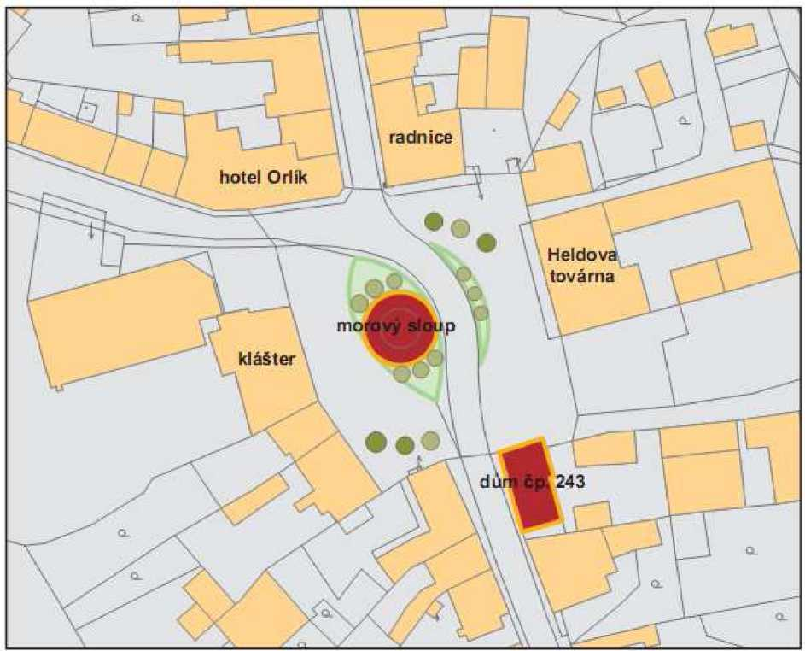
Obr.: Možná podoba revitalizovaného náměstí Svobody se zachováním všech provozních vztahů (červeně: kulturní památky, světle zeleně: partery, stromy: tmavě - stávající, světle - navrhované)
- Historický ráz centra města
Město Zákupy bylo založeno během středověké kolonizace při obchodní stezce kopírující řeku Svitávku, která pramení v Lužických horách na úpatí hory Luž a JZ od Zákup se vlévá do řeky Ploučnice. Tato tranzitní severojižní komunikace vytváří osu čtvercového náměstí. Z náměstí, které tvoří jádro kompozice města, vybíhá nepravidelná z části rozvinutá ortogonální uliční síť. Tato uliční síť je tvořena především úzkými uličkami poddružného významu. Hlavní komunikace směřující z náměstí vedou západním (ulice Nádražní), severním (ulice Borská) a jižním (ulice Mimoňská) směrem. Nádražní ulice byla ještě v polovině 19. století zastavěna pouze v bezprostřední blízkosti za náměstím, jak je patrné z map Císařských otisků. Kompaktní zástavba v Mimoňské ulici sahala přibližně po úroveň kostela, od kostela dále směrem na jih tvořily rozvolněnou zástavbu velké usedlosti doplněné drobnými stavbami domkářů, které se zde uplatňovaly v minimální míře. Převážná část řešeného území však do této doby nebyla zastavěna, jelikož se zde nacházely louky, pastviny a pole, náležející jednotlivým usedlostem při hlavní komunikaci.
Z historického, ekonomického a ekologického hlediska je vhodné zvážit odstranění asfaltového koberce z původní kamenné dlažby a její opětovnou obnovu. Tato metoda není v žádném případě nereálná, ba naopak. Pracnost odstranění asfaltového přelivu z kamenné dlažby a procento poškozených kamenů záleží na druhu a stáří asfaltu, druhu horniny i velikosti dlažebního prvku. Je nutné zdůraznit, že odstranění asfaltového koberce z kamenné dlažby je technicky proveditelné a často i velmi jednoduché.
Navrhuje se:
Obnova historické dlažby a to především z následujícího důvodu. Město Zákupy je jedním z posledních historických měst, kde nedošlo v průběhu 90. let 20. století až doposud ke kompletní rekonstrukci náměstí. Historicky hodnotné náměstí včetně řady významných budov (pseudogotická radnice, neorománský klášter sv. Karla Boromejského, secesní budova hotelu Orlík, památkově chráněný měšťanský dům, secesně přestavěná továrna Eduarda Helda nebo roubený dům čp. 248) a vysoce kvalitním morovým sloupem se sousoším Nejsvětější trojice a sochami světců si zaslouží důstojnější úpravu parteru, než je ta stávající z asfaltového koberce. Kamenná dlažba je reprezentativní a logicky a vhodně doplní historické jádro města. Díky souvislému asfaltovému povrchu podkladové vrstvy pod plochou náměstí nedýchají a dešťové vody jsou velmi rychle a nerovnoměrně bez zasakování odváděny do dešťové kanalizace. Navíc se z asfaltového koberce do ovzduší neustále vypařují škodlivé karcinogenní látky, oproti tomu kamenná dlažba způsobuje pobyt v prostoru zvláště v letních měsících příjemnější. I když je chůze po asfaltu pohodlnější než po dlažbě, v prostředí hstorického náměstí musí vždy jednoznačně převažovat funkce architektonická a estetická podtrhující památkovou hodnotu místa. V místech chodníků lze použít pro chůzi příjemnější velkoformátové dlažební desky.
Umisťování historických cedulí a nápisů. Jelikož se Zákupy řadí mezi nejvýznamnější historická centra Libereckého kraje, mělo by být snahou zachovat cenný historický ráz města. K tomuto kroku patří omezovaní výskytu nevhodných reklamních poutačů, billboardů a neonových nápisů. Návrhuje se navrácení města do tradiční podoby umístěním smysluplných historických nápisů, poukazujících na slavnou minulost jednotlivých budov i města. Inspiraci lze hledat na dochovaných starých pohlednicích, které má město k dispozici. Cílem je udělat z města historicky atraktivní místo s mnoha důstojnými veřejnými službami. Zároveň se navrhuje zhotovit historický mobiliář (lavičky, odpadkové koše, lampy, apod.) do prostředí centra města.
60

Program regenerace městské památkové zóny Zákupy
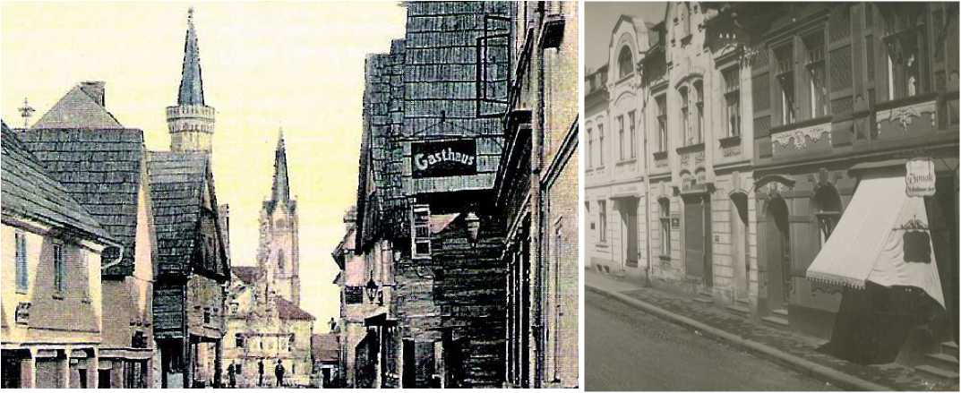
Obr.: Historické cedule a nápisy na starých pohlednicích
- Zeleň v centru města
Jak je patrné ze starých pohlednic a fotografií, bývaly na náměstí Svobody pouze solitérní stromy. Dnešní stav zeleně v prostoru náměstí se dá považovat za žalostný. V SZ cípu v místě proluky před budovou obchodního střediska dominují celému veřejnému prostranství dva smrky, zcela nevhodná a netradiční výsadba nehodící se do sídelního prostoru. V nedaleké minulosti stávaly v SV a JZ cípu náměstí do oblouku uspořádané řady listnatých stromů s malými korunami, patrně javorů. Dnes jsou tyto řady bohužel narušeny odstraněním podstatné části stromů do té míry, že v každém cípu náměstí se nacházejí pouze dva solitéry. Odstranění stromů bylo provedeno zřejmě z provozních důvodů. Z důvodu špatného stavu veřejné zeleně v sídle se navrhuje její obnova tak, aby byly dodrženy základní zásady pro její volbu a umisťováni.
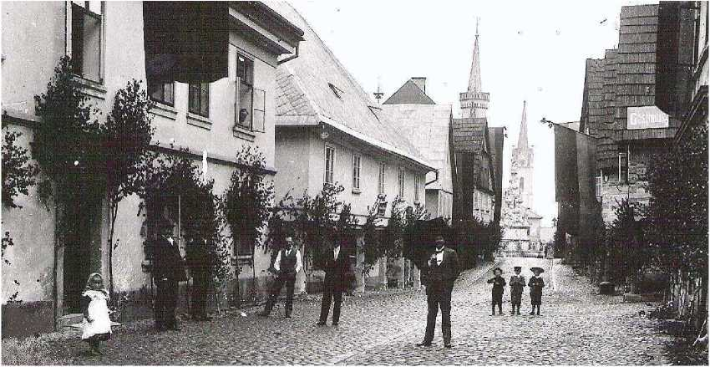
Obr.: Zeleň v historickém centru města - oslavy svátku Božího těla
Záměrné umisťování zeleně do prostoru sídla je typické zejména pro období baroka, kdy se sázela dlouhá stromořadí, aleje a doprovodná zeleň sakrálních staveb. Ozeleňování náměstí je komplikovanější, neboť z památkového hlediska je zde stromová zeleň spíše novodobým prvkem, proto by měla být uplatňována v omezené míře a tak, aby její funkce byla opodstatněná. To ovšem neznamená nutnost jejího odstraňování.
Navrhuje se:
Výsadba řady drobných listnatých stromů podél silnice II/268 z důvodu oddělení rušivé a klidné zóny náměstí.
Výsadba tvarovaných stromů okolo morového sloupu se sousoším Nejsvětější trojice a sochami světců pro zdůraznění cenné kompoziční dominanty prostoru.
Volba listnatých dřevin s korunami menších průměrů, doporučují se například javory, jeřáby či okrasné třešně.
- Provozní vztahy v centru města
Centrální náměstí v Zákupech patří mezi tzv. průjezdná náměstí se středovou komunikací (silnice II/268) vedoucí ve směru jih - sever. Tato komunikace, tvořená ulicemi Mimoňská a Borská, patří mezi hlavní urbanistickou osu města Zákupy. Na severní straně náměstí na centrální osu navazuje odbočka vedoucí do SZ cípu náměstí. Tato komunikace prochází Nádražní ulicí a pokračuje ve směru na Českou Lípu. Jelikož patří Zákupy mezi malá města, nepřipadá omezení provozu pro osobní automobily v úvahu.
Navrhuje se:
Na části plochy náměstí (zhruba % celkové výměry) budou zachována parkovací stání, avšak pouze v takovém rozsahu, který je nezbytný pro obchodní a společenský život v obci. Zároveň bude brán ohled na provozní vztahy, tzn. s ohledem na zásobování provozoven, obchodů a restauračních zařízení.
Díky obchvatu ve směru Česká Lípa - Mimoň, který byl vybudován na počátku 90. let 20. století a který vede v podstatě paralelně se železniční tratí, došlo k výraznému ulehčení dopravy v centru města. Z důvodu minimálního provozu tranzitní dopravy lidé většinou nerespektují trasy chodníků a stávající přechody pro chodce. Proto se navrhuje vybudování částečné pěší zóny v prostoru náměstí s ohledem na silnici II. třídy č. 268 vedoucí ve směru Mimoň - Nový Bor.
Zachovat stávající chodníky a to především v místech nejfrekventovanějších pěších tras, tzn. při severní a při východní straně náměstí. Pro handicapované občany a návštěvníky města bude zajištěn v prostoru celého náměstí bezbariérový přístup.
61

Program regenerace městské památkové zóny Zákupy
3. ZÁVĚR
V případě přijetí tohoto materiálu jako základu pro realizaci Programu regenerace památek MPZ Zákupy a následně rozvoje cestovního ruchu a kultury v Zákupech je třeba:
- vytvořit aktiv pracovníků, kteří by měli řídit realizaci plánu; k tomu stanovit odpovědnou osobu za řízení realizace celého plánu a jmenovat odpovědné pracovníky pro jednotlivé úseky uvedených aktivit;
- vytvořit dobré realizační podmínky pro pracovníky, kteří se budou zabývat řízením a realizací plánu;
- vyhodnotit, co z návrhu je již hotovo nebo se činí;
- zhodnotit, které aktivity je možno realizovat bez větších finančních nákladů, nebo které lze zařadit do rozpočtu města na jednotlivé roky bez finanční pomoci zvenčí, a neprodleně je začít realizovat;
- stanovit priority realizace plánu, při čemž jednou z hlavních priorit by měla být urychlená příprava materiálu pro žádosti o dotace a granty;
- zjistit ochotu firem a dalších institucí pomáhat v realizaci uvedených cílů, přesvědčit je o prospěchu z jejich splnění i pro ně;
- zajistit podporou krajských, eventuálně vyšších orgánů realizaci navrženého plánu;
- prostřednictvím občanských sdružení, Zákupského zpravodaje a dalšími prostředky seznámit s plánem občany města a získat jejich aktivní podporu při jeho realizaci;
- seznámit s přípravou i realizací navrhovaných akcí rovněž bývalé německé občany - rodáky Zákup;
- POUŽITÁ LITERATURA
- ŠIMEK, Jiří. Povídání o Zákupech. Zákupy : Město Zákupy, 2004. ISBN 80-239-4495-9. s. 76
- ŠIMEK, Jiří, Mgr.; RYDYGR, Zdeněk, Ing.; KIRSCHNER, Bernard. Zákupy a okolí na starých pohlednicích. Hostivice : Mgr. Petr Prášil, 2010. ISBN 978-80-86914-01-5. s. 168
- ASCHENBRENNER, Martin: Císař Ferdinand V. - Dobrotivý - tři výročí. Zákupský zpravodaj. duben 2010, roč. 24, s. 13.
- RŮŽIČKA, Jiří. Českolipsko do kapsy. [s.l.] : KMa, s.r.o, 2007. ISBN 978-80-7309-488-1. Kapitola Zákupy, s. 202.
- VLČEK, Pavel, PhDr.; SOMMER, Petr, PhDr.; FOLTÝN, Dušan, Mgr.. Encyklopedie českých klášterů. Praha 5 : Libri, 1997. ISBN 80-85983-17-6. Kapitola Zákupy, s. 694.
- KUČA, Karel, Ing. Arch.: Zákupy - Studie architektonických úprava a barevnosti fasád, R2 COMP, Praha, 1992,
- KUČA, Karel, Ing. Arch.: Zákupy - Regenerační reulační plán centra města, R2 COMP, Praha, 1994, s. 40.
- KUČA, Karel, Ing. Arch., KUČOVÁ Věra: Principy památkového urbanismu, Nakladatelství Jalna, Praha, 2000, s. 104.
- SCHUBERT Alfréd a kol.: Péče o památkově významné venkovní komunikace, NPÚ - ústřední pracoviště, Praha, 2007. ISBN 978-80-87104-10-1. s. 166.
- MěÚ ZÁKUPY: Strategický plán rozvoje města Zákupy, Zákupy, 2011, s. 50.
- http://archivnimapy.cuzk.cz/
- http://geoportal.gov.cz
- http://www.cuzk.cz/
62

Příloha č. 1 k Programu regenerace MPZ Zákupy
Seznam chráněných nemovitých kulturních památek Zákupy

Katastr Zákupy
- 41422/5-3430 sloup Nejsvětější Trojice - p. p. 2017, pare. č. 378, vlastník město
- 45125/5-3431 dům čp. 243 s branou - st. p. 133, pare. č. 384, Mimoňská, vlastník město
- 21370/5-3432 dům čp. 234 se stodolou - st. p. 40, pare. č. 384, Mimoňská, vlastník Krahulcovi
- 46904/5-3434 kostel sv. Fabiána a Šebestiána s areálem (kostel - st. p. 44, pare. č. 511, ohradní zeď - p. p.
72, hřbitov p. p. 72, pare. č. 519, hřbitovní kaple st. p. 42/3, pare. č. 512, vlastník římskokatolická farnost Zákupy
- 31746/5-3436 most se sochami a křížem (most, socha sv. Apollonie, socha sv. Barbory, kříž), pare. č. 494 a 495, povodí Ohře Chomutov
- 27967/5-3437 kaple sv. Anny se sochami sv. Fabiána a sv. Šebestiána - pare. č. 496 , vlastník město
- 44849/5-3438 chalupa čp. 147 - st. p. 239/1, pare. č. 498, Mostecká, vlastník Dufek
- 16486/5-3439 chalupa čp. 116 - st. p. 226, pare. č. 184, Nábřežní, vlastník Skočíkovi
- 14769/5-3440 klášter kapucínů (klášter-st. p. 213, pare. č. 817, kostel-st. p. 212, pare. č. 816, zahrada - p. p. 252/1, pare. č. 815 a 819, ohradní zeď - p. p. 252/1,2109/1, brána - p. p. 256/2,
alej - p. p. 2033/1, vlastník Havelková
- 77766/5-3441 most ke klášteru se sochami - p. p. 2033/1 (most, socha sv. Blažeje, sv. Prokopa, sv. Damiána, sv. Kosmy, sv. Waltburgy, sv. Valentina), pare. č. 822, vlastník město
- 26804/5-3442 dům čp. 91 - st. p. 327/1, pare. č. 838, Mírové nám., vlastník město
- 28799/5-3443 chalupa če. 40 (č. p. 88) s areálem - st. p. 214 (chalupa č. 88, stodola, kamenný plot, pare. č. 879, Zákoutí, vlastník Hovorková
- 33758/5-3444 dům čp. 51 - st. p. 205, pare. č. 914, Borská, vlastník město
14 . 33773/5-3445 chalupa čp. 67 - st. p. 350, pare. č.1669, Kamenická, vlastník Billý
- 37946/5-3446 dům čp. 36 - st. p. 169, pare. č. 245, Borská, vlastník Košek
- 398645-3447 sloup se sochou sv. Judy Tadeáše - p. č. 1907 (před bránou do angl. parku), pare. č.259, vlastník Státní památkový ústav Ústí n. L.
- 29607/5-3448 zámek čp. 1 s areálem, pare. č. 252 - 261 (zámek čp. 1 - st. p. 1, předzámčí čp. 4 - st. p. 10, most s balustrádou - st. p. 1, schodiště - st. p. 4, voliéra - p. p. 4, příkop - p. p. 3,4, kašna I. Nádvoří - st. p. 1, fontánka - nádvoří - st. p. 1, ohradní zeď I. - st. p. 10, brána I. - st. p. 10, hospodářský dvůr - st. p. 7/1, kašna II. - st. p. 7/1, francouzská zahrada - p. p. 28, 21, pare. č. 277,zahradní terasy s vodním dílem - p. p. 28,, kašna III - p. p. 28, parapetní zeď s balustrádou - p. p. 21, brána II - p. p. 28, anglický park - p. p. 19, 21,2024, 6,1,2, pare. č. 275, skleník-st. p. 7/2, bazén - p. p. 19, ohradní zeď II. - p. p. 19, 21, brána III. - p. p. 2024, socha sv. Jana Nepomuckého - p. p. 32, vodárna - st. p. 444, vlastník Státní památkový ústav Ústí n. L.

Program regenerace městské památkové zóny Zákupy

Katastr Kamenice
- 19759/5-3033 chalupa č. p. 65 - st. p. 242 - vedle hřbitova, vlastník V. Kupcová, Praha

Katastr Lasvice
- 31360/5-3450 smírčí kříž - p. p., správa Lesy ČR Katastr Brenná
- 31091/5-2856 kostel sv. Jana Křtitele s areálem (kostel - st. p. 1, ohradní zeď - p. p. 1, brána - p. p. 1, kaple I - st. p. 63, kaple II - st. p. 64, vlastník církev - Římskokatolická farnost Brenná
- 27742/5-2857 venkovská usedlost, če. 017, vlastník Šmídová
63

Příloha č. 2 k Programu regenerace MPZ Zákupy
Půdorys kapucínského kláštera a půdorys zámeckého areálu
Program regenerace městské památkové zóny Zákupy
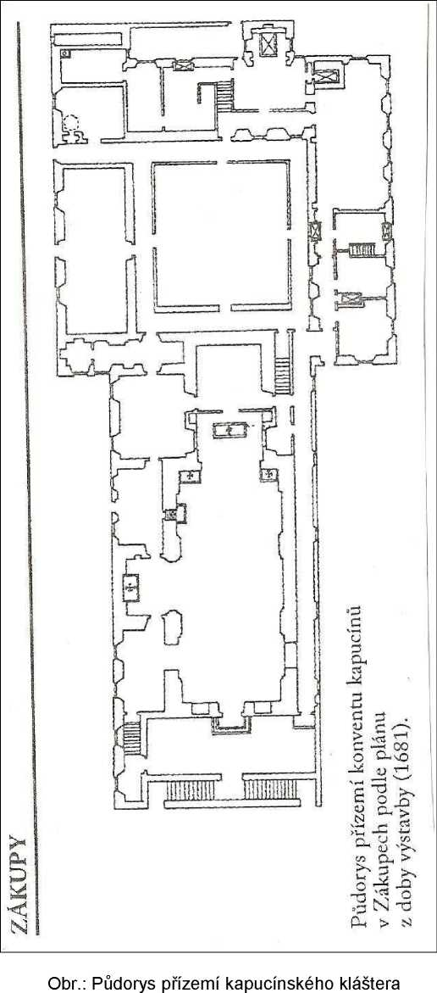
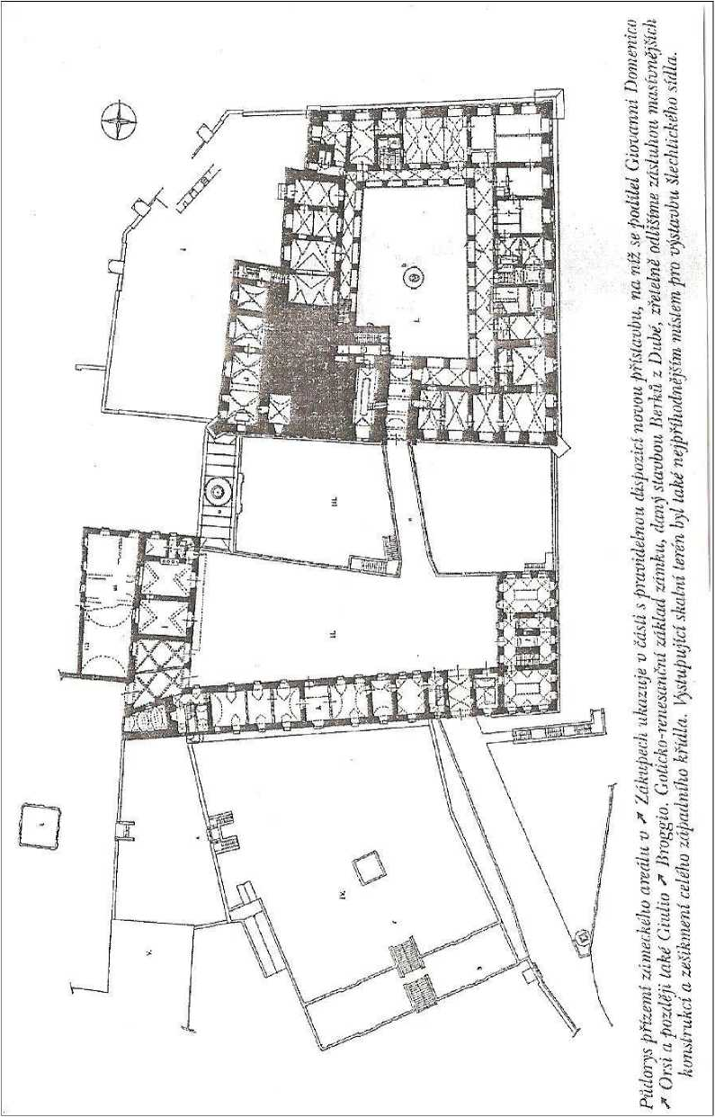
Obr.: Půdorys přízemí zámeckého areálu
64

Příloha č. 3 k Proaramu reaenerace MPZ Zákupy Obiektv. které nejsou v Seznamu chráněných nemovitých kulturních památek Zákupv. jejichž zachování nebo restaurování ie nutné v záimu udržení historického charakteru Zákup a okolí | Program regenerace městské památkové zóny Zákupy
Socha sv. Jana Evangelisty v Nádražní ulici u vchodu do zámeckého parku
Socha sv. Jana Křtitele v Mimoňské ulici proti Koželužské ulici
Boží muka - kaplička sv. Jiří v Mimoňské ulici
Bývalý ženský klášter sv. Karla Boromejského na náměstí Svobody
Mírové náměstí Domy čp. 101, 102 (če. 032) a 103, čp. 95 Čihákovi) a 94 (Kalinovi), a chalupa č.. 10 Chalupa čp. 117 v Nábřežní ulici (Holubovi)
Dům čp. 245 v Tiché ulici (Koubovi)
Dům čp. 136 (Kohoutovi) pod P. V. O.
Zbytky „Božího hrobu“na Kamenickém vrchu Kaple sv. Josefa pod Kamenickým vrchem Reliéfy nad vchody bytových domů v Gagarinově ulici Chalupy v Brenné Bývalá škola v Brenné
Boží muka - kaplička vpravo u silnice na Nový Bor mezi Zákupy a Lasvicemi Chalupa v Lasvicích
65

Příloha č. 4 k Programu regenerace MPZ Zákupy
Program regenerace městské památkové zóny Zákupy

Mapa stabilního katastru z roku 1843 - Císařské otisky
■1 <7'Q

\ S Frauzidíifři Sear.
:"í:
-Jtóí!»
7/»

Detail

1 !j.J
66

